

ПРОЕКТ ВНЕСЕНИЯ ИЗМЕНЕНИЙ
В СХЕМУ ТЕРРИТОРИАЛЬНОГО ПЛАНИРОВАНИЯ ЗАПАДНОГО ВНУТРИОБЛАСТНОГО РАЙОНА РОСТОВСКОЙ ОБЛАСТИ (ВОСТОЧНО-ДОНБАССКАЯ АГЛОМЕРАЦИЯ)-СХЕМУ ТЕРРИТОРИАЛЬНОГО ПЛАНИРОВАНИЯ
УСТЬ-ДОНЕЦКОГО РАЙОНА

МАТЕРИАЛЫ ПО ОБОСНОВАНИЮ
Том I. Пояснительная записка




Общество с ограниченной ответственностью
«Научно-проектная организация
«Южный градостроительный центр»
(ООО «НПО «ЮРГЦ»)

Арх.№______________ | Заказ: 26 - 2024  Заказчик:  Администрация  Усть-Донецкого района

ПРОЕКТ ВНЕСЕНИЯ ИЗМЕНЕНИЙ
В СХЕМУ ТЕРРИТОРИАЛЬНОГО ПЛАНИРОВАНИЯ ЗАПАДНОГО ВНУТРИОБЛАСТНОГО РАЙОНА РОСТОВСКОЙ ОБЛАСТИ (ВОСТОЧНО-ДОНБАССКАЯ АГЛОМЕРАЦИЯ)-СХЕМУ ТЕРРИТОРИАЛЬНОГО ПЛАНИРОВАНИЯ
УСТЬ-ДОНЕЦКОГО РАЙОНА

МАТЕРИАЛЫ ПО ОБОСНОВАНИЮ
Том I. Пояснительная записка

Директор ООО «НПО «ЮРГЦ» С.Ю. Трухачёв

Главный архитектор проектов О. В. Коноваленко

г. Ростов-на-Дону
2024 г.

Авторский коллектив
проекта внесения изменений в СТП Усть-Донецкого района

__________________ Трухачёв С.Ю., директор ООО «НПО «ЮРГЦ», кандидат архитектуры, советник Российской академии архитектуры и строительных наук, член правления Ростовского отделения Союза архитекторов России;

__________________ Коноваленко О.В., главный архитектор проектов, член Союза архитекторов России;

__________________ Хохлачев Р.В., руководитель группы инженерной инфраструктуры и специальных программ;

__________________ Крюкова В.В., главный экономист-эксперт градостроительства;

__________________ Борисова Д.А., архитектор.

Оглавление
Содержание градостроительной документации. Перечень графических и текстовых материалов 7
Введение 10
1. Сведения о планах и программах комплексного социально-экономического развития Усть-донецкого района 18
2. Обоснование выбранного варианта размещения объектов местного значения Усть-Донецкого района на основе анализа использования соответствующей территории, возможных направлений ее развития и прогнозируемых ограничений ее использования 22
2.1. Анализ ранее выполненной градостроительной документации 24
2.2. Анализ существующей демографической ситуации в Усть-Донецком районе. демографический прогноз на период до 2030 года. 30
2.3. Нормативная обеспеченность населения Усть-Донецкого района объектами местного значения социальной инфраструктуры 44
2.4. Обоснование размещения объектов местного значения муниципального района 61
2.5. Зоны с особыми условиями использования территорий, расположенные в границах района 63
2.5.1. Объекты культурного наследия 69
2.5.2. Особо охраняемые природные территории 72
2.5.3. Границы лесничеств 74
3. Оценка возможного влияния планируемых для размещения объектов местного значения муниципального района на комплексное развитие территории 75
4. Сведения о видах, назначении и наименованиях планируемых для размещения на территории Усть-Донецкого района объектов федерального значения, объектов регионального значения 82
4.1. Сведения о видах, назначении и наименованиях планируемых для размещения на территории Усть-Донецкого района объектов федерального значения 82
4.2. Сведения о видах, назначении и наименованиях планируемых для размещения на территории Усть-Донецкого района объектов регионального значения 86
5. границы муниципальных образований, входящих в состав Усть-Донецкого района 91
6. Приложения 92
Приложение №1. Копия постановления. 93
Приложение №2. Копия технического задания 100
Приложение №3. Перечень муниципальных программ Усть-Донецкого района 120
Приложение №4. Обоснование планируемых для размещения на территории Усть-Донцкого района объектов местного значения муниципального района 122
Приложение №5. Перечень объектов культурного наследия (в том числе выявленных) 129

Содержание градостроительной документации. Перечень графических и текстовых материалов
№ п/п | Наименование раздела, графических материалов | гриф | Масштаб карт, формат текста
 | Материалы изменений в схему территориального планирования в текстовой форме:
1 | Положение о территориальном планировании | н/с | Сшив формата А4
 | Графические материалы СТП:
2 | Карта планируемого размещения объектов местного значения муниципального района в области автомобильных дорог местного значения вне границ населенных пунктов в границах муниципального района. | н/с | М 1:100 000
3 | Карта планируемого размещения объектов местного значения муниципального района в области образования, здравоохранения, физической культуры и массового спорта, обработки, утилизации, обезвреживания, размещения твердых коммунальных отходов и в иных областях. | н/с | М 1:100 000
4 | Карта планируемого размещения объектов местного значения муниципального района в области электро-и газоснабжения поселений. | н/с | М 1:100 000
 | Материалы по обоснованию СТП в текстовой форме: |  |  |  | М 1:50 000
5 | Материалы по обоснованию. Том I. Пояснительная записка | н/с | Сшив формата А4
6 | Материалы по обоснованию. Том II. Перечень и характеристики основных факторов риска возникновения чрезвычайных ситуаций природного и техногенного характера | н/с | Сшив формата А4
 | Материалы по обоснованию СТП в графической форме:
7 | Материалы по обоснованию схемы территориального планирования в виде карт. Карта границ поселений, входящих в состав Усть-Донецкого муниципального района | н/с | М 1:100 000
8 | Материалы по обоснованию схемы территориального планирования в виде карт. Карта планируемого размещения объектов федерального значения, объектов регионального значения | н/с | М 1:100 000
9 | Материалы по обоснованию схемы территориального планирования в виде карт. Карта особо охраняемых природных территорий и территорий объектов культурного наследия (федерального, регионального, местного значения) | н/с | М 1:100 000
10 | Материалы по обоснованию схемы территориального планирования в виде карт. Карта зон с особыми условиями использования территорий (в том числе границ лесничеств) | н/с | М 1:100 000
11 | Материалы по обоснованию схемы территориального планирования в виде карт. Карта границ территорий, подверженных риску возникновения чрезвычайных ситуаций природного и техногенного характера | н/с | М 1:100 000
12 | Материалы по обоснованию схемы территориального планирования в виде карт. Схема транспортной инфраструктуры | н/с | М 1:100 000

Список используемых сокращений
ВЛ воздушная линия электропередачи
ГП городское поселение
ГрадК Градостроительный кодекс
ГРС газораспределительная станция
ДОД дополнительное образование детей
ЕГРН единый государственный реестр недвижимости
ЕПС единовременная пропускная способность
КЛ кабельная линия
ЛЭП линии электропередачи
МНГП местные нормативы градостроительного проектирования
МО муниципальное образование
н/с несекретно
ОКН объект культурного наследия
ООПТ особо охраняемая природная территория
РНГП, РНГП РО региональные нормативы градостроительного проектирования Ростовской области
РФ Российская Федерация
СП сельское поселение
СТП схема территориального планирования
СТП РФ схема территориального планирования Российской Федерации
СТП РО схема территориального планирования Ростовской области
ТЗ техническое задание
ТКО твердые коммунальные отходы
ФГИС ТП Федеральная государственная система территориального планирования
ФЗ Федеральный закон
ФСГС Федеральная служба государственной статистики
ЧС чрезвычайная ситуация
ШРП шкафной газорегуляторный пункт

Введение
Настоящие изменения в действующую Схему территориального планирования (далее по тексту СТП, Схема) Усть-Донецкого района подготовлены обществом с ограниченной ответственностью «Научно-проектная организация «Южный градостроительный центр» на основании муниципального контракта № 20 от 14 мая 2024 г. с Администрацией Усть-Донецкого района Ростовской области в соответствии со ст. 20 Градостроительного кодекса РФ.
Проект внесения изменений подготовлен ООО «НПО «Южный градостроительный центр» на основании:
- Федерального закона от 29.12.2004 года № 190-ФЗ Градостроительный кодекс Российской Федерации;
- Федерального закона от 29.12.2004 года № 191-ФЗ «О введении в действие Градостроительного кодекса Российской Федерации»;
- Федерального закона от 03.06.2006 года № 74-ФЗ Водный кодекс Российской Федерации;
- Федерального закона от 06.10.2003 года № 131-ФЗ «Об общих принципах организации местного самоуправления в Российской Федерации»;
- Закона Ростовской области от 14.01.2008 года № 853-ЗС «О градостроительной деятельности в Ростовской области»;
- Приказа Министерства экономического развития Российской Федерации от 09.01.2018 года № 10 «Об утверждении Требований к описанию и отображению в документах территориального планирования объектов федерального значения, объектов регионального значения, объектов местного значения и о признании утратившим силу приказа Минэкономразвития России от 7 декабря 2016 г. № 793»;
- Приказа Министерства экономического развития Российской Федерации от 17.06.2021 года № 349 «Об утверждении требований к структуре и форматам информации, предусмотренной частью 2 статьи 57.1 Градостроительного кодекса Российской Федерации, составляющей информационный ресурс федеральной государственной информационной системы территориального планирования»;
- Приказа Министерства экономического развития Российской Федерации от 21.07.2016 года № 460 «Об утверждении порядка согласования проектов документов территориального планирования муниципальных образований, состава и порядка работы согласительной комиссии при согласовании проектов документов территориального планирования»;
- Местных и региональных нормативов градостроительного проектирования Ростовской области;
- Постановления Администрации Усть-Донецкого района от 27.03.2024 г. №225-п-24 «О подготовке проекта внесения изменений в Схему территориального планирования Западного внутриобластного района Ростовской области (Восточно-Донбасская агломерация)-Схему территориального планирования Усть-Донецкого района»;
- Технического задания на подготовку проекта.

В рамках работы по подготовке проекта внесения изменений в действующую СТП Усть-Донецкого района выполнено:
- Подготовлена новая редакция Положения о территориальном планировании;
- Подготовлена настоящая пояснительная записка материалов по обоснованию (проекта внесения изменений);
- Подготовлена пояснительная записка материалов по обоснованию (проекта внесения изменений) – Том II. Перечень и характеристики основных факторов риска возникновения ЧС природного и техногенного характера;
- Откорректирована в необходимом объеме графическая часть материалов СТП Усть-Донецкого района и материалов по его обоснованию (выполнена новая редакция соответствующих карт).

Целями подготовки проекта внесения изменений являются:
- приведение Схемы территориального планирования Усть-Донецкого района Ростовской области в соответствие с действующим законодательством о градостроительной деятельности, в том числе с требованиями к описанию и отображению в документах территориального планирования объектов федерального значения, объектов регионального значения, объектов местного значения, утвержденными Приказом Министерства экономического развития Российской Федерации от 09.01.2018 №10 «Об утверждении Требований к описанию и отображению в документах территориального планирования объектов федерального значения, объектов регионального значения, объектов местного значения и о признании утратившим силу приказа Минэкономразвития России от 07.12.2016 г. № 793».;
- актуализация сведений:
- о планируемых к размещению объектах регионального и федерального значения в соответствии с документами территориального планирования Российской Федерации, документами территориального планирования двух и более субъектов Российской Федерации, документами территориального планирования Ростовской области;
- о планируемых объектах местного значения для планомерного и устойчивого развития Усть-Донецкого района;
- о границах лесничеств;
- о территориях объектов культурного наследия;
- об особо охраняемых природных территориях;
- о зонах с особыми условиями использования территорий, в т. ч. зонах подтопления, зонах затопления, внесенных в ЕГРН;
- о границах поселений, входящих в состав муниципального образования «Усть-Донецкого район»;
- о границах населенных пунктов;
- о развитии территории муниципального образования.

- определение назначения территорий, исходя из совокупности социальных, экономических, экологических и иных факторов в целях обеспечения устойчивого развития территорий, развития инженерной, транспортной и социальной инфраструктур, позволяющего обеспечить комплексное устойчивое развитие территории с благоприятными условиями жизнедеятельности.

Задачи подготовки проекта внесения изменений:
- исполнить решение Усть-Донецкого районного суда 61RS 0057-01-2023-000008-06 № 2-152/2023 от 15.02.2023 «Об обязании внесения изменения в Схему территориального планирования Усть-Донецкого района Ростовской области» путем отражения на карте ее обоснования следующих зон затопления и подтопления:
1. 61:00-6.883 Зона 1% затопления р.Кундрючья – х. Казьминка в муниципальном образовании «Белокалитвенский район и Усть-Донецкий район» Ростовской области;
2. 61:39-6.101 Зона 1% затопления р. Кундрючья – п. Черни в муниципальном образовании «Усть-Донецкий район» Ростовской области
3. 61:00-6.6.865 Зона 1% затопления р. Сусат – п. Сусатско-Донской в муниципальном образовании «Усть-Донецкий район», «Багаевский район» Ростовской области.
4. 61:39-6.104 Зона 1% затопления р .Кундрючья – ст. Верхнекундрюченская в муниципальном образовании «Усть-Донецкий район» Ростовской области.
5. 61:00-6.871 Зона 1% затопления р. Дон – х. Калинин в муниципальных образованиях «Октябрьский район», «Багаевский район», «Усть-Донецкий район» Ростовской области.
6. 61:00-6.1078 Зона 1% затопления р. Жигуля - х. Бугры в муниципальном образовании «Усть-Донецкий район» Ростовской области.
7. 61:39-6.162 Зона 1% затопления р. Кундрючья – х. Мостовой в муниципальном образовании «Усть-Донецкий район» Ростовской области
8. 61:39-6.111 Зона 1% затопления рукав Сухой донец – х. Крымский в муниципальном образовании «Усть-Донецкий район» Ростовской области
9. 61:39-6.99 Зона 1% затопления рукав Сухой донец – х. Ольховский в муниципальном образовании «Усть-Донецкий район» Ростовской области.
10. 61:39-6.157 Зона 1% затопления рукав Сухой донец – х. Виноградный в муниципальном образовании «Усть-Донецкий район» Ростовской области.
11. 61:39-6.156 Зона подтопления (0-3м) рукав Сухой донец – х. Крымский в муниципальном образовании «Усть-Донецкий район» Ростовской области.
12. 61:00-6.831 Зона подтопления (0-3м) р. Жигуля – х. Бугры в муниципальных образованиях «Семикаракорский район», «Усть-Донецкий район» Ростовской области.
13. 61:39-6.382 Зона подтопления (0-3м) р. Кундрючья – п. Черни в муниципальном образовании «Усть-Донецкий район» Ростовской области.
14. 61:39-6.384 Зона подтопления (0-3м) р. Кундрючья – ст.Верхнекундрюченская в муниципальном образовании «Усть-Донецкий район» Ростовской области.
15. Зона подтопления (0-3м) р. Сусат – п. Сусатско-Донской в муниципальном образовании «Усть-Донецкий район» Ростовской области.
16. 61:00-6.863 – Зона подтопления (0-3м) р. Кундрючья – х. Казьминки в муниципальном образовании «Белокалитвенский район и Усть-Донецкий район» Ростовской области.
17. 61:39-6.130 Зона подтопления (0-3м) Рукав Сухой Донец – х. ольховский в муниципальном образовании «Усть-Донецкий район» Ростовской области.
18. 61:39-6.383 Зона подтопления (0-3м) р. Кундрючья – х. Мостовой в муниципальном образовании «Усть-Донецкий район» Ростовской области.
19. 61:39-6.56 Зона подтопления рукав Сухой донец – х. Виноградный в муниципальном образовании «Усть-Донецкий район» Ростовской области.
20. 61:00-6.807 Зона подтопления р. Дон – х. Калинин в муниципальных образованиях «Октябрьский район», «Багаевский район», «Усть-Донецкий район
- обеспечение приведения СТП в соответствие с действующим законодательством, в том числе с Требованиями;
- обеспечение реализации на территории Усть-Донецкого района государственных и муниципальных программ в различных областях посредством их территориальной привязки на принципах комплексного развития территорий и повышения эффективности использования территории Усть-Донецкого района;
- актуализация положений о территориальном планировании Усть-Донецкого района;
- актуализация карт планируемого размещения объектов местного, регионального и федерального значения;
- приведение СТП в соответствие с действующими редакциями Схем территориального планирования Российской Федерации и Ростовской области;
- обеспечение реализации на территории Усть-Донецкого района федеральных, региональных и муниципальных стратегий и программ социально-экономического развития;
- обеспечение устойчивого развития территории Усть-Донецкого района при осуществлении градостроительной деятельности – безопасности и благоприятных условий жизнедеятельности человека, ограничения негативного воздействия хозяйственной и иной деятельности на окружающую среду, охраны и рационального использования природных ресурсов в интересах настоящего и будущего поколений;
- обеспечение учета интересов граждан и их объединений, Российской Федерации, Ростовской области, муниципальных образований, в том числе формирование комплекса мер и проектных предложений для создания комфортных социальных условий для проживающего на территории населения;
- обеспечение улучшения инвестиционного климата на территории Усть-Донецкого района, привлечения масштабных инвестиций;
- создание условий для повышения конкурентоспособности экономики Усть-Донецкого района, инвестиционной привлекательности территории путем обеспечения реализации мероприятий по развитию транспортной, инженерной и социальной инфраструктуры, стимулирования жилищного и коммунального строительства, деловой активности, торговли, науки, туризма;
- создание условий для устойчивого развития территории Усть-Донецкого района путем освоения природно-ресурсного потенциала территории на принципах рационального природопользования и экологической безопасности для населения;
- обеспечение сохранения естественных условий окружающей среды природных комплексов, и объектов, которые имеют особое природоохранное, научное, культурное, эстетическое, рекреационное и оздоровительное значение.
Изменения вносятся в графическую и текстовую части СТП Усть-Донецкого района, утвержденную Решением Собрания депутатов Усть-Донецкого района от 25.04.2011 № 72.
Проект выполняется в виде новой редакции положения о территориальном планировании и дополнен настоящей пояснительной запиской и новыми картами материалов по обоснованию.

Настоящие изменения в действующую Схему территориального планирования Усть-Донецкого района содержат в своем составе:
- определение местоположения планируемых для размещения объектов местного значения муниципального района, определение их основных характеристик и характеристик зон с особыми условиями использования территорий (в случае, если требуется установление таких зон от планируемых объектов);
- актуализацию сведений о планируемом размещении объектов федерального и регионального значения в соответствии с документами территориального планирования Российской Федерации и Ростовской области;
- отображение в материалах по обоснованию СТП Усть-Донецкого района границ зон затопления, зон подтопления, водоохранных зон и прибрежных защитных полос в соответствии со сведениями, содержащимися в ЕГРН;
- приведение схемы территориального планирования Усть-Донецкого района Ростовской области в соответствие с действующим законодательством о градостроительной деятельности, в том числе в части установления требований к составу, содержанию и оформлению документов территориального планирования.

Действующая СТП Усть-Донецкого района разработана на период до 2030 года. Настоящим проектом изменений СТП района, в целях синхронизации с документами стратегического планирования, предлагается сохранить установленный расчетный срок СТП района:
Расчётный срок 2030г.
По истечению срока реализации СТП Усть-Донецкого района в 2030 г. предлагается в необходимом объеме актуализировать СТП Усть-Донецкого района.
Проект внесения изменений выполнен в виде новых карт и новой редакции соответствующих карт действующей СТП Усть-Донецкого района (материалов по обоснованию):
- Карта планируемого размещения объектов местного значения муниципального района в области автомобильных дорог местного значения вне границ населенных пунктов в границах муниципального района (новая редакция);
- Карта планируемого размещения объектов местного значения муниципального района в области образования, здравоохранения, физической культуры и массового спорта, обработки, утилизации, обезвреживания, размещения твердых коммунальных отходов и в иных областях (новая редакция);
- Карта планируемого размещения объектов местного значения муниципального района в области электро-и газоснабжения поселений (новая редакция);
- Материалы по обоснованию схемы территориального планирования в виде карт. Карта границ поселений, входящих в состав Усть-Донецкого муниципального района (новая редакция);
- Материалы по обоснованию схемы территориального планирования в виде карт. Карта планируемого размещения объектов федерального значения, объектов регионального значения (новая редакция);
- Материалы по обоснованию схемы территориального планирования в виде карт. Карта особо охраняемых природных территорий и территорий объектов культурного наследия (федерального, регионального, местного значения) (новая редакция);
- Материалы по обоснованию схемы территориального планирования в виде карт. Карта зон с особыми условиями использования территорий (в том числе границ лесничеств) (новая редакция);
- Материалы по обоснованию схемы территориального планирования в виде карт. Карта границ территорий, подверженных риску возникновения чрезвычайных ситуаций природного и техногенного характера (новая редакция);
- Материалы по обоснованию схемы территориального планирования в виде карт. Схема транспортной инфраструктуры (новая редакция).
Текстовые и графические материалы проекта изменений СТП Усть-Донецкого района, представленные, в том числе, в данной пояснительной записке, рекомендуются для дальнейшей работы по согласованию, обсуждению и утверждению проекта изменений органами местного самоуправления в соответствии со статьями 20, 21 Градостроительного кодекса Российской Федерации.
Основные решения проекта внесения изменений рассмотрены на рабочих совещаниях в Администрации Усть-Донецкого района.
Новая редакция графических материалов СТП Усть-Донецкого района прилагается в бумажном и электронном виде.
При подготовке проекта изменений СТП использовались данные, предоставленные Заказчиком, а также по его запросу – территориальными органами государственной власти.

- Сведения о планах и программах комплексного социально-экономического развития Усть-донецкого района
Система документов стратегического планирования федерального и регионального уровня является основой для разработки муниципальных программ Усть-Донецкого района и настоящего проекта внесения изменений в СТП Усть-Донецкого района.
Проект внесения изменений в СТП Усть-Донецкого района выполнен с учетом:
- действующих, на момент разработки проекта, отраслевых документов стратегического планирования Российской Федерации;
- основных направлений и перспектив социально-экономического развития Южного федерального округа (применительно к территории Ростовской области и Усть-Донецкого района в частности), содержащихся в Стратегии социально-экономического развития Южного федерального округа на период до 2020 года, утвержденной Распоряжением Правительства РФ от 05.09.2011 года № 1538-р и в плане мероприятий по реализации Стратегии социально-экономического развития Южного федерального округа на период до 2020 года, утвержденном Распоряжением Правительства РФ от 17.04.2012 года № 507-р;
- перспективной экономической специализации Ростовской области, приведенной в Стратегии пространственного развития Российской Федерации на период до 2025 года, утвержденной Распоряжением Правительства РФ от 13.02.2019 года № 207-р «Об утверждении Стратегии пространственного развития Российской Федерации на период до 2025 года»;
- предложений по созданию объектов местного значения (районного уровня), содержащихся в действующей Стратегии социально-экономического развития Ростовской области на период до 2030 года, утвержденной постановлением Правительства Ростовской области от 26.12.2018 года № 864 и в плане мероприятий по реализации Стратегии социально-экономического развития Ростовской области на период до 2030 года, утвержденном постановлением Правительства Ростовской области от 29.12.2018 года №885, а также Стратегии инвестиционного развития Ростовской области до 2030 года, утвержденной постановлением Правительства Ростовской от 31.07.2013 №474;
- основных направлений и мероприятий, указанных в планах и программах комплексного социально-экономического развития Усть-Донецкого района
В основу определения основных целей и направлений территориального развития Ростовской области и Усть-Донецкого района в частности был положен Указ Президента РФ от 07.05.2024 г. №309 «О национальных целях развития Российской Федерации на период до 2030 года и на перспективу до 2036 года».
Стратегией социально-экономического развития Ростовской области на период до 2030 года в Усть-Донецком районе предусмотрено:
- строительство шахты "Садкинская-Восточная" // ООО "Южная угольная компания", ввод в эксплуатацию в 2026 году, обеспечивает создание 930 новых рабочих мест
- дальнейшее развитие Усть-Донецкой промышленной зоны;
- развитие туристической зоны – «Сердце Дона», предполагающей развитие автотуризма, организации отдыха на природе и экотуризма - формирование сети экомаршрутов, строительство кемпингов, глэмпингов, йога-центров и других инфраструктурных объектов в туристских территориях.
В настоящее время на территории Усть-Донецкого района действует следующая система планов и программ комплексного социально-экономического развития муниципального образования:
  - Стратегия социально-экономического развития Усть-Донецкого района на период до 2030 года (утв. Собранием депутатов Усть-Донецкого района Ростовской области №180 от 27.06.2023).
  - 23 муниципальные программы Усть-Донецкого района, утв. Распоряжением администрации Усть-Донецкого района от 17.09.2018 №100/259-р-18
Перечень муниципальных программ Усть-Донецкого района приведен в приложении №3 в составе настоящего сшива.
В соответствии с требованиями ч.3 ст. 19, ч.4 ст. 26 Градостроительного кодекса РФ все планируемые для размещения объекты местного значения муниципального района, предусмотренные к созданию вышеуказанными муниципальными программами Усть-Донецкого района, учтены настоящим проектом изменений схемы территориального планирования Усть-Донецкого района.
Стратегия социально-экономического развития Усть-Донецкого района на период до 2030 года установила целевые показатели (индикаторы) стратегических направлений социально-экономического развития района. Отдельные целевые показатели (индикаторы) стратегических направлений социально-экономического развития района основываются на прогнозируемом уровне обеспеченности населения района социальными услугами, находящимися в полномочиях Усть-Донецкого района, реализуемых при помощи объектов местного значения муниципального района.
В таблице 1.1. приведены отдельные целевые показатели (индикаторы) стратегических направлений социально-экономического развития района.
Таблица 1.1.
Отдельные целевые показатели Стратегии Усть-Донецкого района до 2030 года
 | Целевые показатели уровня жизни населения | Целевые показатели стратегии | Предложения проекта изм. СТП на расчетный срок проекта
 | Целевые показатели уровня жизни населения | 2030 год | 2030 год
1 | Численность населения на 1 января, тыс. человек | 31,95 | 31,2
2 | Смертность от всех причин, на 1 000 человек населения | 11,4 | 18,3
3 | Увеличение показателя рождаемости на 1000 населения | 9,08 | 8,7
4 | Обеспеченность дошкольным образованием детей в возрасте от 1,5 лет до 3 лет, процентов | 100 | 100
5 | Численность воспитанников, посещающих организации, осуществляющие образовательную деятельность по образовательным программам дошкольного образования, присмотр и уход за детьми,процентов | - | 65%-городское поселение;  45%- сельские поселения.
6 | Увеличение охвата детей, осваивающих дополнительные общеразвивающие программы технической и естественнонаучной направленности, процентов | 35 | 10%-в сельской части;  30% в городской части
7 | Доля объектов культурного наследия муниципальной собственности, находящихся в удовлетворительном состоянии, в общем количестве объектов культурного наследия муниципальной собственности, процентов | 100 | 100
8 | Доля граждан, систематически занимающихся физической культурой и спортом, процентов | 60 | 60
9 | Уровень обеспеченности населения спортивными сооружениями, исходя из единовременной пропускной способности объектов спорта, в том числе для лиц с ограниченными возможностями здоровья и инвалидов, процентов | - | 100
В целях достижения целевых показателей (индикаторов) стратегических направлений социально-экономического развития района потребуется строительство (реконструкция) отдельных объектов местного значения муниципального района, в первую очередь:
- объектов инженерной инфраструктуры (межпоселковые газопроводы)
- транспортной инфраструктуры (автомобильные дороги между населенными пунктами)
- социальной инфраструктуры (с учетом нормативной обеспеченности населения).
В рамках Стратегии-2030 были предложены следующие мероприятия по развитию сети объектов местного значения муниципального района:
- Сопровождение реализации инвестиционных проектов по строительству крупных торговых объектов стоимостью свыше 10,0 млн. рублей
- Сопровождение реализации инвестиционных проектов по строительству и реконструкции розничных рынков
- Строительства школ с использованием типовых и экономически эффективных проектов и модернизации существующей инфраструктуры школ (капитальный ремонт, реконструкция, пристройка к зданию школы)
- Строительство современных модульных зданий для библиотек
- Реконструкция и капитальный ремонт учреждений культурно-досугового типа
- Строительство спортивного комплекса с многофункциональным игровым залом
- Строительство и реконструкция сооружений механической и биологической очистки сточных вод
- Строительство в 2026 году новой мощной, оборудованной по современным европейским стандартам шахты Садкинская-2 (Восточная) с годовой проектной мощностью – 3 млн.тонн угля в год, общая планируемая численность работающих – 936 человек (Нижнекундрюченское сельское поселение)
- Строительство Багаевского низконапорного гидроузла на р. Дон
- Содействие в завершении строительства новых сетей газоснабжения в х. Ольховский и х. Виноградный
- Содействие в проектировании и строительстве распределительных газопроводов в ранее газифицированных населенных пунктах
- Строительство новых и модернизация существующих электроподстанций и линий электропередачи напряжением 35-110 кВ

- Обоснование выбранного варианта размещения объектов местного значения Усть-Донецкого района на основе анализа использования соответствующей территории, возможных направлений ее развития и прогнозируемых ограничений ее использования
В действующей редакции СТП Усть-Донецкого района, утвержденной Решением Собрания депутатов Усть-Донецкого района от 25.04.2011 № 72, нет отдельных сведений о видах, назначении и наименованиях планируемых для размещения объектов местного значения муниципального района и их основных характеристик.
В целях приведения СТП Усть-Донецкого района в соответствие с ст.19 Градостроительного кодекса РФ и ст.4.2 Закона Ростовской области от 14.01.2008 № 853-ЗС «О градостроительной деятельности в Ростовской области», настоящий проект изменений содержит в своем составе предложения по объектов местного значения муниципального района.
В ст.4.2 Закона Ростовской области от 14.01.2008 № 853-ЗС «О градостроительной деятельности в Ростовской области» (в ред. Закона Ростовской области от 27.04.2023 № 862-ЗС) установлены следующие виды объектов местного значения муниципального района, необходимые для осуществления полномочий органов местного самоуправления муниципального района:
1) объекты капитального строительства местного значения муниципального района:
а) объекты, необходимые для организации в границах муниципальных районов электро-, газоснабжения поселений (за исключением объектов, реконструкция которых (строительство и (или) реконструкция их частей, включая являющиеся неотъемлемой технологической частью здания, строения и сооружения) не приводит к изменению их основных характеристик (мощность, класс напряжения и (или) пропускная способность), а также объектов, необходимых для подключения (технологического присоединения) к сетям инженерно-технического обеспечения):
линии электропередачи, полностью или частично расположенные вне границ населенных пунктов, распределительные или переключательные пункты, подстанции и электростанции;
сети газораспределения (межпоселковые газопроводы высокого давления);
б) объекты, предназначенные для организации транспортного обслуживания между поселениями в границах муниципального района;
в) автомобильные дороги местного значения вне границ населенных пунктов в границах муниципального района;
г) объекты по обработке, утилизации, обезвреживанию, размещению твердых коммунальных отходов;
д) объекты физической культуры и массового спорта, образования, здравоохранения, туризма;
е) объекты, предназначенные для защиты населения и территории муниципального района от чрезвычайных ситуаций природного и техногенного характера;
2) территории местного значения муниципального района:
а) территории, подверженные риску возникновения чрезвычайных ситуаций природного и техногенного характера в границах муниципального района;
б) территории, предназначенные для создания искусственных земельных участков в соответствии с федеральным законодательством;
3) иные объекты местного значения муниципального района, в том числе:
а) объекты культурного наследия;
б) лесничества;
в) поверхностные водные объекты, находящиеся в собственности муниципального района.

  - Анализ ранее выполненной градостроительной документации
Действующая СТП Усть-Донецкого района была разработана ОАО «НИИПГрадостроительства».
Действующая СТП разработана на период до 2030 года. Этапы реализации схемы территориального планирования, их сроки определяются органами местного самоуправления района исходя из складывающейся социально-экономической обстановки в районе и области, финансовых возможностей местного бюджета, сроков и этапов реализации соответствующих федеральных и областных целевых программ в части, затрагивающей территорию района, приоритетных национальных проектов.
Таким образом, до настоящего времени действует СТП Усть-Донецкого района, выполненная на начальном этапе применения нового градостроительного законодательства, при отсутствии необходимых нормативных и методических документов, во многом содержит преемственность предыдущих проектов районной планировки и в настоящее время не в полной мере соответствует современным требованиям, предъявляемым к документам территориального планирования. И, самое главное, действующая СТП Усть-Донецкого района разрабатывалась в принципиально иных социально-экономических условиях, характеризующихся: значительными темпами экономического роста, высокими мировыми ценами на энергоносители и иные сырьевые продукты.
За время реализации СТП Усть-Донецкого района существенно изменился ряд обстоятельств, вносящих свои коррективы в процесс территориального развития области. К наиболее значимым относятся:
- изменение макроэкономической ситуации в экономике региона, России и мира, замедление темпов экономического роста, обострение негативных демографических процессов;
- влияние новой короновирусной инфекции на социально-экономические процессы, в том числе и на территории района, увеличение показателей смертности;
- существенная корректировка планов и программ по реализации на территории Ростовской области крупных инфраструктурных и инвестиционных проектов федерального и регионального значения, требующих учета и отображения в документах территориального планирования области;
- отдельные локальные изменения административно-территориального деления Усть-Донецкого района (уточнение границ муниципальных образований в составе района).
Существенным фактором, определяющим необходимость подготовки проекта изменений СТП Усть-Донецкого района, является значительная корректировка нормативно-правовой базы, в частности, внесение изменений в Градостроительный кодекс в части состава и содержания документов территориального планирования (в особенности ФЗ-41 от 20.03.2011г.), принятие в 2016 г. новой редакции региональных нормативов градостроительного проектирования Ростовской области, утверждение схем территориального планирования РФ, Ростовской области, документов территориального планирования соседних районов Ростовской области и т.п.
По причине отсутствия в составе действующей редакции СТП Усть-Донецкого района каких-либо планируемых технико-экономических показателей не представляется возможным их сравнить с существующей ситуацией в районе.
В настоящее время действующую СТП Усть-Донецкого района требуется переработать и привести в соответствие с реалиями современной экономической и демографической ситуации на территории района, учесть изменившиеся интересы Российской Федерации в границах области и муниципального района, выполнить значительный объем работ по приведению Схемы в соответствие со следующими основными требованиями и положениями, которые установили:
- Градостроительный кодекс Российской Федерации от 29.12.2004 г. № 190-ФЗ;
- Федеральный закон от 29.12.2004 г. № 191-ФЗ «О введении в действие Градостроительного кодекса Российской Федерации»;
- Земельный кодекс Российской Федерации от 25.10.2001 г. № 136-ФЗ;
- Водный кодекс Российской Федерации от 03.06.2006 г. № 74-ФЗ;
- Лесной кодекс Российской Федерации от 04.12.2006 г. № 200-ФЗ;
- Воздушный кодекс Российской Федерации от 19.03.1997 г. № 60-ФЗ;
- Федеральный закон от 25.06.2002 г. № 73-ФЗ «Об объектах культурного наследия (памятниках истории и культуры) народов Российской Федерации»;
- Федеральный закон от 14.03.1995 г. № 33-ФЗ «Об особо охраняемых природных территориях»;
- Федеральный закон от 21.12.1994 г. № 69-ФЗ «О пожарной безопасности»;
- Федеральный закон от 08.11.2007 г. № 257-ФЗ «Об автомобильных дорогах и о дорожной деятельности в Российской Федерации и о внесении изменений в отдельные законодательные акты Российской Федерации»;
- Федеральный закон от 01.07.2017 г. № 135-ФЗ «О внесении изменений в отдельные законодательные акты Российской Федерации в части совершенствования порядка установления и использования приаэродромной территории и санитарно-защитной зоны»;
- Федеральный закон от 28.06.2014 г. № 172-ФЗ «О стратегическом планировании в Российской Федерации»;
- Федеральный закон от 10.01 2002 г. № 7-ФЗ «Об охране окружающей среды»;
- Федеральный закон от 24.07.2002 г. № 101-ФЗ «Об обороте земель сельскохозяйственного назначения»;
- Федеральный закон от 21.12.1994 № 68-ФЗ «О защите населения и территорий от чрезвычайных ситуаций природного и техногенного характера»;
- Федеральный закон от 24.06.1998 г. №89-ФЗ «Об отходах производства и потребления»;
- Федеральный закон от 30.03.1999 г. №52-ФЗ «О санитарно-эпидемиологическом благополучии населения»;
- Указ Президента Российской Федерации от 16.01.2017 г. № 13 «Об утверждении Основ государственной политики регионального развития Российской Федерации на период до 2025 года»;
- Распоряжение Правительства Российской Федерации от 13.02.2019 г. № 207-р «Об утверждении Стратегии пространственного развития Российской Федерации на период до 2025 года»;
- СанПиН 2.2.1/2.1.1.1200-03 «Санитарно-защитные зоны и санитарная классификация предприятий, сооружений и иных объектов»;
- СанПиН 2.1.4.1110-02 «Зоны санитарной охраны источников водоснабжения и водопроводов питьевого назначения»;
- СанПиН 2.1.3684-21 «Санитарно-эпидемиологические требования к содержанию территорий городских и сельских поселений, к водным объектам, питьевой воде и питьевому водоснабжению населения, атмосферному воздуху, почвам, жилым помещениям, эксплуатации производственных, общественных помещений, организации и проведению санитарно-противоэпидемических (профилактических) мероприятий»;
- СП 42.13330.2016 «Градостроительство. Планировка и застройка городских и сельских поселений». Актуализированная редакция СНиП 2.07.01-89*;
- СП 34.13330.2012 «Автомобильные дороги». Актуализированная редакция СНиП 2.05.02-85*;
- СП 36.13330.2012 «Магистральные трубопроводы». Актуализированная редакция СНиП 2.05.06-85*;
- СП 104.13330.2016 «Инженерная защита территории от затопления и подтопления». Актуализированная редакция СНиП 2.06.15-85;
- Приказ Министерства экономического развития Российской Федерации от 09.01.2018 г. № 10 «Об утверждении Требований к описанию и отображению в документах территориального планирования объектов федерального значения, объектов регионального значения, объектов местного значения и о признании утратившим силу приказа Минэкономразвития России от 07.12.2016 г. № 793» (далее – Приказ Минэкономразвития №10 от 09.01.2018);
- Приказ Министерства экономического развития Российской Федерации от 17.06.2021 г. № 349 «Об утверждении требований к структуре и форматам информации, предусмотренной частью 2 статьи 57.1 Градостроительного кодекса Российской Федерации, составляющей информационный ресурс Федеральной государственной информационной системы территориального планирования»;
- Приказ Министерства культуры Российской Федерации № 418, Министерства регионального развития Российской Федерации № 339 от 29.07.2010 г. «Об утверждении перечня исторических поселений»;
- Методические рекомендации о применении нормативов и норм при определении потребности субъектов Российской Федерации в объектах физической культуры и спорта, утвержденные приказом Министерства спорта Российской Федерации от 21.03.2018 г. № 244;
- Методические рекомендации о применении нормативов и норм ресурсной обеспеченности населения, выраженных в натуральных показателях, в целях реализации полномочий субъектов Российской Федерации в сфере образования (письмо Министерства образования и науки Российской Федерации от 16.03.2018 г. № 08-581);
- Методические рекомендации о применении нормативов и норм ресурсной обеспеченности населения в сфере здравоохранения, утвержденные Приказом Министерства здравоохранения Российской Федерации от 20.04.2018 г. № 182;
- Методические рекомендации по развитию сети образовательных организаций и обеспеченности населения услугами таких организаций, включающие требования по размещению организаций сферы образования, в том числе в сельской местности, исходя из норм действующего законодательства Российской Федерации, с учетом возрастного состава и плотности населения, транспортной инфраструктуры и других факторов, влияющих на доступность и обеспеченность населения услугами сферы образования (письмо Министерства образования и науки Российской Федерации 04.05.2016 г. № АК-950/02);
- Методические рекомендации по развитию сети организаций социального обслуживания в субъектах Российской Федерации и обеспеченности социальным обслуживанием получателей социальных услуг, в том числе в сельской местности, утвержденные приказом Министерства труда и социальной защиты Российской Федерации от 05.05.2016 г. № 219;
- Методические рекомендации субъектам Российской Федерации и органам местного самоуправления по развитию сети организаций культуры и обеспеченности населения услугами организаций культуры, утвержденные Распоряжением Министерства культуры Российской Федерации от 02.08.2017 г. № Р-965;
- Постановление Правительства Российской Федерации от 24.03.2007 г. № 178 «Об утверждении Положения о согласовании проекта схемы территориального планирования двух и более субъектов Российской Федерации или проекта схемы территориального планирования субъекта Российской Федерации»;
- Постановление Правительства Российской Федерации от 12.04.2012 г. № 289 «О федеральной государственной информационной системе территориального планирования» (вместе с «правилами ведения федеральной государственной информационной системы территориального планирования»);
- Транспортная стратегия Российской Федерации до 2030 года с прогнозом на период до 2035 года, утвержденная распоряжением Правительства Российской Федерации от 27.11.2021 г. № 3363-р);
- «Стратегия социально-экономического развития Южного федерального округа на период до 2020 года», утвержденная Распоряжением Правительства Российской Федерации от 05.09.2011 № 1538-р (в редакции, действующей в период выполнения работ по внесению изменений в Схему территориального планирования Усть-Донецкого района);
- Закон Ростовской области от 14.01.2008 г. № 853-ЗС «О градостроительной деятельности в Ростовской области»;
- Стратегия социально-экономического развития Ростовской области на период до 2030 года, утвержденная постановлением Правительства Ростовской области от 26.12.2018 г. №864 «Об утверждении стратегии социально-экономического развития Ростовской области на период до 2030 года».

  - Анализ существующей демографической ситуации в Усть-Донецком районе. демографический прогноз на период до 2030 года.
Анализ демографической ситуации проводился на основе данных, предоставленных Администрацией Усть-Донецкого района и официальных данных Росстата.
Анализ изменения численности населения
Общая численность населения Усть-Донецкого района на начало 2024 года составила 30 840 человек – 0,7% всего населения Ростовской области. По данным переписи 2020 года численность городского населения 10 203 человек (0,4% городского населения области), сельского – 21 347 человек (1,6% сельского населения области).
За последние 10 лет население Усть-Донецкого района сократилось на 5% (или 1,6 тыс. человек), в то время как в целом по Ростовской области убыль населения составила 2,4% (или 103,2 тыс. человек).

Рис.2.2.1. Динамика численности населения Усть-Донецкого муниципального района, человек

Территориально население Усть-Донецкого района распределено неравномерно. По данным переписи 2020 года 32% населения муниципального района сосредоточено в городской местности, в административном центре р.п. Усть-Донецкий (10 203 человек), а 68% населения – в сельских населенных пунктах. Численность городского населения за период переписей 2010 и 2020 годов сократилась на 13,7% или 1,6 тыс. человек, численность же сельского населения района за анализируемый период сократилась на 2,2% или 0,5 тыс. человек, что свидетельствует о более стабильной демографической ситуации в сельской части района (табл. 2.2.1.).
Таблица 2.2.1.
Изменения численности населения Усть-Донецкого муниципального района в административно-территориальном разрезе, человек
 | ВПН-2010 | ВПН-2020 | ВПН-2020 в % к ВПН-2010
Усть-Донецкий район, в т.ч. | 33647 | 31 550 | 93,8
городское население | 11817 | 10 203 | 86,3
сельское население | 21830 | 21 347 | 97,8
Усть-Донецкое городское поселение | 11817 | 10 203 | 86,3
Апаринское сельское поселение | 3438 | 3 900 | 113,4
Верхнекундрюченское сельское поселение | 3217 | 3 057 | 95,0
Крымское сельское поселение | 2289 | 1 932 | 84,4
Мелиховское сельское поселение | 4802 | 5 185 | 108,0
Нижнекундрюченское сельское поселение | 4075 | 3 419 | 83,9
Пухляковское сельское поселение | 1806 | 1 737 | 96,2
Раздорское сельское поселение | 2203 | 2 117 | 96,1

При общем сокращении численности населения в период переписей 2010 и 2020 годов, в ряде сельских муниципальных образованиях был отмечен прирост населения – Апаринское сельское поселение (113,4%) и Мелиховское сельское поселение (108%).
Наиболее крупными населенными пунктами района являются р.п. Усть-Донецкий (10,2 тыс. чел.), х. Апаринский (3,2 тыс. чел.), ст. Мелиховская (3,8 тыс. чел).
Динамика численности населения напрямую зависит от двух основных показателей: естественного прироста/убыли и миграционного прироста/убыли населения.
Таблица 2.2.2.
Структурные элементы общего прироста/убыли населения Усть-Донецкого муниципального района в динамике с 2018 по 2022 года, человек
 | 2018 | 2019 | 2020 | 2021 | 2022 | в среднем  за 2018-2022
Общий прирост/убыль | -267 | -178 | -310 | 391* | -254 | -124
Естественный прирост/убыль | -230 | -225 | -311 | -436 | -280 | -296
Миграционный прирост/убыль | -37 | 47 | 5 | 3 | 26 | 9

*-резкий скачек роста численности населения обусловлен корректировкой общей численности населения муниципального района после переписи населения 2020 года.

Как видно из табл. 2.2.2., основным фактором снижения численности населения в Усть-Донецком районе является высокая естественная убыль населения, и только благодаря положительной миграции населения в отдельных муниципальных образования получается стабилизировать численность населения.

Естественное движение населения (воспроизводство населения).
В последние годы абсолютное число родившихся в Усть-Донецком районе перешло в фазу постоянного сокращения и к 2021-2022 годам составило всего 155-165 рожденных детей (табл. 2.2.3), что существенно меньше уровня 2007 года (292 рожденных ребенка).
К числу основных факторов уменьшения количества рожденных детей в последние годы можно отнести:
- вступление в наиболее репродуктивный возраст малочисленного поколения женщин, рожденных в кризисные 90-е годы;
- реализация демографических планов большинства семей многочисленного поколения 80-х, обусловленное сокращением временного интервала очередности рождений посредством скорейшего получения материальной поддержки от государства (увеличение единовременных пособий по рождению ребенка, введение практики материнского капитала и т.д.).
- миграционный отток трудоспособного населения
Таблица 2.2.3.
Основные показатели воспроизводства населения Усть-Донецкого района в динамике с 2018 по 2022 года, человек
 | 2018 | 2019 | 2020 | 2021 | 2022 | в среднем за 2018-2022
Число родившихся | 238 | 196 | 180 | 155 | 165 | 187
Число умерших | 468 | 421 | 491 | 591 | 445 | 483
Естественный прирост (убыль) | -230 | -225 | -311 | -436 | -280 | -296
на 1000 человек населения
Число родившихся | 7,5 | 6,2 | 5,8 | 5 | 5,3 | 6,0
Число умерших | 14,8 | 13,4 | 15,7 | 19,2 | 14,2 | 15,5
Естественный прирост (убыль) | -7,3 | -7,2 | -9,9 | -14,2 | -8,9 | -9,5

Смертность в районе в анализируемом периоде характеризуется небольшими колебаниями, с постепенным ростом к 2020-2021 года, что в совокупности с сокращением уровня рождаемости привело к критическому росту естественной убыли – почти 300 человек в год в среднем за последнее пятилетие.
В числе основных причин высокой смертности в Усть-Донецком районе, как и области в целом, ведущее место занимают естественные факторы, связанные с высоким удельным весом в возрастной структуре населения района лиц пенсионного возраста (30% всего населения составляют лица старше трудоспособного возраста). А порядка 80% всех умерших это население старше 60 лет. При этом, как и в РФ в целом, среди неестественных факторов смертности в области преобладают заболевания системы кровообращения, новообразования и неестественные причины смерти. Стоит отметить, что 2020-2021 года отражают также и последствия распространения смертельно-опасной вирусной инфекции COVID 19, что привело к резкому скачку смертности как в мире, так и в Ростовской области, так и в Усть-Донецком районе, в частности.
Результатом всех демографических процессов является половозрастная пирамида (рис. 2.2.2.). По характеру очертаний пирамиды можно судить о типе сложившегося воспроизводства населения, его потенциале на будущее, о перспективной обеспеченности трудовыми ресурсами и т.д.
Рис.2.2.2. Половозрастная структура населения Усть-Донецкого района по состоянию на 1 января 2024 года, человек
Мужчины | Возрастные категории  70 и старше  65-69  60-64  55-59  50-54  45-49  40-44  35-39  30-34  25-29  20-24  15-19  10-14  5-9  0-4 | Женщины

Суженная нижняя часть пирамиды свидетельствует о малом количестве детей, сдвинутость пирамиды в старших возрастах вправо – о доминировании в пожилом возрасте женского населения. Видно, как в последние двадцать лет происходит старение трудовых ресурсов в Усть-Донецком районе – многочисленное поколение 60-х выходит на пенсию, и на смену им приходят менее многочисленные поколения, что в совокупности с трудовой миграцией приводит к нарастанию показателя демографической нагрузки – до 819 человек. Нагрузка считается оптимальной, если на 1000 «кормильцев» приходится не более 500-600 «иждивенцев».
Также четко прослеживаются в пирамиде так называемый «провал» в возрастной категории 15-29 лет (1995-2009 года рождения) – результат обвального сокращения рождаемости как следствие социально-экономических кризисов и смены модели демографического поведения.
На протяжении второго десятилетия, возрастную структуру населения Усть-Донецкого района можно отнести к регрессивному типу - она находится в устойчивом состоянии «демографической старости». По состоянию на 01.01.2024 год характеризуется высоким удельным весом лиц старше трудоспособного возраста – 9,3 тыс. чел. или 30 % (в 2007 году – 25%), низким удельным весом детей – 4,5 тыс. чел. или 15 %. Численность трудоспособного населения составила 17 тыс. человек или 55% общей численности населения района.
Отмеченные особенности закладывают достаточно серьезные проблемы на будущее:
- через пятилетие в наиболее репродуктивную группу 25-29 лет, войдет малочисленное поколение женщин, рожденное в начале 2000-х;
- сокращение численности женщин детородного возраста в целом в расчетном периоде и, как следствие, уменьшение числа рожденных детей;
- продолжающийся рост демографической нагрузки.

*** *** ***
В действующей СТП Усть-Донецкого муниципального района, разработанной в 2008 году ОАО «НИИП Градостроительства», не был выполнен прогноз численности населения района на расчетный срок и расчетная численность населения Усть-Донецкого района к 2025 году должна составить 37 тыс. чел. согласно концепции развития по схеме территориального планирования Ростовской области.
По данным на 01.01.2024 год численность населения Усть-Донецкого района составила 30,8 тыс. человек, что уже на 20% (или 6,2 тыс. человек) меньше заложенных прогнозных ориентиров.
В Стратегией социально-экономического развития Усть-Донецкого района на период до 2030 года (Стратегия-2030) заложен рост численность населения до 31,95 тыс. человек к 2030 году.
Однако исходя из проведенного выше анализа демографической ситуации в муниципальном районе, вероятность роста его численности населения на перспективу весьма незначительна.
В целях корректировки прогнозной динамики численности населения Усть-Донецкого района на расчетный срок проектом внесения изменений в СТП Усть-Донецкого района был выполнен демографический прогноз на период до 2030 года. Из возможных методов перспективных расчетов численности населения муниципального района в качестве базового был выбран метод передвижки возрастов (CohortComponentMethod) и фактически был исключен метод экстраполяции, как крайне ненадежный в условиях высокого динамизма социально-экономических и демографических явлений и воздействия множества быстро меняющихся факторов, влияющих на воспроизводство, структуру и динамику численности населения. Демографический прогноз, рассчитанный методом передвижки возрастов, позволяет дать оценку основных параметров развития населения, таких как половозрастной состав, обеспеченность трудовыми ресурсами, дальнейшие перспективы воспроизводства и т.д. на основе выбранных гипотез изменения уровней рождаемости, смертности и миграционных потоков.
Демографический прогноз на период до 2030 года
Расчеты основных показателей демографического развития района производились на основе анализа сложившихся в последние десятилетия сдвигов в динамике численности населения Усть-Донецкого района и Ростовской области в целом, изменения в его половой и возрастной структуре, воспроизводстве, занятости, образе и уровне жизни, этническому и социальному составу, внешних миграциях, сложившейся геополитической ситуации и т.д. Учитывались также особенности географического положения, степень устойчивости и сбалансированности структуры его хозяйственного комплекса, миграционная привлекательность, мировые и отечественные тенденции в развитии демографических процессов и др.
За исходную базу перспективных расчетов взяты сложившиеся в Усть-Донецком районе к началу 2023 года уровни рождаемости и смертности населения, его половая и возрастная структуры. Расчеты проводились по пятилетним возрастным группам на основе кратких таблиц смертности и повозрастных коэффициентов рождаемости женщин детородного возраста в два этапа: для закрытого населения, с целью определения внутреннего демографического потенциала территории, и с учетом миграции.
Расчеты и анализ перспективного изменения численности населения и других важнейших его демографический показателей производились по трем сценариям развития: инерционному, стабилизационному, оптимистическому.
Вероятность каждого сценария будет определяться сложным сочетанием социальных, экономических и политических факторов, но, в конечном итоге возможный сценарий развития демографических процессов будет зависеть от трех основных показателей:
- количества женщин детородного возраста,
- уровня фертильности женщин;
- сальдо внешних миграций.
Первых из обозначенных показателей – количество женщин детородного возраста – при всех сценариях развития будет иметь сходных конечный результат – уменьшение числа женщин, способных к рождению детей. Это уже заложено в возрастной структуре населения – на смену многочисленному поколению рожденных в 80-е годы, приходит всё более суженный контингент женщин, рожденных в 90-е и 2000-е года. Несколько изменить масштабы сокращения женской репродуктивной части населения района удастся только при постоянных положительных миграционных вливаниях (стабилизационный и оптимистический вариант развития) (табл.2.2.4-2.2.5).
Таблица 2.2.4 – Динамика численности женщин детородного возраста на расчетные перспективные периоды в закрытой демографической модели (без учета миграции), чел.
Возрастные категории женщин детородного возраста, лет | 2024 год | Инерционный сценарий |  | Стабилизационный сценарий |  | Оптимистический сценарий
Возрастные категории женщин детородного возраста, лет | 2024 год | 2029 год | 2034 год | 2029 год | 2034 год | 2029 год | 2034 год
15-19 | 651 | 723 | 775 | 723 | 775 | 723 | 776
20-24 | 716 | 650 | 721 | 650 | 722 | 650 | 722
25-29 | 725 | 713 | 647 | 713 | 648 | 713 | 648
30-34 | 1060 | 722 | 710 | 723 | 711 | 724 | 712
35-39 | 1241 | 1052 | 717 | 1053 | 719 | 1054 | 721
40-44 | 1163 | 1231 | 1043 | 1232 | 1046 | 1234 | 1049
45-49 | 1099 | 1142 | 1209 | 1144 | 1215 | 1146 | 1219
Всего | 6655 | 6232 | 5822 | 6239 | 5836 | 6244 | 5847

Таблица 2.2.5.–Динамика численности женщин детородного возраста на расчетные перспективные периоды с учетом миграции, чел.
Возрастные категории женщин детородного возраста, лет | 2024 год | Инерционный сценарий |  | Стабилизационный сценарий |  | Оптимистический сценарий
Возрастные категории женщин детородного возраста, лет | 2024 год | 2029 год | 2034 год | 2029 год | 2034 год | 2029 год | 2034 год
15-19 | 651 | 719 | 758 | 795 | 851 | 871 | 910
20-24 | 716 | 651 | 724 | 629 | 773 | 606 | 832
25-29 | 725 | 710 | 637 | 759 | 673 | 809 | 686
30-34 | 1060 | 719 | 692 | 789 | 824 | 859 | 924
35-39 | 1241 | 1049 | 702 | 1099 | 831 | 1150 | 937
40-44 | 1163 | 1229 | 1033 | 1271 | 1132 | 1313 | 1212
45-49 | 1099 | 1140 | 1200 | 1176 | 1287 | 1212 | 1354
Всего | 6655 | 6217 | 5747 | 6519 | 6370 | 6820 | 6857

Тенденции и масштабы убыли / роста числа женщин фертильного возраста на перспективу будут определяться различиями в уровнях рождаемости и смертности при реализации того или иного демографического сценария, а также миграционной ситуацией в Усть-Донецком районе.
Прогноз объемов миграции весьма сложная задача, так как резко и полярно реагирует на любые изменения во внешней среде (геополитическая ситуация, принятие/отклонение государственных программ, стимулирующих механический приток населения, развитие экономики и экономических условий как в самом районе, так и за его пределами, экологическая обстановка и прочие). При этом весьма сложен и сам учтёт миграционного движения населения, что приводит к накопленной погрешности общей численности населения в динамике.
Рассматривая динамику изменения численности населения в период 2017-2022 годов, общая убыль населения в Усть-Донецком районе составила «-688» человек, из который совокупный объем естественной убыли по данным ФСГС составил «-1713» человек (или «-0,286» тыс. человек в год в среднем в этот период), соответственно на совокупный объем миграции приходится оставшиеся – 1025 человек (или 0,170 тыс. человек в год в среднем).
Таким образом мы получили вариативный ряд изменения миграции на перспективный период – от «-37» человек в год по данным Росстат до ежегодного возможно достижимого миграционного прироста в 170 человек, который будет представлен при реализации того или иного демографического сценария.
Результаты влияния отрицательной миграции на демографическое развитие Семикаракорского было рассмотрено при расчете инерционного демографического сценария развития.
Стабилизационный сценарий опирается на территориальные возможности муниципального района и обеспечения сохранения среднего расчетного уровня положительной миграции последних лет.
Оптимистический сценарий представляет «необходимые» объемы миграции для стабилизации демографической ситуации и полной компенсации естественной убыли на территории района.
Инерционный сценарий развития демографических процессов будет иметь место при условии сохранения сложившейся в последние годы тенденций консервации ряда негативных демографических и социально-экономических показателей. Его развитие будет сопровождаться систематическим сокращением, как численности женщин детородного возраста, так и числа рожденных детей в конечном итоге. Как видно из обозначенной выше таблицы, численность женщин данной категории в уже предстоящем десятилетии сократится на 8% в закрытой демографической модели. А с учетом тенденций отрицательной миграции уменьшится на 13,6%: с 6,7 тыс. человек в 2024 году до 5,7 тыс. человек к 2034 году. Таким образом, количество рожденных детей при инерционном сценарии развития в прогнозном периоде составит не более 170-190 детей в год, а коэффициент рождаемости в Усть-Донецком районе не более 6,5-6,6 рожденных детей на 1000 населения.
В следующем десятилетии начнется новая «демографическая волна», так как в детородный возраст начнут входить более многочисленное поколение, рожденные в 2010-2019 года многочисленным поколением 80-х. и количество рожденных детей начнет постепенно возрастать.
Динамика показателей смертности будет во многом определяться также «демографической волной»: в ближайшее десятилетие в старшие возрастные группы будут входить более многочисленные поколения 60-х годов, это и объясняет небольшой рост абсолютных и относительных показателей смертности после 2024 года (табл. 2.2.6).
Таблица 2.2.6 Прогноз основных демографических показателей Усть-Донецкого района при инерционном сценарии развития.
 | Срединные показатели за предшествующую пятилетку, чел.
 | 2023 год | 2029 год | 2034 год
Родилось | 187 | 189 | 178
Умерло | 483 | 553 | 544
Естественный прирост/убыль(-) | -296 | -364 | -366
Миграционный прирост/убыль(-) | 9 | -10 | -40
в том числе коэффициент на 1000 жителей
Родилось | 6,0 | 6,5 | 6,6
Умерло | 15,5 | 18,9 | 20,0
Естественный прирост/убыль(-) | -9,5 | -12,5 | -13,5
Миграционный прирост/убыль(-) | 0,3 | -0,3 | -1,5

Как следствие, естественная убыль населения в Усть-Донецком районе при данном сценарии сохранится на весь прогнозный период, и масштабы ее останутся критическими.
При инерционном сценарии развития миграционные потоки определены в отрицательном диапазоне что только усугубит демографическую ситуацию и приведет к резкому сокращению общей численности населения района.
Стабилизационный сценарий развития демографических процессов возможен при условии роста рождаемости в рамках проводимой государством демографической политики, направленной на изменение репродуктивных моделей поведения, репродуктивных планов, поддержку семей и т.д. Вторым условием стабилизационного сценария развития является одновременное уменьшение смертности, особенно в возрасте до года и трудоспособном возрасте, увеличение продолжительности жизни, уменьшение заболеваемости социально-обусловленными болезнями и.т.д. Помимо этого, необходимым условием данного варианта развития является быстрое решение вопросов отрицательной миграции и стабильное обеспечение миграционного прироста населения не менее 170 человек в год в течении всего прогнозного периода.
Предпринимаемые на национальном уровне мероприятия по повышению рождаемости найдут отражение в росте как количества рожденных детей, так и коэффициента рождаемости.
В целом, все основные показатели воспроизводства населения при данном сценарии развития несколько улучшатся в сравнении с инерционным вариантом, однако преодолеть крупномасштабную естественную убыль останется невозможным. (табл. 2.2.7).
Таблица 2.2.7 Прогноз основных демографических показателей Усть-Донецком районе при стабилизационном сценарии развития.
 | Срединные показатели за предшествующую пятилетку, чел.
 | 2023 год | 2029 год | 2034 год
Родилось | 187 | 216 | 216
Умерло | 483 | 564 | 552
Естественный прирост/убыль(-) | -296 | -348 | -336
Миграционный прирост/убыль(-) | 9 | 170 | 170
в том числе коэффициент на 1000 жителей
Родилось | 6,0 | 7,1 | 7,4
Умерло | 15,5 | 18,7 | 18,8
Естественный прирост/убыль(-) | -9,5 | -11,5 | -11,5
Миграционный прирост/убыль(-) | 0,3 | 5,6 | 5,8

Положительная миграция приведет к увеличению демографического потенциала, и как следствию большему количеству рожденных детей, повышению коэффициента рождаемости. Однако в силу инертности демографических процессов кардинально изменить тенденцию и масштабы показателя смертности останется невозможным. Основным фактором высокого уровня смертности является несбалансированность возрастной структуры и постоянный рост и так критически высокого удельного веса лиц старше трудоспособного возраста. Высокая смертность станет основным фактором сохранения естественной убыли населения. Даже среднерасчетные объемы миграционных потоков при данном сценарии смогут лишь частично компенсировать сложившиеся отрицательные результаты естественного обмена населения и не смогут обеспечить стабилизацию общей численности населения на ближайшее десятилетие.
Возможности, а отчасти и масштабы дальнейших демографических изменений, уже заложены в возрастно-половой и брачной структурах населения, сформировавшихся под влиянием прошлого демографического развития. Поэтому, направленные меры различного характера и содержания в области социальной поддержки семей и привлечения мигрантов помогут лишь стабилизировать численность населения, улучшить возрастной состав и заложить основы дальнейшего воспроизводства населения.
Самым благоприятным для Усть-Донецкого района, но и в то же время, наиболее маловероятным является оптимистический прогноз развития населения. Вероятность развития оптимистического варианта в Усть-Донецком районе будет определяться его способностью к быстрому преодолению остаточных кризисных явлений в социальной и производственной сферах, эффективностью предпринимаемых мер по стимулированию рождаемости, системой мероприятий по изменению образа жизни населения, созданию условий для стабильного притока внешних мигрантов.
Таблица 2.2.8 Прогноз основных демографических показателей Усть-Донецкого района при оптимистическом сценарии развития.
 | Срединные показатели за предшествующую пятилетку, чел.
 | 2023 год | 2029 год | 2034 год
Родилось | 187 | 253 | 271
Умерло | 483 | 574 | 569
Естественный прирост/убыль(-) | -296 | -321 | -298
Миграционный прирост/убыль(-) | 9 | 350 | 300
в том числе коэффициент на 1000 жителей
Родилось | 6,0 | 8,1 | 8,7
Умерло | 15,5 | 18,4 | 18,3
Естественный прирост/убыль(-) | -9,5 | -10,3 | -9,6
Миграционный прирост/убыль(-) | 0,3 | 11,2 | 9,6

Миграционные процессы на протяжении всего прогнозного периода при данном сценарии развития будут характеризоваться максимальными значениями. Тем не менее, тенденции и масштабы смертности в Усть-Донецком районе сохранятся, также как и при инерционном сценарии развития, однако за счет роста числа детей, молодежи и трудоспособного населения (активно участвующих в миграционных процессах) общий коэффициент смертности (на 1000 населения) несколько сократится. Однако этого также окажется недостаточно для обеспечения простого воспроизводства населения. Резкая несбалансированность возрастной структуры будет определяющим фактором сохранения естественной убыли в Усть-Донецком районе в течение всего прогнозного периода – табл. 2.2.8. Переход демографической модели Усть-Донецкого района на естественное воспроизводство возможен лишь за пределами расчетного периода, при условии постоянного притока миграции с преобладанием в их структуре трудоспособного населения с детьми.
Решение проблемы положительной динамики численности населения Усть-Донецкого района и других демографических показателей на расчетную перспективу может быть сопряжено только с масштабами притока мигрантов в муниципальный район. Произведенные расчеты показывают, что заложенный крупный миграционный прирост в первой половине прогнозного периода, несколько оптимизирующий возрастную структуру населения, способен привести к значительному сокращению естественной убыли в конце прогнозного периода. Для стабилизации численности населения Усть-Донецкого района на одном уровне, необходимо обеспечить ежегодный миграционный прирост, полностью компенсирующий естественную убыль населения, а это порядка 350 человек в год.
Однако в целом, весьма проблематичной является вероятность развития на расчетную перспективу оптимистического сценария. Даже при успешном решении многих социально-экономических проблем добиться соответствующих успехов в демографической сфере (роста возрастных коэффициентов рождаемости и сокращения смертности) крайне трудно. Это связано с присущим ей консерватизмом, естественным процессом старения населения и соответствующим сокращением численности женщин детородного возраста, а также проблематичностью роста массового притока мигрантов (дефицит трудовых ресурсов испытывают почти все района и регионы страны).
Таблица 2.2.9. Оценка численности населения Усть-Донецкого района по сценариям развития
 | 2024 год | прогноз, тыс. чел. |  | 2030 % к 2024
 | 2024 год | 2029 год | 2030 год | 2030 % к 2024
Инерционный | 30,8 | 29,2 | 28,8 | 93,5
Стабилизационный | 30,8 | 30,2 | 30,0 | 97,4
Оптимистический | 30,8 | 31,2 | 31,2 | 101,3

Произведенные выше расчеты динамики численности населения, его рождаемости и смертности, позволили выявить и сопровождающие их как позитивные, так и негативные сдвиги в возрастной структуре населения Усть-Донецкого района на перспективу (табл. 2.2.10).
Таблица 2.2.10 – Прогноз возрастной структуры населения Усть-Донецкого района на расчетную перспективу (с учетом миграций), тыс. чел.
Сценарии развития | 2024 год |  | 2029 год |  | 2034 год
Сценарии развития | тыс. чел. | % | тыс. чел. | % | тыс. чел. | %
 |  |  | Инерционный сценарий
0-14 | 4,3 | 14,1 | 3,8 | 13,1 | 3,1 | 11,4
15-59 | 17,5 | 56,8 | 16,7 | 57,2 | 16,1 | 59,2
60 и старше | 9,0 | 29,2 | 8,7 | 29,7 | 8,0 | 29,4
Всего | 30,8 | 100 | 29,2 | 100 | 27,2 | 100
 |  |  | Стабилизационный сценарий
0-14 | 4,3 | 14,1 | 4,0 | 13,1 | 3,5 | 11,8
15-59 | 17,5 | 56,8 | 17,4 | 57,6 | 17,5 | 59,8
60 и старше | 9,0 | 29,2 | 8,8 | 29,3 | 8,3 | 28,4
Всего | 30,8 | 100 | 30,2 | 100 | 29,3 | 100
 |  |  | Оптимистический сценарий
0-14 | 4,3 | 14,1 | 4,2 | 13,4 | 3,9 | 12,6
15-59 | 17,5 | 56,8 | 18,0 | 57,8 | 18,6 | 59,8
60 и старше | 9,0 | 29,2 | 9,0 | 28,8 | 8,6 | 27,6
Всего | 30,8 | 100 | 31,2 | 100 | 31,1 | 100

Из-за несбалансированности возрастной структуры, рост числа жителей в трудоспособном возрасте на перспективу напрямую сопряжено с тенденциями миграции – только благодаря положительным объемам миграции трудоспособная часть населения района будет характеризоваться ростом.
Удельный вес лиц старше трудоспособного возраста при этом будет оставаться на критически высоком уровне для демографического развития – 28-29%. Это уже заложено в возрастной структуре района и усиливается постоянной убылью молодежи и детей.
На этом фоне категория детей и подростков до 14 лет даже при оптимистическом сценарии будет сокращаться, что также обусловлено сложившейся возрастной структурой населения и уменьшением числа школьников в ближайшие годы (табл. 2.2.11).

Таблица 2.2.11. Прогноз численности детей дошкольного возраста (0-6 лет) и школьного возраста (7-17 лет) в Усть-Донецком районе на расчетный период, тыс. чел.
Сценарии развития | дети дошкольного возраста  (0-6 лет) |  | дети школьного возраста  (7-17 лет)
Сценарии развития | 2024 год  (отчет) | 2030 год  (прогноз) | 2024 год  (отчет) | 2030 год  (прогноз)
Инерционный | 1,7 | 1,5 | 3,4 | 3,1
Стабилизационный | 1,7 | 1,6 | 3,4 | 3,3
Оптимистический | 1,7 | 1,8 | 3,4 | 3,4

Новая волна роста категории лиц младше трудоспособного возраста начнется за пределами расчетного срока.
*** *** ***
Для целей территориального развития планирования Усть-Донецкого района был принят оптимистический вариант демографического развития, разработанный ООО «НПО «ЮРГЦ», как наиболее приемлемый. И проектом внесения изменений в СТП Усть-Донецкого района предлагается принять расчетную численность населения на 2030 год на уровне 31,2 тыс. человек.
В целях синхронизации обоих документов стратегического планирования, при очередном внесении изменений в Стратегию социально-экономического развития Усть-Донецкого района на период до 2030 необходимо внести корректировку в части общей численности населения Усть-Донецкого района на 2030 год, либо обосновать возможность привлечения миграции в размере не менее 350 человек в год.

  - Нормативная обеспеченность населения Усть-Донецкого района объектами местного значения социальной инфраструктуры
Для определения нормативной обеспеченности населения Усть-Донецкого района объектами местного значения муниципального района в части социальной инфраструктуры использовались следующие правовые акты местных, региональных и федеральных органов исполнительной власти:
- Местные нормативы градостроительного проектирования Усть-Донецкого района Ростовской области, утвержденные решением Собрания депутатов Усть-Донецкого района от 26.12.2017 года № 125 «Об утверждении местных нормативов градостроительного проектирования Усть-Донецкого района Ростовской области» (МНГП);
- Нормативы градостроительного проектирования Ростовской области, утвержденные постановлением Министерства строительства, архитектуры и территориального развития Ростовской области от 29.12.2023 года № 29 «Об утверждении нормативов градостроительного проектирования Ростовской области» (РНГП);
- СП 42.13330.2016 «Градостроительство. Планировка и застройка городских и сельских поселений». Актуализированная редакция СНиП 2.07.01-89*;
Стоит отметить, что МНГП не учитывают ряд вышедших позднее и действующих на начало 2024 года федеральных рекомендаций по развитию сети объектов социальной инфраструктуры:
- Методические рекомендации по развитию сети образовательных организаций и обеспеченности населения услугами таких организаций, включающие требования по размещению организаций сферы образования, в том числе в сельской местности, исходя из норм действующего законодательства Российской Федерации, с учетом возрастного состава и плотности населения, транспортной инфраструктуры и других факторов, влияющих на доступность и обеспеченность населения услугами сферы образования (утверждены Климовым А.А. 04.05.2016 г. № АК-15/02вн), направленные письмом Министерства образования и науки Российской Федерации от 04.05.2016 г. № АК-950/02 «О методических рекомендациях» (далее - Рекомендации N АК-15/02вн) ;
- Методические рекомендации субъектам Российской Федерации и органам местного самоуправления по развитию сети организаций культуры и обеспеченности населения услугами организаций культуры, введенные в действие распоряжением Министерства культуры Российской Федерации от 02.08.2017 г. № Р-965 (далее - Рекомендации-965);
- Методические рекомендации о применении нормативов и норм при определении потребности субъектов Российской Федерации в объектах физической культуры и спорта, утвержденные приказом Министерства спорта Российской Федерации от 21.03.2018 г. № 244 в ред. от 14.04.2020 (далее - Рекомендации-244).
- Рекомендованные нормативы и нормы обеспеченности населения объектами спортивной инфраструктуры, утв. приказом Министерства спорта Российской Федерации от 19 августа 2021 г. N 649 (далее - Рекомендации-649)
В результате основная часть расчетов в МНГП при определении нормативной потребности населения муниципального района объектами социальной сферы местного значения опирается на СП 42.13330.2016 и не учитывает вышедшие годами позже федеральные стандарты.
Проектная мощность существующих учреждений социальной сферы Усть-Донецкого района заимствована из полученных исходных данных от Администрации Усть-Донецкого района.
При определении нормативной обеспеченности населения Усть-Донецкого района объектами местного значения муниципального района в части социальной инфраструктуры по состоянию на начало 2024 г. была использована существующая численность населения района 30,8 тыс. человек, на расчетный срок проекта (2030г.) в СТП была использована принятая прогнозная численность населения Усть-Донецкого района по оптимистическому сценарию в 31,2 тыс. чел.
При разработке настоящего проекта внесение изменений в СТП Усть-Донецкого района был согласован перечень объектов местного значения (районного)значения.
Таблица 2.3.1. Нормативная обеспеченность населения Усть-Донецкого района объектами местного значения
в части социальной инфраструктуры
№ п/п | Вид объекта | Обеспеченность
№ п/п | Вид объекта | Существующая сеть  2024 год | Рекомендуемая  2030 год | Избыток/недостаток (-) мощностей  2030 год
1. | Объекты местного значения в сфере образования
1.1. | Дошкольные образовательные учреждения (единиц/мест), в т.ч.: | 12/1113 | 925 | 188
1.1. | в городской местности | 4 / 645 | 374 | 271
1.1. | в сельской местности | 8 / 468 | 551 | -83
1.2. | Общеобразовательные учреждения (единиц/мест), в т.ч.: | 12 / 3522 | 2074 | 1448
1.2. | в городской местности | 2 / 1287 | 1034 | 253
1.2. | в сельской местности | 10 / 2235 | 1040 | 1195
1.3. | Образовательные учреждения дополнительного образования детей (мест на программах ДОД за исключением общеобразовательных организаций), (единиц/мест) | 3 / 2050 | 705 | 1345
1.3. | в городской местности | 3 / 2050 | 413 | 1637
1.3. | в сельской местности | 0 / 0 | 292 | -292
1.4. | Организации дополнительного образования детей, реализующие предпрофессиональные программы в области искусств (ДШИ, ДМШ), (единиц/мест) | 1 / 500 | 396 | 104
1.5. | Организации дополнительного образования детей, реализующие предпрофессиональные программы в области физической культуры и спорта (ДЮСШ), (единиц/количество учащихся) | 1 / 600 | 128 | 472

№ п/п | Вид объекта | Обеспеченность
№ п/п | Вид объекта | Существующая сеть  2024 год | Рекомендуемая  2030 год | Избыток/недостаток (-) мощностей  2030 год
2. | Объекты местного значения в сфере культуры
2.1. | Межпоселенческая библиотека (центральная районная библиотека) (ед. объектов) | 1 | 1 | 0
2.2. | Детская (районная) библиотека (ед. объектов) | 1 | 1 | 0
2.3. | Общедоступная библиотека с детским отделением (ед. объектов) | 14 | 8 | 8
2.4. | Краеведческий музей | 0 | 2 | -2
2.5. | Концертный зал | 0 | 1 | -1
2.6. | Районный дом культуры (Центр культурного развития) (единиц/мест) | 1 | 1 | 0
2.7. | Городской дом культуры, ед. | 0 | 1 | -1
2.8. | Сельский дом культуры, ед. | 14 | 14 | 0
2.9. | Кинотеатр | 0 | 1 | 0
3. | Объекты местного значения в сфере физической культуры и массового спорта
3.1. | Объекты физкультуры и спорта: единовременная пропускная способность объектов физкультуры и спорта (ЕПС), человек | 1695 | 3806 | -2111
3.2. | ФОК районного уровня, ед. | 0 | 1 | -1
3.3. | Стадион с трибунами вместимостью более 1 тыс. мест | 1 | 1 | 0
3.4. | Бассейны с основной ванной длиной 25 м | 1 | 1 | 0

Обоснование расчетных показателей нормативной обеспеченности населения Усть-Донецкого района объектами местного значения в части социальной инфраструктуры.
Расчет минимально допустимого уровня обеспеченности населения объектами социальной инфраструктуры был произведен по всем трем сценариям демографического развития. На расчетный срок был сохранен уровень урбанизации Усть-Донецкого района в 32%.
- Объекты местного значения в сфере образования
Действующие МНГП не учитывают введенные с 2016 года в нормативное законодательство Методические рекомендации федерального значения по развитию сети образовательных организаций (Рекомендации N АК-15/02вн), в связи с чем нормативный охват детей Усть-Донецкого района объектами местного значения в сфере образования был проведен в соответствии с Рекомендациями N АК-15/02вн.
  - Дошкольные образовательные организации
На начало 2024 года сеть учреждений дошкольного образования Усть-Донецкого района представлена 12 объектами местного значения. По данным анкетирования совокупная мощность ДОУ района составляет 1113 мест, со средней загруженностью учреждений в 67%. Переполненных учреждений в Усть-Донецком районе нет, при этом три учреждения загружены в настоящее время на 100%:
- МБДОУ д/с «Улыбка», ст.Верхнекундрюченская;
- МБДОУ ДС «Теремок», ст. Мелиховская;
Территориально учреждения дошкольного образования расположены не во всех муниципальных образованиях Усть-Донецкого района. В Крымском, Пухляковском и Раздорском сельских поселениях учреждений дошкольного образования нет.
Рекомендации N АК-15/02вн определяют нормативный расчет охвата дошкольными учреждениями непосредственно от количества детей в муниципальном образовании:
для сельских поселений на 100 детей в возрасте от 0 до 7 лет должно приходиться не менее 45 мест в дошкольных образовательных учреждениях;
для городских поселений – 65 мест.
Таблица 2.3.2. Расчетная численность детей дошкольного возраста и нормативной емкости учреждений дошкольного образования в Усть-Донецком районе на расчетный срок.
Сценарии развития | Расчетная численность детей дошкольного возраста,  тыс. чел. |  | Нормативная ёмкость учреждений дошкольного образования,  тыс. мест
Сценарии развития |  |  | 2024 |  |  | 2030
Сценарии развития |  |  | общая | в т.ч. |  | общая | в т.ч.
Сценарии развития | 2024 | 2030 | общая | городское | сельское | общая | городское | сельское
Инерционный | 1,7 | 1,5 | 0,874 | 0,354 | 0,520 | 0,771 | 0,312 | 0,459
Стабилизационный | 1,7 | 1,6 | 0,874 | 0,354 | 0,520 | 0,822 | 0,333 | 0,490
Оптимистический | 1,7 | 1,8 | 0,874 | 0,354 | 0,520 | 0,925 | 0,374 | 0,551

В соответствии с РНГП емкость дошкольных учреждений рассчитывается исходя из общей численности населения муниципального образования:
для сельских поселения на 1000 населения - 15 мест ДОУ для детей 0-3 года и 24 места ДОУ 3-7 лет;
для городских поселений на 1000 населения - 19 мест ДОУ для детей 0-3 года и 29 мест ДОУ 3-7 лет;
Таблица 2.3.3. Расчетная численность нормативной емкости учреждений дошкольного образования в Усть-Донецком районе на расчетный срок по РНГП.
Сценарии развития |  |  |  | Инерционный | Стабилизационный | Оптимистический
Нормативная ёмкость учреждений дошкольного образования, тыс. мест | 2024 | общая |  | 1290
 | 2024 | в т.ч. | городское | 473
 | 2024 | в т.ч. | сельское | 817
 | 2030 | общая |  | 1206 | 1256 | 1307
 | 2030 | в т.ч. | городское | 442 | 461 | 479
 | 2030 | в т.ч. | сельское | 764 | 796 | 827
 | 2030 | общая |  | 1206 | 1256 | 1307
 | 2030 | в т.ч. | ДОУ 0-3 года | 469 | 488 | 508
 | 2030 | в т.ч. | ДОУ 3-7 года | 737 | 768 | 799
Как видно, расчет мощности дошкольных учреждений от общей численности населения муниципального района приводит к увеличение нормативной емкости до 1307 мест (по оптимистическому сценарию), что на 382 места больше, чем по расчетам Рекомендации N АК-15/02вн (925 мест по оптимистическому сценарию) которые учитывают возрастную структуру населения и расчет ведется непосредственно от количества детей в муниципальном образовании.
При этом в соответствии с РНГП при определении необходимости размещения и вместимости детских дошкольных учреждений в сельских населенных пунктах с численностью населения до 3000 человек следует учитывать фактический возрастной состав населенного пункта и расчетный показатель минимальной обеспеченности может быть снижен в местных нормативах градостроительного проектирования сельского поселения. Таким образом, при формировании проектных мероприятий настоящего проекта внесения изменений в СТП Усть-Донецкого района, была учтена возрастная структура населения на расчетный срок и определена потребность в соответствии с федеральными стандартами.
В зависимости от демографического сценария развития, нормативная потребность в учреждениях дошкольного образования в Усть-Донецком районе к 2030 году составит 771-925 мест в соответствии с Рекомендациями N АК-15/02вн, что полностью покрывается существующей сетью учреждений в районе.
Таблица 2.3.4. Нормативная обеспеченность населения Усть-Донецкого района
дошкольными образовательными учреждениями, мест
Сценарии развития | Обеспеченность дошкольными образовательными учреждениями
Сценарии развития | Существующая сеть | Рекомендуемая |  | Избыток/недостаток (-) мощностей
Сценарии развития | 2024 год | 2024 год | 2030 год | 2024 год | 2030 год
Инерционный | 1113 | 874 | 771 | 239 | 342
Стабилизационный, в т.ч. | 1113 | 874 | 822 | 239 | 291
в городской местности | 645 | 354 | 333 | 291 | 312
в сельской местности | 468 | 520 | 490 | -52 | -22
Оптимистический | 1113 | 874 | 925 | 239 | 188
в городской местности | 645 | 354 | 374 | 291 | 271
в сельской местности | 468 | 520 | 551 | -52 | -83
В территориально разрезе при этом имеется недостаток дошкольных учреждений в сельской части района – более 80 мест к 2030 году.
Расчет в административно-территориальном разрезе показал дефицит:
- в Крымском сельском поселении - 50 мест к 2030 году;
- в Пухляковском сельском поселении - 45 мест к 2030 году;
- в Раздорском сельском поселении - 55 мест к 2030 году.

Таблица 2.3.5. Нормативная ёмкость учреждений дошкольного образования Усть-Донецкого района в разрезе муниципальных образований на расчетный срок по оптимистическому сценарию (Рекомендации N АК-15/02вн)
 |  | Расчетная численность детей дошкольного возраста (2030 год) | Фактическая ёмкость ДОУ, мест | Нормативная ёмкость ДОУ, мест  (2030 год) | Избыток /  недостаток  (-) мощностей, мест
Усть-Донецкий район |  | 1800 | 1113 | 925 | 188
1. | Усть-Донецкое ГП | 582 | 645 | 374 | 271
2. | Апаринское СП | 223 | 90 | 100 | -10
3. | Верхнекундрюченское СП | 174 | 122 | 78 | 44
4. | Крымское СП | 110 | 0 | 50 | -50
5. | Мелиховское СП | 296 | 160 | 133 | 27
6. | Нижнекундрюченское СП | 195 | 96 | 90 | 6
7. | Пухляковское СП | 99 | 0 | 45 | -45
8. | Раздорское СП | 121 | 0 | 55 | -55
Учитывая отсутствие учреждений дошкольного образования в ряде муниципальных образований, а также высокую потребность в данных объектах и значение их для формирования стабильности трудовых ресурсов, на расчетный срок в рамках проекта внесения изменений в СТП Усть-Донецкого района предлагается осуществить:
- строительство детского сада на 50 мест в Крымском сельском поселении;
- строительство детского сада на 45 мест в Пухляковском сельском поселении
- строительство детского сада на 55 мест в Раздорском сельском поселении
  - Общеобразовательные организации
По данным на начало 2023 года сеть общеобразовательных учреждений Усть-Донецкого района представлена 12 объектами местного значения (средние, основные, начальные ОУ) совокупной мощностью 3522 мест. Все учреждения работают в одну смену. Перегруженных учреждений в районе нет.
Рекомендации N АК-15/02вн определяют нормативный расчет охвата школьными учреждениями также непосредственно от количества детей:
для сельских поселений на 100 детей в возрасте от 7 до 18 лет должно приходиться не менее 45 мест в общеобразовательных учреждениях;
для городских поселений – 95 мест.

Таблица 2.3.6. Расчетная численность детей школьного возраста и нормативной емкости учреждений общего образования в Усть-Донецком районе на расчетный срок.
Сценарии развития | Расчетная численность детей школьного возраста,  тыс. чел. |  | Нормативная ёмкость учреждений общего образования,  тыс. мест
Сценарии развития |  |  | 2024 |  |  | 2030
Сценарии развития |  |  | общая | в т.ч. |  | общая | в т.ч.
Сценарии развития | 2024 | 2030 | общая | городское | сельское | общая | городское | сельское
Инерционный | 3,4 | 3,1 | 2,074 | 1,034 | 1,040 | 1,891 | 0,942 | 0,949
Стабилизационный | 3,4 | 3,3 | 2,074 | 1,034 | 1,040 | 2,013 | 1,003 | 1,010
Оптимистический | 3,4 | 3,4 | 2,074 | 1,034 | 1,040 | 2,074 | 1,034 | 1,040
Как видно из расчетов, существующая мощность сети общеобразовательных учреждений Усть-Донецкого района полностью покрывает потребность населения в данных объектах местного значения на расчетный срок как в целом по муниципальному району, так и в разрезе муниципальных образований, входящих в его состав.
Таблица 2.3.7. Нормативная ёмкость учреждений общего образования Усть-Донецкого района в разрезе муниципальных образований на расчетный срок по оптимистическому сценарию (Рекомендации N АК-15/02вн)
 |  | Расчетная численность детей школьного возраста (2030 год) | Фактическая ёмкость ОУ, мест | Нормативная ёмкость ОУ, мест  (2030 год) | Избыток /  недостаток  (-) мощностей, мест
Усть-Донецкий район |  | 3400 | 3522 | 2074 | 1448
1. | Усть-Донецкое ГП | 1100 | 1287 | 1034 | 253
2. | Апаринское СП | 420 | 254 | 190 | 64
3. | Верхнекундрюченское СП | 329 | 430 | 150 | 280
4. | Крымское СП | 208 | 187 | 95 | 92
5. | Мелиховское СП | 559 | 509 | 251 | 258
6. | Нижнекундрюченское СП | 368 | 462 | 166 | 296
7. | Пухляковское СП | 187 | 176 | 85 | 91
8. | Раздорское СП | 228 | 217 | 103 | 114

Таблица 2.3.8. Нормативная обеспеченность населения Усть-Донецкого района
общеобразовательными учреждениями, мест
Сценарии развития | Обеспеченность образовательными учреждениями
Сценарии развития | Существующая сеть | Рекомендуемая |  | Избыток/недостаток (-) мощностей
Сценарии развития | 2024 год | 2024 год | 2030 год | 2024 год | 2030 год
Инерционный | 3522 | 2074 | 1891 | 1448 | 1631
Стабилизационный, в т.ч. | 3522 | 2074 | 2013 | 1448 | 1509
Оптимистический | 3522 | 2074 | 2074 | 1448 | 1448
в городской местности | 1287 | 1034 | 1034 | 253 | 253
в сельской местности | 2235 | 1040 | 1040 | 1195 | 1195
Таким образом, расширение сети учреждений общего образования в рамках проекта внесения изменений в СТП Усть-Донецкого района не предусмотрено.
  - Организации дополнительного образования детей
По данным на начало 2024 года сеть самостоятельных учреждений дополнительного образования детей Усть-Донецкого района представлена:
- 1 объектом местного значения реализующие предпрофессиональные программы в области искусств – ДШИ, пгт. Усть-Донецкий;
- 1 объектом местного значения, реализующие предпрофессиональные программы в области спорта – спортивная школа;
- 1 МБОУ ДО «Центр развития детей, пгт. Усть-Донецкий
Совокупная мощность - 2050 мест. Все учреждения расположены в пгт. Усть-Донецкий.
В соответствии с действующими Методическими рекомендациями по развитию сети образовательных организаций (Рекомендации N АК-15/02вн):
для сельских поселений на 100 детей в возрасте от 5 до 18 лет должно приходиться не менее 10 мест на программах дополнительного образования в учреждениях ДОД (за исключением общеобразовательных организаций)
для городских поселений – 30 мест.

Таблица 2.3.9. Расчетная численность детей в возрасте 5-18 лет та и нормативной емкости самостоятельных учреждений дополнительного образования в Усть-Донецком районе на расчетный срок.
Сценарии развития | Расчетная численность детей в возрасте 5-18 лет, тыс. чел. |  | Нормативная ёмкость самостоятельных учреждений дополнительного образования детей,  тыс. мест
Сценарии развития |  |  | 2024 |  |  | 2030
Сценарии развития |  |  | общая | в т.ч. |  | общая | в т.ч.
Сценарии развития | 2024 | 2030 | общая | городское | сельское | общая | городское | сельское
Инерционный | 4,4 | 3,9 | 0,722 | 0,422 | 0,299 | 0,640 | 0,374 | 0,265
Стабилизационный | 4,4 | 4,1 | 0,722 | 0,422 | 0,299 | 0,672 | 0,394 | 0,279
Оптимистический | 4,4 | 4,3 | 0,722 | 0,422 | 0,299 | 0,705 | 0,413 | 0,292

Таблица 2.3.10. Нормативная обеспеченность населения Усть-Донецкого района
учреждениями дополнительного образования детей, мест
Сценарии развития | Обеспеченность учреждениями дополнительного образования детей
Сценарии развития | Существующая сеть | Рекомендуемая |  | Избыток/недостаток (-) мощностей
Сценарии развития | 2024 год | 2024 год | 2030 год | 2024 год | 2030 год
Инерционный | 2050 | 722 | 640 | 1328 | 1410
Стабилизационный | 2050 | 722 | 672 | 1328 | 1378
Оптимистический | 2050 | 722 | 705 | 1328 | 1345
в городской местности | 2050 | 422 | 413 | 1628 | 1637
в сельской местности | 0 | 299 | 292 | -299 | -292

Все самостоятельные учреждения дополнительного образования детей расположены в пгт. Усть-Донецкий. В качестве самостоятельных учреждений дополнительного образования детей в сельских поселениях выступают учреждения культурно-досугового типа, расположенные во всех муниципальных образованиях Усть-Донецкого района и полностью покрывающие потребность на расчетный срок.
При этом, имеющийся резерв мест в общеобразовательных учреждениях Усть-Донецкого муниципального района, расположенные во всех муниципальных образованиях, позволяет обеспечивать процесс общего образования детей в одну смену, а также активно развивать на их базе во второй половине дня различные направления дополнительного образования детей, выделяя для этого полноценные оборудованные помещения.

  - Методическими рекомендациями по развитию сети образовательных организаций (Рекомендации N АК-15/02вн) определяется также нормативный охват детей организациями дополнительного образования детей, реализующие предпрофессиональные программы в области искусств (детские школы искусств).
В соответствии Рекомендации N АК-15/02вн 12% детей в возрасте от 6,5 до 16 лет должны быть охвачены дополнительными предпрофессиональными программами в области искусства.
Детские школы искусств при этом должны быть расположены во всех населенных пунктах с числом жителей от 3,0 до 10,0 тыс. чел.

Таблица 2.3.11. Прогноз численности детей в возрасте 6-16 лет и нормативной емкости учреждений дополнительного образования, реализующие предпрофессиональные программы в области искусства Усть-Донецкого района на расчетный срок
(без учета потребностей трудовой миграции)
Сценарии развития | Расчетная численность детей в возрасте 6-16 лет, тыс. чел. |  | Нормативная ёмкость учреждений дополнительного образования, тыс. мест
Сценарии развития | 2024 год | 2030 год | 2024 год | 2030 год
Инерционный | 3,5 | 3,0 | 0,420 | 0,360
Стабилизационный | 3,5 | 3,2 | 0,420 | 0,384
Оптимистический | 3,5 | 3,3 | 0,420 | 0,396

В Усть-Донецком районе единственное учреждение дополнительного образования, реализующие предпрофессиональные программы в области искусств - ДШИ на 500 мест, расположено в пгт. Усть-Донецкий.
Таблица 2.3.12. Нормативная обеспеченность населения Усть-Донецкого района
учреждениями дополнительного образования, реализующие предпрофессиональные программы в области искусства, мест
Сценарии развития | Обеспеченность учреждениями дополнительного образования детей
Сценарии развития | Существующая сеть | Рекомендуемая |  | Избыток/недостаток (-) мощностей
Сценарии развития | 2024 год | 2024 год | 2030 год | 2024 год | 2030 год
Инерционный | 500 | 420 | 360 | 80 | 140
Стабилизационный | 500 | 420 | 384 | 80 | 116
Оптимистический | 500 | 420 | 396 | 80 | 104

В соответствии с нормативами, существующей мощности сети самостоятельных организаций дополнительного образования детей в области искусств Усть-Донецкого района вполне достаточно для обеспечения потребности населения в данных объектах местного значения на расчетный срок. При этом территориально в х. Апаринский (3,2 тыс. чел.) и ст. Мелиховская (3,8 тыс. чел) также необходимо открыть филиалы ДШИ. Таким образом, на расчетный срок в рамках проекта внесения изменений в СТП Усть-Донецкого района предлагается осуществить:
- строительство филиала ДШИ на 150 мест в х. Апаринский;
- строительство филиала ДШИ на 150 мест в ст. Мелиховская.

  - Организации дополнительного образования детей, реализующие предпрофессиональные программы в области спорта (СШ)
На территории Усть-Донецкого района расположено 1 учреждение муниципального уровня, реализующие предпрофессиональные программы в области спорта, в которых обучаются 600 учащихся.
Нормативным документом регулирующем данную область в настоящее время является только СП 42.13330.2016. В соответствии с СП 42.13330.2016 - 2,3 % от общего числа школьников должны быть охвачены дополнительными предпрофессиональными программами в области спорта. При этом СП 42.13330.2016 опирается на норматив 10% обеспеченности школьников внешкольными учреждениями. Рекомендации N АК-15/02вн подняли норматив для городских поселений в 30%, что позволяет пропорционально увеличить нормативную обеспеченность детей в городской местности в 3 раза или до 6,9% от числа школьников.
Таблица 2.3.13. Расчетная численности детей школьного возраста и нормативной емкости СШ в Усть-Донецком районе на расчетный срок (без учета потребностей трудовой миграции)
Сценарии развития | Расчетная численность детей школьного возраста,  тыс. чел. |  | Нормативная ёмкость учреждений ДЮСШ,  тыс. мест
Сценарии развития |  |  | 2024 |  |  | 2030
Сценарии развития |  |  | общая | в т.ч. |  | общая | в т.ч.
Сценарии развития | 2024 | 2030 | общая | городское | сельское | общая | городское | сельское
Инерционный | 3,4 | 3,1 | 0,128 | 0,075 | 0,053 | 0,117 | 0,068 | 0,048
Стабилизационный | 3,4 | 3,3 | 0,128 | 0,075 | 0,053 | 0,124 | 0,073 | 0,052
Оптимистический | 3,4 | 3,4 | 0,128 | 0,075 | 0,053 | 0,128 | 0,075 | 0,053
Существующая мощность сети учреждений, реализующие предпрофессиональные программы в области спорта, Усть-Донецкого района полностью покрывает потребность населения в данных объектах местного значения на расчетный срок.
- Объекты местного значения в сфере культуры
Расчет нормативной структуры объектов местного значения культуры проводился путем сравнительного анализа существующей сети учреждений культуры параметрам Методических рекомендаций по развитию сети организаций культуры (Рекомендации-965) с учетом перспективной численности населения Усть-Донецкого района:
- Межпоселенческая общедоступная библиотека – 1 ед. на муниципальный район;
- Детская библиотека – 1 ед. на муниципальный район;
- Общедоступная библиотека с детским отделением - по 1 ед. на каждую 10 тыс. жит. в городском поселении; по 1 ед. в каждом административном центре сельского поселения;
- Краеведческий (тематический) музей – 1 ед. на муниципальный район, а также в каждом городском поселении (пгт. Усть-Донецкий);
- Концертный зал на муниципальный район 1 ед. независимо от количества населения;
- Центр культурного развития / районный дом культуры – 1ед. на муниципальный район
- Городской дом культуры – 1 объект на 10 тыс. человек в городском поселении с населением менее 25 тыс. человек (пгт. Усть-Донецкий);
- Сельский дом культуры должен быть в каждом административном центре сельского поселения, а также по 1 ед. на 1 тыс. жителей сельского поселения;
- Кинозал - 1 кинозал в каждом городском поселение независимо от количества жителей (пгт. Усть-Донецкий);
Учитывая, что прогнозная численность населения Усть-Донецкого района к 2030 году в лучшем случае вырастет на 1,3%, на перспективу не ожидается масштабного роста потребностей в учреждениях культуры. Основная цель развития сферы культуры на расчетный срок состоит в доведении сети учреждений до нормативного набора по видам учреждений. Деятельность культурно-досуговых учреждений оказывает крайне важное влияние на уровень и качество жизни населения, что находит прямое отражение на миграционных потоках. В связи с чем, для стабилизации демографической ситуации в Усть-Донецком районе, необходимо на территории муниципального района разместить:
- 1 концертный зал в пгт. Усть-Донецкий (количество посадочных мест для городского поселения с численностью менее 50 тыс. населения не нормируется, может быть совмещен с учреждением дополнительного образования детей – детская музыкальная школа);
- 1 кинозал в пгт. Усть-Донецкий;
- 2 краеведческих музея (в пгт. Усть-Донецкий и ст. Мелиховская).

- Объекты местного значения в сфере физической культуры и спорта
В соответствии с Рекомендацями-244 нормативная единовременная пропускная способность (ЕПС) всех объектов спорта (в том числе и относящихся к уровню муниципальных образований) на 1000 населения к 2030 году должна составить 122 человек. Соответственно нормативная обеспеченность населения Усть-Донецкого района объектами в сфере физической культуры и спорта, или совокупная пропускная способность сети, к 2030 году должна составить 3,5-3,8 тыс. человек (в зависимости от демографического сценария развития).
Расчет минимально допустимого уровня обеспеченности населения Усть-Донецкого района объектами спорта местного значения районного уровня проводился с учетом Рекомендаций-649.
Учитывая, что большая часть спортивных объектов относится к уровню муниципальных образований поселений, в качестве объектов районного муниципального значения можно отнести:
-универсальный спортивный зал с габаритами 24х75 габаритами 48х96 м и площадью пола 4600 кв.м., предназначенный для размещения в каждом муниципальном районе или городском округе с численностью более 10 тыс. населения. Указанная площадь и габариты обусловлены возможностью организации районных/городских и областных соревнований по широкому спектру видов спорта: лёгкой атлетики (без беговой дорожки), волейболу и баскетболу (ФОК районного уровня);
- стадион с трибунами вместимостью более 1000 мест;
- бассейн с основной ванной длиной 25 м;
- детско-юношеские спортивные школы.
Расчет нормативного обеспечения детей детско-юношескими спортивными школами представлен в разделе образования. Существующая сеть спортивных школ полностью покрывает потребность на перспективу.
При этом существенно выделяется нехватка в Усть-Донецком районе объектов физической культуры и спорта районного уровня, в частности ФОК с возможностью проведения районных и областных соревнований, что предполагает:
- строительство ФОК в пгт. Усть-Донецкий.
Учитывая большой дефицит объектов местного значения физкультуры и спорта для всего населения (единая пропускная способность существующей сети составляет 45% от норматива), на расчетный срок в рамках проекта внесения изменений в СТП Усть-Донецкого района по инициативе администрации района предлагается осуществить:
- строительство ледового катка с отдельными помещениями для размещения спортивных залов общего пользования в пгт. Усть-Донецкий.

Стратегия социально-экономического развития Усть-Донецкого района на период до 2030 года установила целевые показатели (индикаторы) стратегических направлений социально-экономического развития района. Отдельные целевые показатели (индикаторы) стратегических направлений социально-экономического развития района основываются на прогнозируемом уровне обеспеченности населения района социальными услугами, находящимися в полномочиях Усть-Донецкого района, реализуемых при помощи объектов местного значения муниципального района.
В таблице 2.3.11. приведены отдельные целевые показатели (индикаторы) стратегических направлений социально-экономического развития района.
Таблица 2.3.11.
Отдельные целевые показатели стратегии Усть-Донецкого района до 2030 года
 | Целевые показатели уровня жизни населения | Целевые показатели стратегии
 | Целевые показатели уровня жизни населения | 2030 год
1 | Численность постоянного населения (среднегодовая), тыс. чел. | 31,8 (базовый (целевой) вариант развития)
2 | Уровень газификации района, % | 99,28
3 | Доля населения района, систематически занимающегося физической культурой и спортом от всего населения, % | 56,3

В целях достижения целевых показателей (индикаторов) стратегических направлений социально-экономического развития района потребуется строительство (реконструкция) отдельных объектов местного значения муниципального района, в первую очередь объектов инженерной инфраструктуры (межпоселковые газопроводы) и транспортной инфраструктуры (автомобильные дороги местного значения вне границ населенных пунктов).

Предлагаемые настоящим проектом изменений планируемые объекты местного значения Усть-Донецкого района Ростовской области способствуют развитию его инженерной, транспортной, социальной инфраструктур на принципиально новом уровне.
Отдельные недостатки в нормативной обеспеченности населения Усть-Донецкого района объектами местного значения в части социальной инфраструктуры могут быть решены без строительства новых объектов капитального строительства за счет организационных мероприятий на базе существующей сети муниципальных учреждений.

  - Обоснование размещения объектов местного значения муниципального района
Информация о количестве, местоположении и характеристиках существующих объектов местного значения Усть-Донецкого района была предоставлена заказчиком.
В рамках настоящего проекта изменений СТП была скорректирована прогнозируемая численность населения Усть-Донецкого района на расчетный срок проекта.
С учетом прогнозной численности населения района, на основе местных нормативов градостроительного проектирования Усть-Донецкого района в разделе 2.3 определено минимально допустимое количество объектов местного значения муниципального района применительно ко всей территории района. Показатели минимально допустимого уровня обеспеченности объектами местного значения приведены в Таблице 2.3.1.
Предлагаемые настоящим проектом изменений планируемые объекты местного значения Усть-Донецкого района (объекты газоснабжения поселений, автомобильные дороги местного значения вне границ населенных пунктов в границах муниципального района, объекты образования, физической культуры и массового спорта, и в иных областях в связи с решением вопросов местного значения района) не только составляют необходимую разницу между количеством существующих объектов местного значения и минимально допустимым уровнем обеспеченности различными видами объектов местного значения муниципального района, но и способствуют развитию его инженерной, транспортной, социальной инфраструктур на принципиально новом уровне.
В сформированный настоящим проектом изменений перечень планируемых объектов местного значения муниципального района вошли планируемые объекты местного значения, содержащиеся в следующих документах:
- Стратегии социально-экономического развития Усть-Донецкого района на период до 2030 года;
- 23 муниципальных программах Усть-Донецкого района;
- Инвестиционных программах естественных монополий;
- Предложениях органов местного самоуправления Усть-Донецкого района.
В перечень планируемых объектов местного значения, предлагаемый настоящим проектом изменений, также вошли планируемые объекты, заимствованные из действующей СТП Усть-Донецкого района, принятых программ социально-экономического развития Усть-Донецкого района и утвержденных генеральных планов поселений Усть-Донецкого района.
Для достижения минимально допустимого уровня обеспеченности различными видами объектов местного значения муниципального района настоящим проектом изменений было предложено размещение отдельных дополнительных объектов.
Отдельные объекты местного значения муниципального района включены в проект в виде предложений ООО «НПО «ЮРГЦ» и направлены на реализацию целевых показателей стратегии социально-экономического развития Усть-Донецкого района на период до 2030 года.
Обобщенные предложения ООО «НПО «ЮРГЦ» по размещению планируемых объектов местного значения муниципального района были предварительно рассмотрены и согласованы с администрацией Усть-Донецкого района.
Сводное обоснование размещения объектов местного значения на основе анализа использования территории, возможных направлений ее развития и прогнозируемых ограничений ее использования приведено в Приложении №4.

  - Зоны с особыми условиями использования территорий, расположенные в границах района
В соответствии со статьей 1 Градостроительного кодекса РФ зонами с особыми условиями использования территорий называются: охранные, санитарно-защитные зоны, зоны охраны объектов культурного наследия (памятников истории и культуры) народов Российской Федерации (далее - объекты культурного наследия), защитные зоны объектов культурного наследия, водоохранные зоны, зоны затопления, подтопления, зоны санитарной охраны источников питьевого и хозяйственно-бытового водоснабжения, зоны охраняемых объектов, приаэродромная территория, иные зоны, устанавливаемые в соответствии с законодательством Российской Федерации.
Статьей 105 Земельного кодекса РФ определен перечень видов зон с особыми условиями использования территорий:
1) зоны охраны объектов культурного наследия.
В настоящее время зонами охраны обеспечены все 24 объекта культурного наследия регионального значения, находящиеся на территории Усть-Донецкого района. Зоны охраны объектов культурного наследия регионального значения утверждены постановлениями Правительства Ростовской области и Комитета по охране объектов культурного наследия Ростовской области;
Отображены в графической части проекта в соответствии с информацией, содержащейся в ЕГРН.
2) защитная зона объекта культурного наследия.
Не отображена в графической части проекта, так как на территории Усть-Донецкого района отсутствуют объекты культурного наследия, для которых предусмотрено установление защитных зон;
3) охранная зона объектов электроэнергетики (объектов электросетевого хозяйства и объектов по производству электрической энергии).
Отображена в графической части проекта в соответствии с информацией, содержащейся в ЕГРН;
4) охранная зона железных дорог.
Не отображена в графической части проекта, так как границы охранной зоны железных дорог не поставлены на кадастровый учет в ЕГРН;
5) придорожные полосы автомобильных дорог.
Не отображена в графической части проекта, так как границы не поставлены на кадастровый учет в ЕГРН;
6) охранная зона трубопроводов (газопроводов, нефтепроводов и нефтепродуктопроводов, аммиакопроводов).
Отображена в графической части проекта в соответствии с информацией, содержащейся в ЕГРН;
7) охранная зона линий и сооружений связи.
Отображена в графической части проекта в соответствии с информацией, содержащейся в ЕГРН;
8) приаэродромная территория.
Не отображена в графической части проекта, так как границы не поставлены на кадастровый учет в ЕГРН;
9) зона охраняемого объекта.
Не отображена в графической части проекта, так как границы не поставлены на кадастровый учет в ЕГРН;
10) зона охраняемого военного объекта, охранная зона военного объекта, запретные и специальные зоны, устанавливаемые в связи с размещением указанных объектов.
Не отображены в графической части проекта, так как границы не поставлены на кадастровый учет в ЕГРН;
11) охранная зона особо охраняемой природной территории (государственного природного заповедника, национального парка, природного парка, памятника природы).
Не отображена в графической части проекта, так как границы не поставлены на кадастровый учет в ЕГРН;
12) охранная зона стационарных пунктов наблюдений за состоянием окружающей среды, ее загрязнением.
Отображена в графической части проекта в соответствии с информацией, содержащейся в ЕГРН;
13) водоохранная зона.
Отображена в графической части проекта в соответствии со ст.65 Водного кодекса РФ и информацией, содержащейся в ЕГРН.
Специальный режим осуществления хозяйственной и иной деятельности в пределах водоохранной зоны устанавливается в соответствии с ч.15 – 16.3 ст.65 Водного кодекса РФ.
14) прибрежная защитная полоса.
Отображена в графической части проекта в соответствии со ст.65 Водного кодекса РФ и информацией, содержащейся в ЕГРН.
15) округ санитарной (горно-санитарной) охраны лечебно-оздоровительных местностей, курортов и природных лечебных ресурсов.
Не отображен в графической части проекта, так как границы не поставлены на кадастровый учет в ЕГРН;
16) зоны санитарной охраны источников питьевого и хозяйственно-бытового водоснабжения, а также устанавливаемые в случаях, предусмотренных Водным кодексом Российской Федерации, в отношении подземных водных объектов зоны специальной охраны.
Отображены в графической части проекта в соответствии с информацией, предоставленной Министерством жилищно-коммунального хозяйства Ростовской области.
17) зоны затопления и подтопления.
Отображены в графической части проекта в соответствии с информацией, содержащейся в ЕГРН.
18) санитарно-защитная зона.
Отображена в графической части проекта в соответствии с информацией, содержащейся в ЕГРН;
19) зона ограничений передающего радиотехнического объекта, являющегося объектом капитального строительства.
Не отображена в графической части проекта, так как границы не поставлены на кадастровый учет в ЕГРН;
20) охранная зона геодезических пунктов государственной геодезической сети, нивелирных пунктов государственной нивелирной сети и гравиметрических пунктов государственной гравиметрической сети.
Отображена в графической части проекта в соответствии с информацией, содержащейся в ЕГРН;
21) зона наблюдения.
Не отображена в графической части проекта, так как границы не поставлены на кадастровый учет в ЕГРН;
22) зона безопасности с особым правовым режимом.
Не отображены в графической части проекта, так как границы не поставлены на кадастровый учет в ЕГРН;
23) рыбохозяйственная заповедная зона.
Не отображена в графической части проекта, так как границы не поставлены на кадастровый учет в ЕГРН;
24) зона минимальных расстояний до магистральных или промышленных трубопроводов (газопроводов, нефтепроводов и нефтепродуктопроводов, аммиакопроводов).
Отображены в графической части проекта в соответствии с информацией, содержащейся в ЕГРН.
25) охранная зона гидроэнергетического объекта;
Не отображена в графической части проекта, так как границы не поставлены на кадастровый учет в ЕГРН;
26) охранная зона тепловых сетей.
Не отображена в графической части проекта, так как границы не поставлены на кадастровый учет в ЕГРН;
В настоящее время сведения о наличии в границах Усть-Донецкого района Ростовской области иных зон с особыми условиями использования территорий отсутствуют.
Самостоятельную часть ограничений на территории Усть-Донецкого района составляют зоны риска возникновения чрезвычайных ситуаций природного и техногенного характера. Зоны риска отображены в проекте в соответствии с Перечнем факторов риска возникновения чрезвычайных ситуаций природного и техногенного характера на территории Усть-Донецкого района, приведенном в составе Тома II материалов по обоснованию.
Особенности градостроительной деятельности по условиям добычи полезных ископаемых выделены на месте залегания полезных ископаемых на территории Усть-Донецкого района.
В соответствии со статьей 25 Закона Российской Федерации от 21.02.1992 №2395-1 «О недрах», строительство объектов капитального строительства на земельных участках, расположенных за границами населённых пунктов, размещение подземных сооружений за границами населённых пунктов разрешаются только после получения в установленном порядке заключения федерального органа управления государственным фондом недр или его территориального органа об отсутствии полезных ископаемых в недрах под участком предстоящей застройки.
Застройка земельных участков, которые расположены за границами населённых пунктов и находятся на площадях залегания полезных ископаемых, а также размещение за границами населённых пунктов в местах залегания полезных ископаемых подземных сооружений допускается на основании разрешения федерального органа управления государственным фондом недр или его территориального органа.
Порядок получения таких заключений и разрешений в отношении конкретных объектов заинтересованными лицами установлен Административным регламентом предоставления Федеральным агентством по недропользованию государственной услуги по выдаче заключений об отсутствии полезных ископаемых в недрах под участком предстоящей застройки и разрешений на застройку земельных участков, которые расположены за границами населённых пунктов и находятся на площадях залегания полезных ископаемых, а также на размещение за границами населённых пунктов в местах залегания полезных ископаемых подземных сооружений в пределах горного отвода, утвержденным Приказом Федерального агентства по недропользованию Министерства природных ресурсов и экологии Российской Федерации от 22.04.2020 №161 (зарегистрирован Минюстом России 17.09.2020, регистрационный №59938).
Выводы:
- Территория Усть-Донецкого района характеризуется относительно высокой плотностью зон с особыми условиями использования территорий. Некоторые земельные участки в границах района находятся в границах нескольких зон с особыми условиями использования территории, что, в свою очередь, накладывает существенные ограничения на их хозяйственное использование.
- Наиболее крупные по размерам зоны: водоохранные зоны, зоны затопления, зоны подтопления, зона минимальных расстояний до магистральных или промышленных трубопроводов, зоны подверженные рискам возникновения ЧС природного и техногенного характера.
- Работа по постановке на кадастровый учет зон с особыми условиями использования территории не завершена, в расчетный срок проекта границы всех зон с особыми условиями использования территории необходимо поставить на кадастровый учет.
В соответствии с техническим заданием, в рамках настоящего проекта изменений, выполнена новая редакция следующих карт в составе материалов по обоснованию проекта изменений СТП Усть-Донецкого района:
- Материалы по обоснованию схемы территориального планирования в виде карт. Карта зон с особыми условиями использования территорий (в том числе границ лесничеств);
- Материалы по обоснованию схемы территориального планирования в виде карт. Карта границ территорий, подверженных риску возникновения чрезвычайных ситуаций природного и техногенного характера.
На вышеперечисленных картах информация об ограничениях полностью обновлена, переработана и приведена в соответствие с требованиями к описанию и отображению в документах территориального планирования объектов федерального значения, объектов регионального значения, объектов местного значения (Требования утверждены Приказом Минэкономразвития РФ от 9 января 2018 г. №10 «Об утверждении требований к описанию и отображению в документах территориального планирования объектов федерального значения, объектов регионального значения, объектов местного значения и о признании утратившим силу приказа Минэкономразвития России от 7 декабря 2016г. №793»).
    - Объекты культурного наследия
В настоящее время объекты культурного наследия на территории Усть-Донецкого района Ростовской области представлены:
- 256 объектами культурного (археологического) наследия федерального значения;
- 24 объектами культурного наследия регионального значения;
- 10 выявленными объектами культурного (археологического) наследия.
Перечни объектов культурного наследия федерального, регионального значения, выявленных ОКН, расположенных в границах Усть-Донецкого района, приведены в приложении №5 в составе настоящего сшива.
Все объекты культурного наследия, расположенные в границах Усть-Донецкого района, отображены в графической части проекта изменений на карте «Материалы по обоснованию схемы территориального планирования в виде карт. Карта особо охраняемых природных территорий и территорий объектов культурного наследия (федерального, регионального, местного значения)» в виде соответствующего условного знака.
Границы территорий объектов культурного (археологического) наследия федерального значения, утверждены постановлениями Комитета по охране объектов культурного наследия Ростовской области, отображены в графической части проекта.
По данным, предоставленным Комитетом по охране объектов культурного наследия Ростовской области, на момент разработки настоящего проекта изменений СТП Усть-Донецкого района границы территорий и зоны охраны объектов культурного наследия регионального значения утверждены для всех 24 объектов, перечислены в приложении №5 в составе настоящего сшива и отображены в графической части проекта.
В соответствии с п. 1 ст. 5.1. Федерального закона от 25.06.2002 № 73-ФЗ «Об объектах культурного наследия (памятниках истории и культуры) народов Российской Федерации» (далее Федеральный закон № 73-ФЗ) на территории памятника или ансамбля запрещаются строительство объектов капитального строительства и увеличение объемно-пространственных характеристик существующих на территории памятника или ансамбля объектов капитального строительства; проведение земляных, строительных, мелиоративных и иных работ, за исключением работ по сохранению объекта культурного наследия или его отдельных элементов, сохранению историко-градостроительной или природной среды объекта культурного наследия, работ по капитальному ремонту общего имущества в многоквартирных домах, являющихся объектами культурного наследия, включенными в единый государственный реестр объектов культурного наследия (памятников истории и культуры) народов Российской Федерации, или выявленными объектами культурного наследия, работ по капитальному ремонту общего имущества в многоквартирных домах, расположенных на территориях объектов культурного наследия и не являющихся объектами культурного наследия.
При планировании работ на земельных участках в границах территорий упомянутых выше объектов культурного наследия необходимо руководствоваться требованиями п. 2 ст. 36 Федерального закона № 73-ФЗ, в соответствии с которыми работы в границах территории объекта культурного наследия проводятся при условии соблюдения установленных ст. 5.1 Федерального закона № 73-ФЗ требований к осуществлению деятельности в границах территории объекта культурного наследия и при условии реализации согласованных соответствующим органом охраны объектов культурного наследия разделов об обеспечении сохранности объекта культурного наследия или проектов обеспечения сохранности объекта культурного наследия, включающих оценку воздействия проводимых работ на указанный объект культурного наследия, получивших положительное заключение государственной историко-культурной экспертизы.
В соответствии с п. 3 ст. 36 Федерального закона № 73-ФЗ строительные и иные работы на земельном участке, непосредственно связанном с земельным участком в границах территории объекта культурного наследия, проводятся при наличии в проектной документации разделов об обеспечении сохранности указанного объекта культурного наследия или о проведении спасательных археологических полевых работ или проекта обеспечения сохранности указанного объекта культурного наследия либо плана проведения спасательных археологических полевых работ, включающих оценку воздействия проводимых работ на указанный объект культурного наследия, согласованных с региональным органом охраны объектов культурного наследия.
В соответствии со ст. 34 Федерального закона № 73-ФЗ, в целях обеспечения сохранности объекта культурного наследия в его исторической среде на сопряженной с ним территории устанавливаются зоны охраны объекта культурного наследия: охранная зона объекта культурного наследия, зона регулирования застройки и хозяйственной деятельности, зона охраняемого природного ландшафта.
При отсутствии установленной охранной зоны ОКН устанавливается защитная зона ОКН в соответствии с требованиями ст. 34.1 Федерального закона №73-ФЗ.
В соответствии со ст. 34.1 Федерального закона №73-ФЗ, в целях обеспечения сохранности ОКН и композиционно-видовых связей (панорам) на территориях, которые прилегают к включенным в реестр памятникам и ансамблям, устанавливается защитные зоны ОКН, в границах которых запрещаются строительство объектов капитального строительства и их реконструкция, связанная с изменением их параметров (высоты, количества этажей, площади), за исключением строительства и реконструкции линейных объектов.
Защитные зоны не устанавливаются для объектов археологического наследия, некрополей, захоронений, расположенных в границах некрополей, произведений монументального искусства, а также памятников и ансамблей, расположенных в границах достопримечательного места.
На основании ст. 30 Федерального закона №73-ФЗ земли, подлежащие воздействию земляных, строительных, мелиоративных, хозяйственных работ, предусмотренных ст. 25 Лесного кодекса РФ работ по использованию лесов (за исключением работ, указанных в пунктах 3, 4 и 7 части 1 ст. 25 Лесного кодекса РФ) и иных работ, в случае, если указанные земли расположены в границах территорий, в отношении которых у органов охраны объектов культурного наследия имеются основания предполагать наличие объектов археологического наследия, являются объектами историко-культурной экспертизы.
До утверждения границ территорий, в соответствии с пп. 34.2, п. 1 ст. 9 Федерального закона №73-ФЗ, в отношении которых у органов ОКН имеются основания предполагать наличие объектов археологического наследия либо объектов, обладающих признаками объекта археологического наследия и если орган охраны объектов культурного наследия не имеет данных об отсутствии на указанных землях ОКН, включенных в реестр, выявленных объектов культурного наследия либо объектов, обладающих признаками ОКН, то земли, подлежащие воздействию земляных, строительных, мелиоративных, и иных хозяйственных работ, являются объектами историко-культурной экспертизы.
Согласно ст. 36 Федерального закона №73-ФЗ изыскательские, проектные, земляные, строительные, мелиоративные, хозяйственные работы, работы по использованию лесов и иные работы в границах территории ОКН, включенного в реестр, проводятся при условии соблюдения установленных статьей 5.1 Федерального закона от 25.06.2002г. №73-ФЗ требований к осуществлению деятельности в границах территории ОКН, особого режима использования земельного участка, в границах которого располагается объект археологического наследия, и при условии реализации согласованных соответствующим органом охраны ОКН обязательных разделов об обеспечении сохранности указанных объектов культурного наследия в проектах проведения таких работ или проектов обеспечения сохранности указанных ОКН либо плана проведения спасательных археологических полевых работ, включающих оценку воздействия проводимых работ на указанные ОКН.

    - Особо охраняемые природные территории
С целью совершенствования режима охраны особо охраняемых природных территорий областного значения, Правительством Ростовской области было принято Постановление от 12 мая 2017 г. N 354 «Об охраняемых ландшафтах и охраняемых природных объектах» (далее – Постановление). Данным Постановлением изменена категория особо охраняемых природных территорий (далее – ООПТ) областного значения «памятники природы Ростовской области» на категории ООПТ областного значения «охраняемый ландшафт» и «охраняемый природный объект», установлены границы охраняемых ландшафтов и охраняемых природных объектов, утверждено Положение о режиме особой охраны охраняемых ландшафтов и охраняемых природных объектов.
Согласно приложению №1 к постановлению Правительства Ростовской области от 12.05.2017 №354 на территории Усть-Донецкого района Ростовской области расположено пять охраняемых ландшафтов. (Табл. 2.5.2.1)
Таблица 2.5.2.1
Перечень особо охраняемых природных территорий областного значения, расположенных на территории Усть-Донецкого района.
N  п/п | Наименование особо охраняемой природной территории областного значения | Категория особо охраняемой природной территории областного значения
1.1 | Золотые горки | охраняемый ландшафт
1.2 | Балка Власова | охраняемый ландшафт
1.3 | Кундрюченские пески | охраняемый ландшафт
1.4 | Раздорские склоны | охраняемый ландшафт
1.5 | Урочище "Огиб" | охраняемый ландшафт
1.1. Золотые горки
Расположены на территории Октябрьского и Усть-Донецкого района северо-восточнее ст-цы Бессергеневской на правобережье р. Аксай. Занимают коренной склон долины реки с прилежащей поймой до балки Камышной включительно.
Площадь - 560,15 гектара.
1.2. Балка Власова.
Расположены западнее хут. Крымского и восточнее автодороги ст-ца Раздорская - г. Константиновск. Занимают в Крымском участковом лесничестве Усть-Донецкого лесничества 2 - 4-й кварталы.
Площадь - 269,0 гектара.
1.3. Кундрюченские пески.
Расположены севернее ст-цы Нижнекундрюченской, в междуречье рек Кундрючья и Северский Донец. Занимает в Нижне-Кундрюченском участковом лесничестве Усть-Донецкого лесничества 13 - 14-й кварталы, 17 - 20-й кварталы, 22 - 28-й кварталы, 31-й квартал, 35 - 39-й кварталы, 99-й, 100-й кварталы, 107 - 110-й кварталы.
Площадь - 2689,0 гектара.
1.4. Раздорские склоны.
Расположены на правом коренном склоне долины Дона к северу от ст-цы Раздорской, восточнее автодороги ст-ца Раздорская - г. Константиновск. Состоят из трех кластеров.
Кластер 1 расположен между хут. Коныгиным и хут. Ольховским, включает балки Крутенькую, Большую и Малую Медвежьи, Таволжанку, Копани, Ольховую, Камышеватку.
Кластер 2 расположен между хут. Коныгиным и ст-цей Раздорской, включает балки Кулиничева и Германова.
Кластер 3 расположен западнее хут. Коныгин и занимает балку Чекунова.
Площадь - 1117,64 гектара.
1.5. Урочище "Огиб".
Расположено на правом берегу р. Северский Донец северо-восточнее пос. Огиб. Занимает в Нижне-Кундрюченском участковом лесничестве Усть-Донецкого лесничества 48-й квартал (за исключением 24-го выдела), 49 - 53-й кварталы.
Площадь - 545,9 гектара.
На территории Усть-Донецкого района Ростовской области отсутствуют особо охраняемые природные территории местного значения.
По имеющимся сведениям в границах Усть-Донецкого района не планируется создание новых ООПТ.
В графической части проекта изменений в виде установленных условных обозначений отображены территории и местоположение существующих ООПТ на следующих картах:
- Материалы по обоснованию схемы территориального планирования в виде карт. Карта особо охраняемых природных территорий и территорий объектов культурного наследия (федерального, регионального, местного значения);
- Материалы по обоснованию схемы территориального планирования в виде карт. Карта зон с особыми условиями использования территорий (в том числе границ лесничеств);
- Материалы по обоснованию схемы территориального планирования в виде карт. Карта планируемого размещения объектов федерального значения, объектов регионального значения.

    - Границы лесничеств
В графической части проекта изменений на Карте зон с особыми условиями использования территорий (в том числе границ лесничеств), в соответствии с данными ЕГРН, соответствующим условным обозначением отображены границы лесничеств.

- Оценка возможного влияния планируемых для размещения объектов местного значения муниципального района на комплексное развитие территории
На основе анализа материалов утверждённой СТП Усть-Донецкого района, утвержденных генеральных планов городских и сельских поселений района, с учетом норм действующего законодательства сформулирована оценка возможного влияния планируемых для размещения объектов местного значения муниципального района на комплексное развитие территории Усть-Донецкого района (Таблица 3.1).
Табл. 3.1.
Перечень видов планируемых объектов местного значения Усть-Донецкого района

№ п/п | Виды объектов местного значения муниципального района | Наименование объектов местного значения муниципального района | Оценка возможного влияния на комплексное развитие территории
В области электро- и газоснабжения поселений
1 | Объекты, необходимые для организации в границах муниципальных районов электроснабжения поселений (за исключением объектов, реконструкция которых (строительство и (или) реконструкция их частей, включая являющиеся неотъемлемой технологической частью здания, строения и сооружения) не приводит к изменению их основных характеристик (мощность, класс напряжения и (или) пропускная способность), а также объектов, необходимых для подключения (технологического присоединения) к сетям инженерно-технического обеспечения) | линии электропередачи, полностью или частично расположенные вне границ населенных пунктов, проектный номинальный класс напряжения которых меньше 110 кВ, не являющиеся объектами регионального значения | Надежное обеспечение поселений района, социальных, промышленных, коммунальных и иных объектов района электроснабжением. Создание условий для освоения новых территорий в целях гражданского, жилищного и промышленного строительства. Создание условий для развития малых и средних предприятий. Энергосбережение. Повышение инвестиционной привлекательности территории поселений и района в целом
1 |  | распределительные или переключательные пункты, проектный номинальный класс напряжения которых меньше 110 кВ, не являющиеся объектами регионального значения
1 |  | подстанции, проектный номинальный класс напряжения которых меньше 110 кВ, не являющиеся объектами регионального значения
1 |  | электростанции, установленная генерирующая мощность которых составляет меньше 25 МВт, не являющиеся объектами регионального значения
2 | Объекты, необходимые для организации в границах муниципальных районов газоснабжения поселений (за исключением объектов, реконструкция которых (строительство и (или) реконструкция их частей, включая являющиеся неотъемлемой технологической частью здания, строения и сооружения) не приводит к изменению их основных характеристик (мощность, класс напряжения и (или) пропускная способность), а также объектов, необходимых для подключения (технологического присоединения) к сетям инженерно-технического обеспечения) | Газораспределительные станции (ГРС, ШРП) | Надежное обеспечение поселений района, социальных, промышленных, коммунальных и иных объектов района газоснабжением. Создание условий для освоения новых территорий в целях гражданского, жилищного и промышленного строительства. Создание условий для развития малых и средних предприятий. Энергосбережение. Повышение инвестиционной привлекательности территории поселений и района в целом
2 |  | Сети газораспределения (межпоселковые газопроводы высокого давления)
В области автомобильных дорог местного значения вне границ населенных пунктов в границах муниципального района
3 | Объекты, предназначенные для организации транспортного обслуживания между поселениями в границах муниципального района | Мосты, путепроводы на автомобильных дорогах местного значения муниципального района. Заправки для электромобилей | Улучшение условий проживания населения района, повышение инвестиционной привлекательности, снижение аварийности автотранспорта, сокращение объемов загрязнения окружающей среды. Создание условий для предоставления транспортных услуг населению и организация транспортного обслуживания населения между поселениями в границах муниципального района
4 | Автомобильные дороги местного значения вне границ населенных пунктов в границах муниципального района | Автомобильные дороги местного значения муниципального района | Улучшение условий проживания населения района, повышение инвестиционной привлекательности, снижение аварийности автотранспорта, сокращение объемов загрязнения окружающей среды
4 |  | Велосипедные дорожки между населенными пунктами
В области образования
5 | Объекты образования | Общеобразовательные учреждения начального общего, основного общего, среднего общего образования по основным общеобразовательным программам в муниципальных образовательных организациях на территории муниципального района | Повышение доступности и качества услуг учреждений образования. Привлечение и закрепление на территории молодого населения. Сокращение заболеваемости населения. Повышение инвестиционной привлекательности территории поселений и района в целом
5 | Объекты образования | Образовательные учреждения дополнительного образования детей в муниципальных образовательных организациях на территории муниципального района
5 | Объекты образования | Дошкольные образовательные учреждения на территории муниципального района | Повышение доступности и качества услуг учреждений дошкольного образования. Привлечение и закрепление на территории молодого населения. Сокращение заболеваемости населения. Повышение инвестиционной привлекательности территории поселений и района в целом
В области здравоохранения
6 | Объекты здравоохранения | Объекты муниципальных учреждений здравоохранения (больницы, амбулаторно-поликлинические учреждения, фельдшерско-акушерские пункты, станции скорой медицинской помощи) | Создание условий для оказания медицинской помощи населению на территории муниципального района. Повышение доступности и качества услуг учреждений здравоохранения. Сокращение заболеваемости населения. Повышение инвестиционной привлекательности территории поселений и района в целом
В области физической культуры и массового спорта
7 | Объекты физической культуры и массового спорта | Объекты спорта, находящиеся в муниципальной собственности муниципального района (стадионы, спортивные залы общего пользования, физкультурно-спортивные комплексы, плоскостные сооружения (спортивные площадки), бассейны крытые и открытые общего пользования) | Повышение доступности и качества услуг учреждений физической культуры и массового спорта. Привлечение и закрепление на территории молодого населения. Сокращение заболеваемости населения. Повышение инвестиционной привлекательности территории поселений и района в целом
В области обработки, утилизации, обезвреживания, размещения твердых коммунальных отходов
8 | Объекты по обработке, утилизации, обезвреживанию, размещению твердых коммунальных отходов | Мусороперегрузочные станции (МПС) | Улучшение условий проживания населения района. Повышение уровня благоустройства. Повышение инвестиционной привлекательности территории поселений и района в целом
В иных областях в связи с решением вопросов местного значения муниципального района
9 | Объекты, предназначенные для защиты населения и территории муниципального района от чрезвычайных ситуаций природного и техногенного характера | Объекты для размещения сил и средств защиты населения и территории чрезвычайных ситуаций природного и техногенного характера (районный спасательный центр, склады спасательных служб);  Объекты аварийно - спасательных служб и (или) аварийно-спасательных формирований местного значения района (пожарное депо, пожарный пост) | Надежное обеспечение поселений района, социальных, промышленных, коммунальных и иных объектов района пожарной охраной. Повышение инвестиционной привлекательности территории поселений и района в целом
10 | Объекты туризма | Объекты для обеспечения отдыха и туризма (детские оздоровительные лагеря, спортивно-оздоровительные лагеря) | Создание и улучшение условий для массового отдыха населения. Обустройство мест массового отдыха население. Развитие туризма. Повышение инвестиционной привлекательности территории поселений и района в целом
11 | Объекты культуры | Объекты муниципальных учреждений культуры (библиотеки, дома культуры, клубы, выставочный зал, кинотеатр, музеи) | Повышение доступности и качества услуг учреждений культуры. Привлечение и закрепление на территории молодого населения. Повышение инвестиционной привлекательности территории поселений и района в целом
12 | Иные объекты, необходимые для решения вопросов местного значения муниципального района | Административно-деловые объекты местного значения района в т.ч. отделы ЗАГС, центры занятости населения, муниципальные архивы. | Улучшение условий проживания населения. Создание условий для развития малых и средних предприятий. Повышение инвестиционной привлекательности территории поселений и района в целом
12 |  | Объекты ритуальных услуг местного значения района в т.ч. межпоселенческие места захоронения
13 | ООПТ местного значения | Территории ООПТ местного значения | Организация мероприятий межпоселенческого характера по охране окружающей среды

Перечень объектов местного значения Усть-Донецкого района сформирован на основании материалов действующей СТП района, стратегии социально-экономического развития района, действующих муниципальных программ, инвестиционных программ субъектов естественных монополий, организаций коммунального комплекса и предложений органов исполнительной власти района.
Перечень планируемых объектов подготовлен в виде новой редакции Положения о территориальном планировании СТП Усть-Донецкого района (прилагается в виде отдельного сшива).
В графической части проекта планируемые для размещения на территории Усть-Донецкого района объекты местного значения в вышеперечисленных областях отображены на следующих картах:
- Карта планируемого размещения объектов местного значения муниципального района в области автомобильных дорог местного значения вне границ населенных пунктов в границах муниципального района;
- Карта планируемого размещения объектов местного значения муниципального района в области образования, здравоохранения, физической культуры и массового спорта, обработки, утилизации, обезвреживания, размещения твердых коммунальных отходов и в иных областях;
- Карта планируемого размещения объектов местного значения муниципального района в области электро-и газоснабжения поселений;

- Сведения о видах, назначении и наименованиях планируемых для размещения на территории Усть-Донецкого района объектов федерального значения, объектов регионального значения
  - Сведения о видах, назначении и наименованиях планируемых для размещения на территории Усть-Донецкого района объектов федерального значения
В период подготовки проекта внесения изменений в СТП Усть-Донецкого района рассмотрены следующие документы территориального планирования федерального уровня:
Схема территориального планирования Российской Федерации в области энергетики. Утверждена распоряжением Правительства РФ от 01.08.2016 г. № 1634-р.
Схема территориального планирования Российской Федерации в области высшего образования. Утверждена распоряжением Правительства РФ от 26.02.2013 г. № 247-р.
Схема территориального планирования Российской Федерации в области здравоохранения. Утверждена распоряжением Правительства РФ от 28.12.2012 г. № 2607-р.
Схема территориального планирования Российской Федерации в области федерального транспорта (в части трубопроводного транспорта). Утверждена распоряжением Правительства РФ от 06.05.2015 г. № 816-р.
Схема территориального планирования Российской Федерации в области федерального транспорта (железнодорожного, воздушного, морского, внутреннего водного транспорта) и автомобильных дорог федерального значения. Утверждена распоряжением Правительства РФ от 19.03.2013 г. № 384-р.
В соответствии с вышеуказанными документами ниже приводятся сведения о видах, назначении и наименованиях планируемых для размещения на территории Усть-Донецкого района Ростовской области объектов федерального значения (Таблица 4.1.1), их основные характеристики и местоположение. Все объекты отображены в графической части проекта на карте: «Материалы по обоснованию схемы территориального планирования в виде карт. Карта планируемого размещения объектов федерального значения, объектов регионального значения».
Обоснование вариантов размещения объектов федерального значения на основе анализа использования территории, возможных направлений их развития и прогнозируемых ограничений их использования для всех планируемых на территории Усть-Донецкого района объектов федерального значения осуществляется на последующих этапах разработки документов территориального планирования.
Размещение планируемых объектов местного значения Усть-Донецкого района Ростовской области выполнено с учетом планируемых для размещения на территории Ростовской области объектов федерального значения, а также с учетом возможных зон с особыми условиями использования территорий, которые могут потребоваться при размещении ряда планируемых объектов федерального значения.

Таблица 4.1.1
Перечень планируемых для размещения на территории Усть-Донецкого района объектов федерального значения
№ п/п | Вид объекта | Назначение объекта | Наименование объекта | Основные характеристики объекта | Местоположение объекта | Очередность строительства
Перечень планируемых объектов федерального значения в области федерального транспорта (в части железнодорожного, воздушного, морского, внутреннего водного транспорта) и автомобильных дорог федерального значения
1 | Внутренний водный транспорт.  Судоходные гидротехнические сооружения внутренних водных путей (гидроузлы, судоходные шлюзы) | Повышение комплексной безопасности и устойчивости транспортной системы в европейской части Российской Федерации, повышение уровня безопасности судоходных гидротехнических сооружений и доведение их технического состояния до уровня, соответствующего требованиям, и создание сбалансированной инфраструктуры водных путей | комплексная реконструкция глубоководной системы по бассейнам, включающая реконструкцию гидроузлов:  гидроузлы Азово-Донского бассейна Ростовской области - на р. Дон Кочетовский (Семикаракорский район), Северско-Донецкой шлюзованной системы на р. Северский Донец: N 2 (Усть-Донецкий район), N 3 (Константиновский район), N 4 и 5 (Белокалитвенский район), N 6 и 7 (Каменский район) и Манычской шлюзованной системы на р. Маныч - Веселовский (Веселовский район), Пролетарский (Сальский район), Усть-Манычский (Багаевский район) | Объекты относятся к техногенно опасным объектам, максимальный напор воды 3,2 - 8,5 м. Три гидроузла имеют неудовлетворительный уровень безопасности, один - нормальный и остальные - пониженный.  На гидроузлах будут проведены реконструкция шлюзов с заменой рабочих ворот, плотин, рыбопропускного устройства Кочетовского гидроузла, Северско-Донецкой (6 гидроузлов) и Манычской (3 гидроузла) шлюзованных систем и устранение лимитирующих участков на р. Дон. Все гидроузлы будут оснащены техническими средствами транспортной безопасности. В результате реконструкции повысится уровень безопасности судоходных гидротехнических сооружений. Надежная работа гидротехнических сооружений обеспечит безопасное и безаварийное судоходство на нижнем Дону.  Пропускная способность шлюзов Азово-Донского бассейна составляет от 4,7 (Северско-Донецкая и Манычская шлюзованные системы) до 17,6 млн. тонн на транзите р. Дон (Кочетовский, Николаевский шлюзы). | Ростовской области на р. Дон Семикаракорский район, на р. Северский Донец: Усть-Донецкий район, Константиновский район, Белокалитвенский район, Каменский район, на р. Маныч: Веселовский район, Сальский район, Багаевский район | 2025 г.
Перечень планируемых объектов федерального значения в области федерального транспорта (в части трубопроводного транспорта)
2 | Трубопроводный транспорт | Обеспечение надежности поставок текущих объемов газа потребителям и создание необходимых газотранспортных мощностей для подачи дополнительных объемов перспективным потребителям Ростовской области | Расширение газотранспортных мощностей для поставок газа потребителям центральных районов Ростовской области на участке г. Шахты - г. Волгодонск | проектный среднегодовой объем транспортировки газа - 3,32 млрд. куб. метров | Ростовская область, район Волгодонской, сельское поселение Добровольское, сельское поселение Рябичевское, сельское поселение Потаповское, сельское поселение Романовское;  городской округ город Волгодонск;  район Зимовниковский, сельское поселение Верхнесеребряковское;  район Дубовский, сельское поселение Барабанщиковское, сельское поселение Дубовское;  район Октябрьский, сельское поселение Коммунарское, сельское поселение Краснолучское, сельское поселение Мокрологское;  район Усть-Донецкий, сельское поселение Крымское, сельское поселение Апаринское; район Константиновский, городское поселение Константиновское, сельское поселение Гапкинское, сельское поселение Николаевское, сельское поселение Богоявленское;  район Цимлянский, сельское поселение Лозновское | 2035 г.

  - Сведения о видах, назначении и наименованиях планируемых для размещения на территории Усть-Донецкого района объектов регионального значения
При подготовке проекта была рассмотрена Схема территориального планирования Ростовской области, утвержденная постановлением Правительства Ростовской области от 26.02.2024 г. №92 «Постановление об утверждении схемы территориального планирования Ростовской области».
Схема территориального планирования является стратегическим градостроительным документом, направленным на создание оптимальных условий территориального и социально-экономического развития Ростовской области до 2030 года.
Приведенный в настоящем проекте перечень планируемых для размещения на территории Усть-Донецкого района объектов регионального значения (Таблица 4.2.1) подготовлен на основании действующей, на момент разработки проекта, Схемы территориального планирования Ростовской области.
Ниже приводятся сведения о видах, назначении и наименованиях планируемых для размещения на территории Усть-Донецкого района Ростовской области объектов регионального значения, их основные характеристики, их местоположение, а также характеристики зон с особыми условиями использования территорий в случае, если установление таких зон требуется в связи с размещением данных объектов. Все объекты регионального значения, планируемые к размещению на территории Усть-Донецкого района, отображены в графической части проекта на карте: «Материалы по обоснованию схемы территориального планирования в виде карт. Карта планируемого размещения объектов федерального значения, объектов регионального значения».
Обоснование вариантов размещения объектов регионального значения на основе анализа использования территории, возможных направлений их развития и прогнозируемых ограничений их использования для всех планируемых на территории Усть-Донецкого района объектов регионального значения осуществляется на последующих этапах разработки документов территориального планирования.
Размещение планируемых объектов местного значения Усть-Донецкого района Ростовской области выполнено с учетом планируемых для размещения на территории Ростовской области объектов регионального значения, а также с учетом возможных зон с особыми условиями использования территорий, которые могут потребоваться при размещении ряда планируемых объектов регионального значения.
Таблица 4.2.1
Перечень планируемых для размещения на территории Усть-Донецкого района объектов регионального значения

№ п/п | Вид объекта | Наименование объекта | Основные характеристики объекта | Местоположение объекта | Характеристика зон с особыми условиями использования | Очеред-ность строитель-ства
 | Жилищно-коммунальное хозяйство | Реконструкция объектов системы Шахтинско-Донского водопровода | Реконструкция водозабора на территории Усть-Донецкого района, производительностью  420,0 тыс. м3/сут.  Строительство водоводов технической воды в четыре линии протяженностью  31 км от водозабора до площадки водопроводных очистных сооружений.  Строительство водопроводных очистных сооружений на территории Октябрьского района, производительностью  250 тыс. м3/сут. | г. Шахты,  Октябрьский район Коммунарское, Краснолучское  сельские поселения, Усть-Донецкий район Мелиховское  сельское поселение | Граница первого пояса ЗСО водопровода с поверхностным источником (поверхностный водозабор) устанавливается для водотоков, с учетом конкретных условий, в следующих пределах:  - вверх по течению - не менее 200 м от водозабора;  - вниз по течению - не менее 100 м от водозабора;  - по прилегающему к водозабору берегу - не менее 100 м от линии уреза воды летне - осенней межени;  - в направлении к противоположному от водозабора берегу при ширине реки или канала менее 100 м - вся акватория и противоположный берег шириной 50 м от линии уреза воды при летне - осенней межени, при ширине реки или канала более 100 м - полоса акватории шириной не менее 100 м.  Граница первого пояса ЗСО водопроводных сооружений принимается на расстоянии:  а) от стен запасных и регулирующих емкостей, фильтров и контактных осветлителей - не менее 30 м;  б) от водонапорных башен - не менее 10 м;  в) от остальных помещений (отстойники, реагентное хозяйство, склад хлора, насосные станции и др.) - не менее 15 м.  Ширину санитарно - защитной полосы следует принимать по обе стороны от крайних линий водопровода:  а) при отсутствии грунтовых вод - не менее 10 м при диаметре водоводов до 1000 мм и не менее 20 м при диаметре водоводов более 1000 мм;  б) при наличии грунтовых вод - не менее 50 м вне зависимости от диаметра водоводов.** | 2030
2 | Культура и туризм | Реконструкция ГБУК РО «Раздорский этнографический музей-заповедник». Строительство административного здания | Площадь земельного участка –1850,0 м2.  Строительство административного здания:  Количество этажей – 4, этажность – 3 (подземный этаж и 3 этажа);  Площадь здания – 1150,33 м2;  Строительный объем – 4478,56 м3, в том числе 948,6 м3 подземной части | Усть-Донецкий район  х. Пухляковский | Установление ЗОУИТ не требуется | 2030

Таблица 4.2.2.
Планируемые объекты для размещения на территории Усть-Донецкого района в соответствии с перечнем приоритетных планируемых инвестиционных проектов «100 Губернаторских инвестиционных проектов»
№  на карте | Наименование | Местоположение | Планируемый срок ввода в эксплуатацию
Усть-Донецкий район
1 | Строительство шахты «Садкинская - Восточная»  ООО «Южная угольная компания» | Усть-Донецкий район, 4 км на северо-запад от х. Топилин | 2026

- границы муниципальных образований, входящих в состав Усть-Донецкого района
Границы муниципальных образований, входящих в состав Усть-Донецкого района, установлены Областным законом Ростовской области от 27.12.2004 года № 252-ЗС «Об установлении границ и наделении соответствующим статусом муниципального образования «Усть-Донецкий район» и муниципальных образований в его составе» (в ред. Областного закона РО от 25.04.2024 № 130-ЗС) и отображены на картах графической части проекта.

- Приложения

- Приложение №1. Постановление Администрации Усть-Донецкого района от 27.03.2024 г. №225-п-24 «О подготовке проекта внесения изменений в Схему территориального планирования Западного внутриобластного района Ростовской области (Восточно-Донбасская агломерация)-Схему территориального планирования Усть-Донецкого района».
- Приложение №2. Копия технического задания.
- Приложение №3. Перечень муниципальных программ Усть-Донецкого района.
- Приложение №4. Обоснование планируемых для размещения на территории Усть-Донецкого района объектов местного значения муниципального района.
- Приложение №5. Перечень объектов культурного наследия (в том числе выявленных).
- Материалы по обоснованию схемы территориального планирования в виде карт. Карта границ поселений, входящих в состав Усть-Донецкого муниципального района (на отдельном листе).
- Материалы по обоснованию схемы территориального планирования в виде карт. Карта планируемого размещения объектов федерального значения, объектов регионального значения (на отдельном листе).
- Материалы по обоснованию схемы территориального планирования в виде карт. Карта особо охраняемых природных территорий и территорий объектов культурного наследия (федерального, регионального, местного значения) (на отдельном листе).
- Материалы по обоснованию схемы территориального планирования в виде карт. Карта зон с особыми условиями использования территорий (в том числе границ лесничеств) (в том числе границ лесничеств) (на отдельном листе).
- Материалы по обоснованию схемы территориального планирования в виде карт. Карта границ территорий, подверженных риску возникновения чрезвычайных ситуаций природного и техногенного характера (на отдельном листе).
- Материалы по обоснованию схемы территориального планирования в виде карт. Схема транспортной инфраструктуры (на отдельном листе).

Приложение №1. Копия постановления.

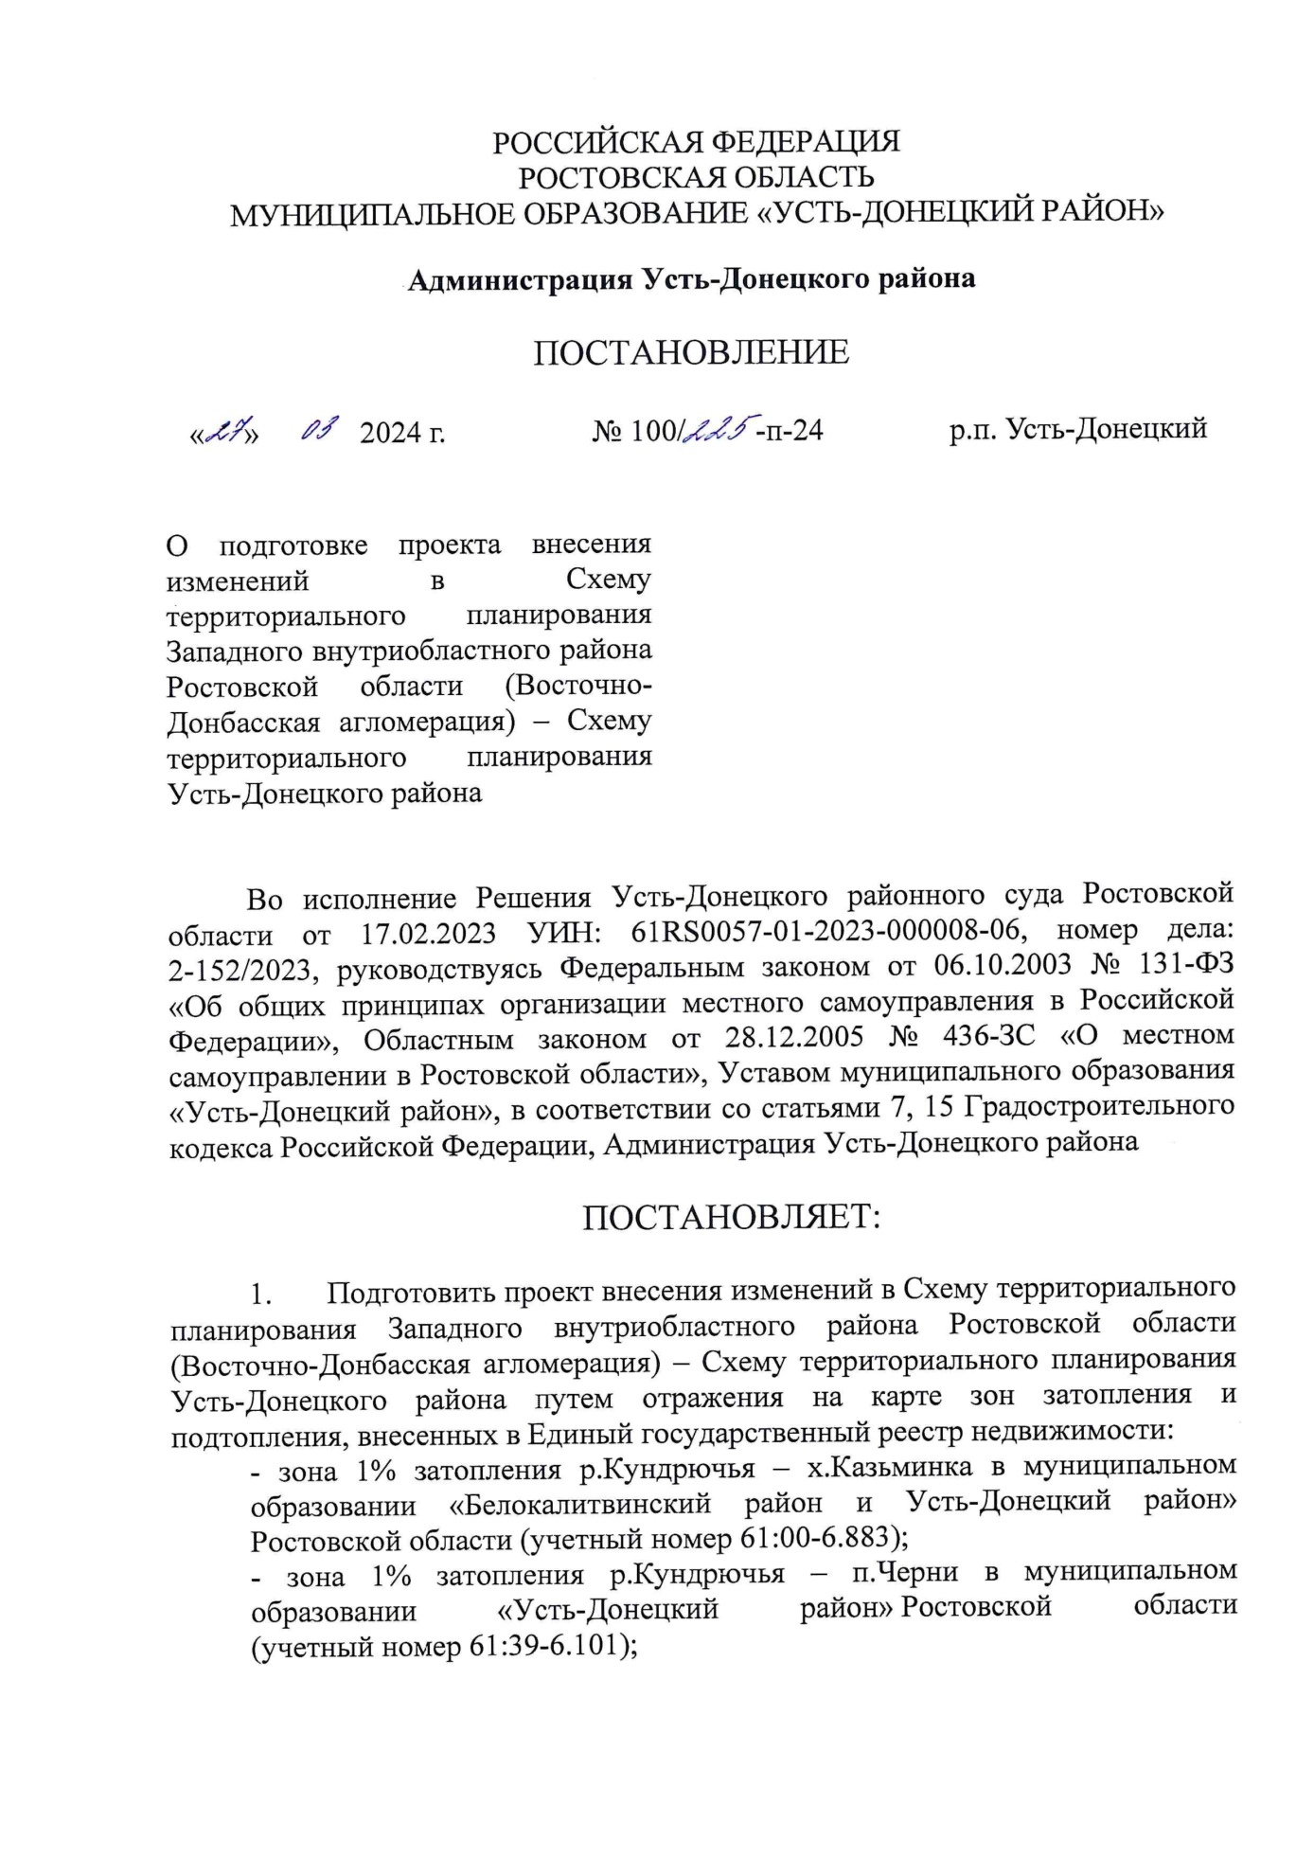
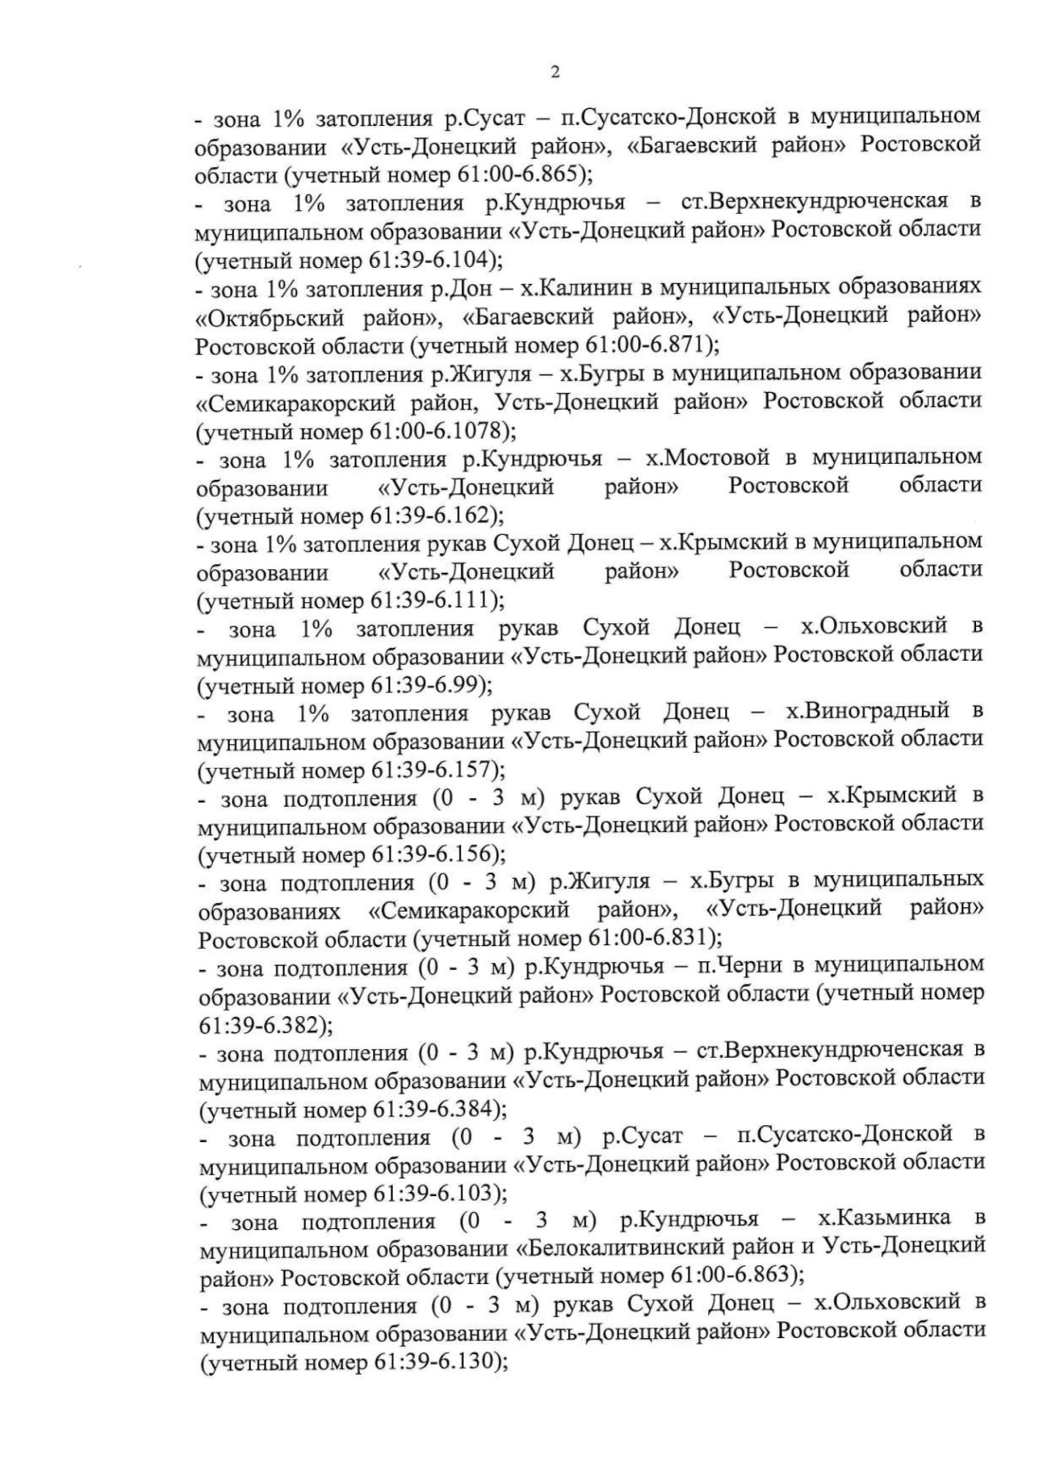
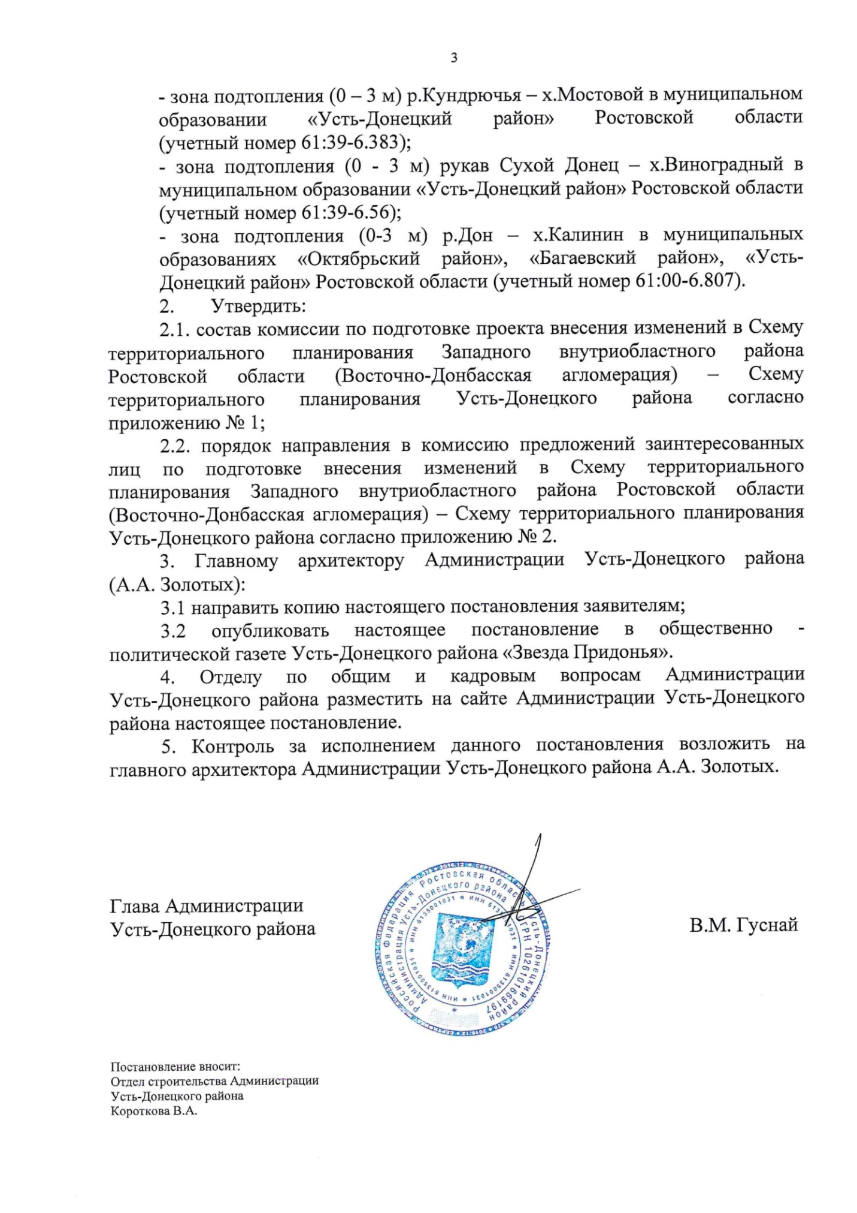
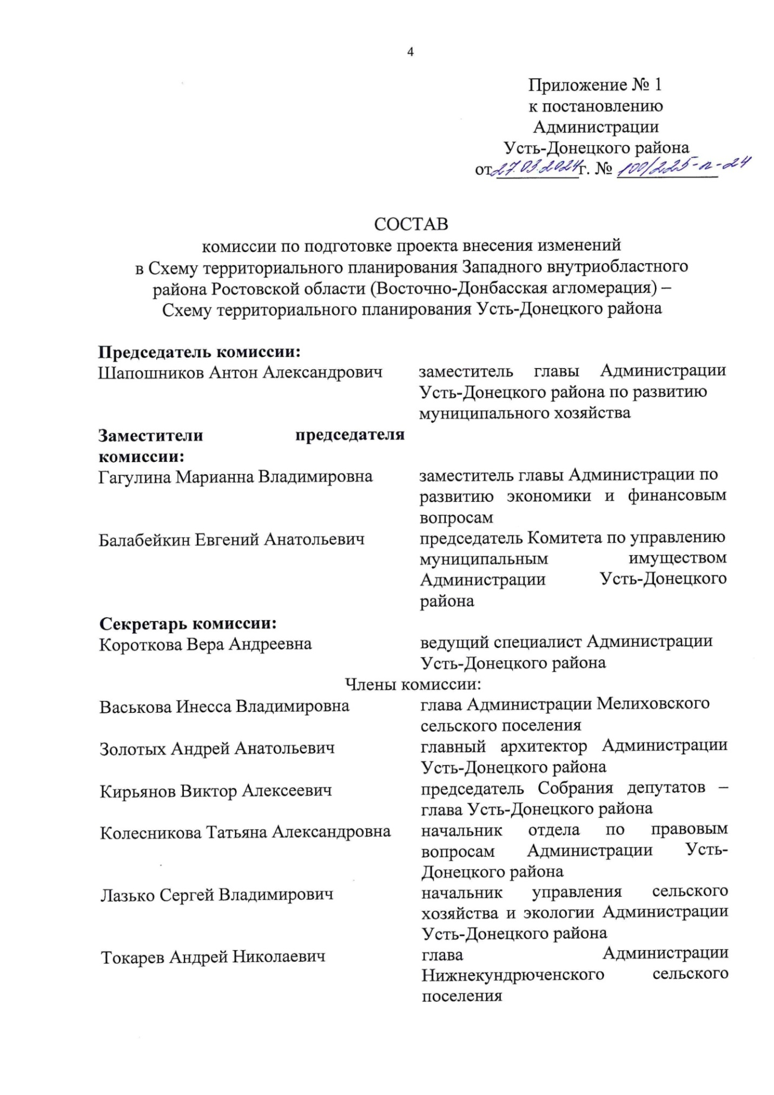
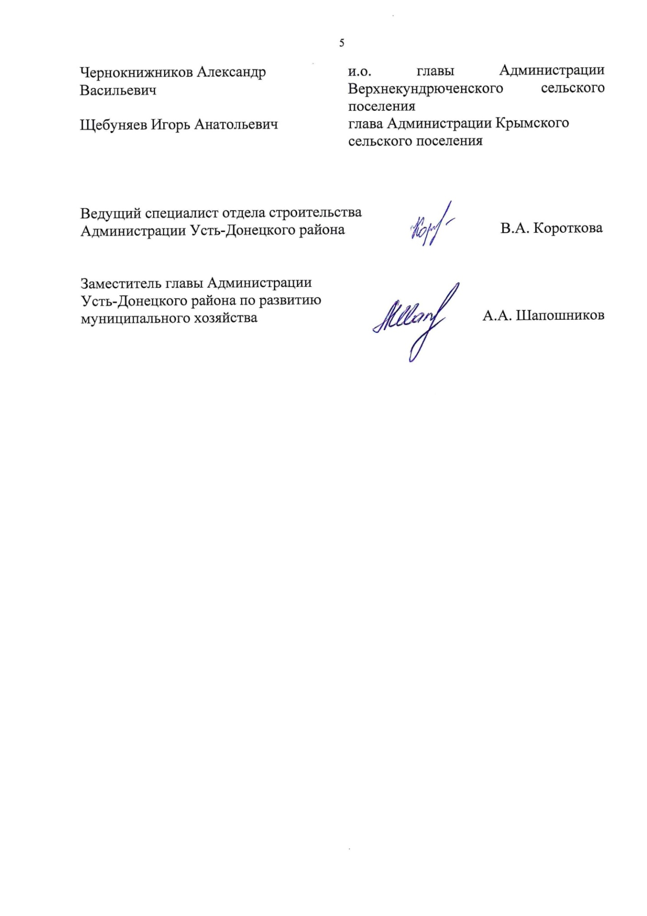
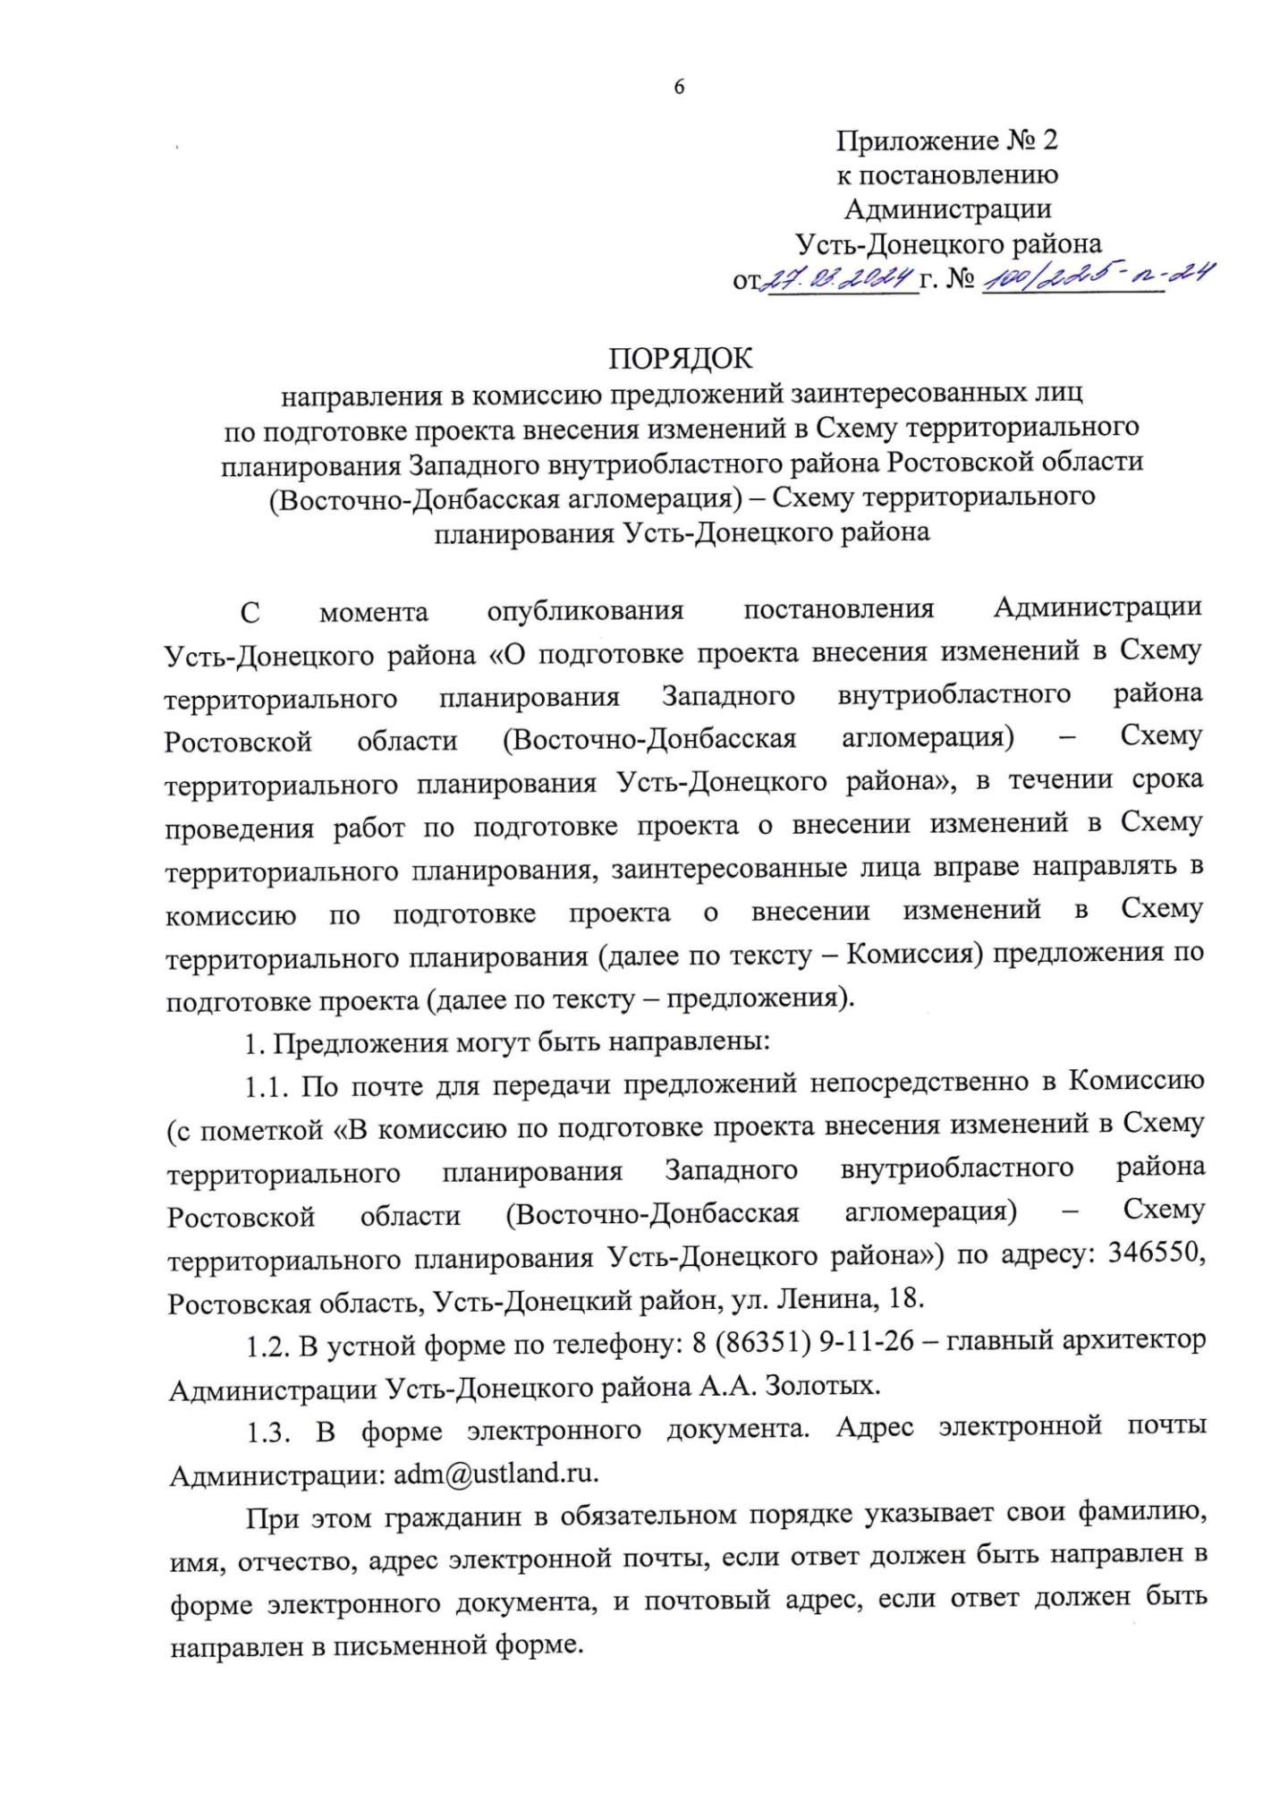
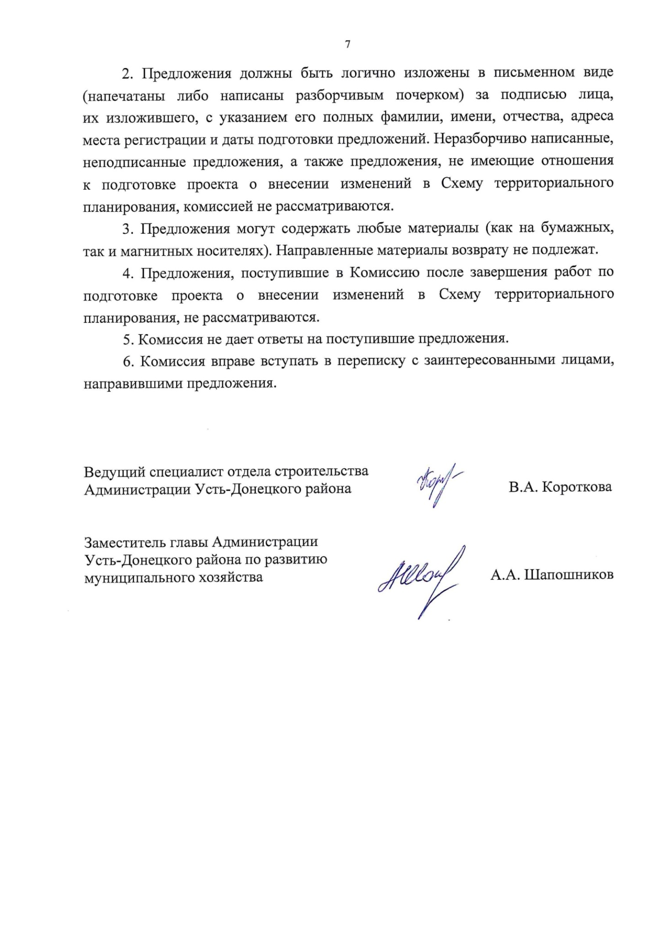

Приложение №2. Копия технического задания
Приложение №1
к муниципальному контракту № 20
от «14» мая 2024 г.

ТЕХНИЧЕСКОЕ ЗАДАНИЕ
на выполнение работ по внесению изменений в Схему территориального планирования Усть-Донецкого района Ростовской области

№  п/п | Наименование | Содержание
 | Наименование выполняемой работы | Выполнение работ по внесению изменений в Схему территориального планирования Усть-Донецкого района Ростовской области (далее –СТП)
 | Заказчик | Администрация Усть-Донецкого района.
 | Основание для выполнения работы | 1. Постановление Администрации Усть-Донецкого района №100/225-п-24 от «27» марта 2024 «О подготовке проекта внесения изменений в Схему территориального планирования Западного внутриобластного района Ростовской области (ВосточноДонбасская агломерация) – Схему территориального планирования Усть-Донецкого района».  2. Приведение Схемы территориального планирования Усть-Донецкого района Ростовской области в соответствие с действующим законодательством о градостроительной деятельности, в том числе в части установленных требований к составу, содержанию и оформлению документов территориального планирования.  3. Решение Усть-Донецкого районного суда 61RS 0057-01-2023-000008-06 № 2-152/2023 от 15.02.2023 «Об обязании внесения изменения в Схему территориального планирования Усть-Донецкого района Ростовской области»
 | Описание проектируемой территории | Усть-Донецкий район Ростовская область  В состав муниципального образования «Усть-Донецкий район» входят 7 сельских поселений и 1 городское поселение, которые включают в себя 29 населенных пунктов.  Площадь района – 115318 га.
 | Нормативная и правовая база | - Градостроительный кодекс Российской Федерации от 29.12.2004 № 190-ФЗ;  - Земельный кодекс Российской Федерации от 25.10.2001 № 136-ФЗ;  - Водный кодекс Российской Федерации от 03.06.2006 № 74-ФЗ;  - Лесной кодекс Российской Федерации от 04.12.2006 № 200-ФЗ;  - Воздушный кодекс Российской Федерации от 19.03.1997 № 60-ФЗ;  - Федеральный закон от 28.06.2014 № 172-ФЗ «О стратегическом планировании в Российской Федерации»;  - Федеральный закон от 06.10.2003 №131-ФЗ «Об общих принципах организации местного самоуправления в Российской Федерации»;  - Федеральный закон от 25.06.2002 № 73-ФЗ «Об объектах культурного наследия (памятниках истории и культуры) народов Российской Федерации»;  - Федеральный закон от 14.03.1995 №33-ФЗ «Об особо охраняемых природных территориях»;  - Федеральный закон от 30.03.1999 №52-ФЗ «О санитарно-эпидемиологическом благополучии населения»;  - Федеральный закон от 18.06.2001 № 78-ФЗ «О землеустройстве»;  - Федеральный закон от 21.12.1994 № 68-ФЗ «О защите населения и территорий от чрезвычайных ситуаций природного и техногенного характера»;  - Федеральный закон от 10.01.2002 № 7-ФЗ «Об охране окружающей среды»;  - Федеральный закон от 21.12.1994 № 69-ФЗ «О пожарной безопасности»;  - Федеральный закон от 13.07.2015 № 218-ФЗ «О государственной регистрации недвижимости»;  - Федеральный закон от 24.07.2002 № 101-ФЗ «Об обороте земель сельскохозяйственного назначения;  - Федеральный закон от 31.03.1999 № 69-ФЗ «О газоснабжении в Российской Федерации»;  - Федеральный закон от 07.12.2011 № 416-ФЗ «О водоснабжении и водоотведении»;  - Федеральный закон от 27.07.2010 № 190-ФЗ «О теплоснабжении»;  - Закон Российской Федерации от 21.02.1992 № 2395-1 «О недрах»;  - Закон Российской Федерации от 21.07.1993 № 5485-1 «О государственной тайне»;  - Федеральный закон от 08.11.2007 № 257-ФЗ «Об автомобильных дорогах и о дорожной деятельности в Российской Федерации и о внесении изменений в отдельные законодательные акты Российской Федерации»;  - Федеральный закон от 24.06.1998 № 89-ФЗ «Об отходах производства и потребления»;  - Указ Президента Российской Федерации от 30.11.1995 № 1203 «Об утверждении Перечня сведений, отнесенных к государственной тайне»;  - Федеральный закон от 24.07.2007 № 221-ФЗ «О кадастровой деятельности»;  - Приказ Минэкономразвития России от 09.01.2018 №10 «Об утверждении Требований к описанию и отображению в документах территориального планирования объектов федерального значения, объектов регионального значения, объектов местного значения и о признании утратившим силу приказа Минэкономразвития России от 7 декабря 2016 г. №793».  - Приказ Министерства экономического развития Российской Федерации от 17.06.2021 № 349 "Об утверждении требований к структуре и форматам информации, предусмотренной частью 2 статьи 57.1 Градостроительного кодекса Российской Федерации, составляющей информационный ресурс федеральной государственной информационной системы территориального планирования";  - Приказ Минэкономразвития России от 21.07.2016 № 460 "Об утверждении порядка согласования проектов документов территориального планирования муниципальных образований, состава и порядка работы согласительной комиссии при согласовании проектов документов территориального планирования";  - Постановление Правительства РФ от 13.03.2020 № 279 «Об информационном обеспечении градостроительной деятельности»;  - - Схема территориального планирования Российской Федерации в области энергетики, утвержденная распоряжением Правительства Российской Федерации от 01.08.2016 № 1634-р;  - - Схема территориального планирования Российской Федерации в области федерального транспорта (железнодорожного, воздушного, морского, внутреннего водного транспорта) и автомобильных дорог федерального значения, утвержденная распоряжением Правительства Российской Федерации от 19.03.2013 № 384-р;  - - Схема территориального планирования Российской Федерации в области здравоохранения, утвержденная распоряжением Правительства Российской Федерации от 28.12.2012 № 2607-р;  - - Схема территориального планирования Российской Федерации в области федерального транспорта (в части трубопроводного транспорта), утвержденная распоряжением правительства Российской Федерации от 06.05.2015 № 816-р;  - - Закон Ростовской области от 14.01.2008 года № 853-ЗС «О градостроительной деятельности в Ростовской области»;  - - Схема территориального планирования Ростовской области;  - - Постановление министерства строительства, архитектуры и территориального развития Ростовской области «Об утверждении нормативов градостроительного проектирования Ростовской области» от 09.08.2016 № 9;  - Местные нормативы градостроительного проектирования Усть-Донецкого района;  - Постановление Правительства Ростовской области от 12.05.2017 №354 «Об охраняемых ландшафтах и охраняемых природных объектах».  - Генеральные планы городских и сельских поселений Усть-Донецкого район;  - Иные законодательные акты, санитарные правила и нормы и другие документы, регулирующие градостроительную деятельность и земельные отношения.  Все нормативные правовые акты применяются в действующей редакции.
 | Цель работы | Приведение Схемы территориального планирования Усть-Донецкого района Ростовской области в соответствие с действующим законодательством о градостроительной деятельности, в том числе с требованиями к описанию и отображению в документах территориального планирования объектов федерального значения, объектов регионального значения, объектов местного значения, утвержденными Приказом Министерства экономического развития Российской Федерации от 09.01.2018 №10 «Об утверждении Требований к описанию и отображению в документах территориального планирования объектов федерального значения, объектов регионального значения, объектов местного значения и о признании утратившим силу приказа Минэкономразвития России от 07.12.2016 г. № 793» (далее соответственно – Приказ Минэкономразвития РФ № 10, Требования).  Актуализация сведений:  - о планируемых к размещению объектах регионального и федерального значения в соответствии с документами территориального планирования Российской Федерации, документами территориального планирования двух и более субъектов Российской Федерации, документами территориального планирования Ростовской области;  - о планируемых объектах местного значения для планомерного и устойчивого развития Усть-Донецкого района;  - о границах лесничеств;  - о территориях объектов культурного наследия;  - об особо охраняемых природных территориях;  - о зонах с особыми условиями использования территорий, в т. ч. зонах подтопления, зонах затопления, внесенных в ЕГРН;  - о границе муниципального образования «Усть-Донецкий район»;  - о границах поселений, входящих в состав муниципального образования «Усть-Донецкий район»;  - о границах населенных пунктов;  - о развитии территории муниципального образования.  Определение назначения территорий исходя из совокупности социальных, экономических, экологических и иных факторов в целях обеспечения устойчивого развития территорий, развития инженерной, транспортной и социальной инфраструктур, позволяющего обеспечить комплексное устойчивое развитие территории с благоприятными условиями жизнедеятельности.
 | Задачи выполнения работы | При выполнении работы необходимо решить следующие задачи:  - исполнить решение Усть-Донецкого районного суда 61RS 0057-01-2023-000008-06 № 2-152/2023 от 15.02.2023 «Об обязании внесения изменения в Схему территориального планирования Усть-Донецкого района Ростовской области» путем отражения на карте ее обоснования следующих зон затопления и подтопления:  1. 61:00-6.883 Зона 1% затопления р.Кундрючья – х. Казьминка в муниципальном образовании «Белокалитвенский район и Усть-Донецкий район» Ростовской области;  2. 61:39-6.101 Зона 1% затопления р. Кундрючья – п. Черни в муниципальном образовании «Усть-Донецкий район» Ростовской области  3. 61:00-6.6.865 Зона 1% затопления р. Сусат – п. Сусатско-Донской в муниципальном образовании «Усть-Донецкий район», «Багаевский район» Ростовской области.  4. 61:39-6.104 Зона 1% затопления р .Кундрючья – ст. Верхнекундрюченская в муниципальном образовании «Усть-Донецкий район» Ростовской области.  5. 61:00-6.871 Зона 1% затопления р. Дон – х. Калинин в муниципальных образованиях «Октябрьский район», «Багаевский район», «Усть-Донецкий район» Ростовской области.  6. 61:00-6.1078 Зона 1% затопления р. Жигуля - х. Бугры в муниципальном образовании «Усть-Донецкий район» Ростовской области.  7. 61:39-6.162 Зона 1% затопления р. Кундрючья – х. Мостовой в муниципальном образовании «Усть-Донецкий район» Ростовской области  8. 61:39-6.111 Зона 1% затопления рукав Сухой донец – х. Крымский в муниципальном образовании «Усть-Донецкий район» Ростовской области  9. 61:39-6.99 Зона 1% затопления рукав Сухой донец – х. Ольховский в муниципальном образовании «Усть-Донецкий район» Ростовской области.  10. 61:39-6.157 Зона 1% затопления рукав Сухой донец – х. Виноградный в муниципальном образовании «Усть-Донецкий район» Ростовской области.  11. 61:39-6.156 Зона подтопления (0-3м) рукав Сухой донец – х. Крымский в муниципальном образовании «Усть-Донецкий район» Ростовской области.  12. 61:00-6.831 Зона подтопления (0-3м) р. Жигуля – х. Бугры в муниципальных образованиях «Семикаракорский район», «Усть-Донецкий район» Ростовской области.  13. 61:39-6.382 Зона подтопления (0-3м) р. Кундрючья – п. Черни в муниципальном образовании «Усть-Донецкий район» Ростовской области.  14. 61:39-6.384 Зона подтопления (0-3м) р. Кундрючья – ст.Верхнекундрюченская в муниципальном образовании «Усть-Донецкий район» Ростовской области.  15. Зона подтопления (0-3м) р. Сусат – п. Сусатско-Донской в муниципальном образовании «Усть-Донецкий район» Ростовской области.  16. 61:00-6.863 – Зона подтопления (0-3м) р. Кундрючья – х. Казьминки в муниципальном образовании «Белокалитвенский район и Усть-Донецкий район» Ростовской области.  17. 61:39-6.130 Зона подтопления (0-3м) Рукав Сухой Донец – х. ольховский в муниципальном образовании «Усть-Донецкий район» Ростовской области.  18. 61:39-6.383 Зона подтопления (0-3м) р. Кундрючья – х. Мостовой в муниципальном образовании «Усть-Донецкий район» Ростовской области.  19. 61:39-6.56 Зона подтопления рукав Сухой донец – х. Виноградный в муниципальном образовании «Усть-Донецкий район» Ростовской области.  20. 61:00-6.807 Зона подтопления р. Дон – х. Калинин в муниципальных образованиях «Октябрьский район», «Багаевский район», «Усть-Донецкий район  - обеспечение приведения СТП в соответствие с действующим законодательством, в том числе с Требованиями;  - обеспечение реализации на территории Усть-Донецкого района государственных и муниципальных программ в различных областях посредством их территориальной привязки на принципах комплексного развития территорий и повышения эффективности использования территории Усть-Донецкого района;  - актуализация положений о территориальном планировании Усть-Донецкого района;  - актуализация карт планируемого размещения объектов местного, регионального и федерального значения;  - приведение СТП в соответствие с действующими редакциями Схем территориального планирования Российской Федерации и Ростовской области;  - обеспечение реализации на территории Усть-Донецкого района федеральных, региональных и муниципальных стратегий и программ социально-экономического развития;  - обеспечение устойчивого развития территории Усть-Донецкого района при осуществлении градостроительной деятельности – безопасности и благоприятных условий жизнедеятельности человека, ограничения негативного воздействия хозяйственной и иной деятельности на окружающую среду, охраны и рационального использования природных ресурсов в интересах настоящего и будущего поколений;  - обеспечение учета интересов граждан и их объединений, Российской Федерации, Ростовской области, муниципальных образований, в том числе формирование комплекса мер и проектных предложений для создания комфортных социальных условий для проживающего на территории населения;  - обеспечение улучшения инвестиционного климата на территории Усть-Донецкого района, привлечения масштабных инвестиций;  - создание условий для повышения конкурентоспособности экономики Усть-Донецкого района, инвестиционной привлекательности территории путем обеспечения реализации мероприятий по развитию транспортной, инженерной и социальной инфраструктуры, стимулирования жилищного и коммунального строительства, деловой активности, торговли, науки, туризма;  - создание условий для устойчивого развития территории Усть-Донецкого района путем освоения природно-ресурсного потенциала территории на принципах рационального природопользования и экологической безопасности для населения;  - обеспечение сохранения естественных условий окружающей среды природных комплексов, и объектов, которые имеют особое природоохранное, научное, культурное, эстетическое, рекреационное и оздоровительное значение.
 | Исходные данные | Исполнитель самостоятельно осуществляет сбор исходных данных, необходимых для выполнения работ, предусмотренных настоящим техническим заданием, Заказчик вправе оказать Исполнителю содействие в сборе исходных данных.  Для использования в работе Заказчик в установленном действующим законодательством порядке передает Исполнителю имеющиеся в распоряжении Заказчика ранее выполненные картографические материалы М 1:25 000, имеющие гриф «секретно».  При необходимости Исполнитель может самостоятельно на основании заключенного муниципального контракта заказать и оплатить получение в Фонде пространственных данных дополнительные картографические материалы на территорию района, в том числе М 1:25 000, имеющих гриф «секретно».  В качестве исходного документа для выполнения работы по подготовке проекта внесения изменений в СТП Исполнитель использует материалы действующей Схемы.  Материалы исходных данных должны содержать:  - материалы федеральной государственной информационной системы территориального планирования;  - сведения о ранее выполненной градостроительной и проектной документации, прочих работах, учет которых целесообразен при подготовке проекта внесения изменений в СТП;  - программы и планы социально-экономического развития муниципального района и поселений в его составе, статистические материалы о современном социально-экономическом положении района;  - данные демографической ситуации и занятости населения;  - данные о жилищно-коммунальном хозяйстве района;  - сведения об автомобильных дорогах общего пользования местного и регионального или межмуниципального (межселенного) значения на территории района, в т.ч. о мостах, тоннелях, иных транспортных инженерных сооружениях;  - сведения об учреждениях рекреационного назначения и туризма (базы отдыха, пансионаты и пр.);  - сведения об объектах образования, культуры и спортивных объектах, иных объектов обслуживания;  - сведения об объектах культурного наследия и зонах охраны объектов культурного наследия;  - сведения об особо охраняемых природных территориях;  - сведения о зонах охраняемых объектов, гидротехнических объектах, объектах обороны (не нарушающих положения закона «О государственной тайне»);  - сведения об объектах электроснабжения, газоснабжения района по запросу, направленному в эксплуатирующие организации;  - сведения о дислокации свалок, полигонов твердых бытовых отходов, скотомогильников, складов ядохимикатов, удобрений и др.;  - сведения о санитарно-гигиеническом состоянии территории муниципального района;  - сведения о зонах с особыми условиями использования территорий, в том числе о зонах подтопления, зонах 1 % затопления, внесенных в ЕГРН;  - материалы топографо-геодезической подосновы соответствующих масштабов, картографические и справочные материалы, материалы инженерно-геологических изысканий.  При выполнении работ могут использоваться другие виды информации и материалов.  Доступ к материалам Схемы территориального планирования Усть-Донецкого района Ростовской области, генеральных планов поселений Усть-Донецкого района, размещенных во ФГИС ТП (http://fgis.economy.gov.ru), осуществляется Исполнителем самостоятельно.  Отображение на картах и/или в текстовой части предложений органов государственной власти Российской Федерации, органов государственной власти субъектов Российской Федерации, органов местного самоуправления, заинтересованных физических и юридических лиц, на основании ч. 8 ст. 20 ГрК РФ поступивших в ходе выполнения работ, согласовывается с Заказчиком.
 | Основные требования к составу и содержанию работы | Внесение изменений в СТП должно осуществляться в соответствии с требованиями статей 9, 18-21 Градостроительного кодекса РФ.  Внесение изменений в СТП включает приведение СТП в соответствие с требованиями к описанию и отображению в документах территориального планирования объектов федерального значения, объектов регионального значения, объектов местного значения, утвержденными Приказом Минэкономразвития России от 09.01.2018 № 10.  Подготовка проекта внесения изменений в СТП осуществляется в следующем порядке:  1. Сбор исходных данных включает в себя анализ и обобщение полученных текстовых и графических материалов, сбор дополнительной исходной информации.  2. Разработка проекта внесения изменений в СТП:  1) Внесение изменений в материалы по обоснованию СТП.  Изменения вносятся в материалы по обоснованию проекта внесения изменений в СТП в текстовой форме и в виде карт в соответствии с требованиями Градостроительного кодекса РФ. Материалы по обоснованию с внесенными изменениями являются базовыми документами для внесения изменений в утверждаемую часть СТП и приложением к СТП.  2) Внесение изменений в утверждаемую часть СТП.  3. Согласование проекта внесения изменений в СТП выполняется в рамках гарантийных обязательств.  Проект внесения изменений в СТП должен содержать:  1) положение о территориальном планировании;  2) карту планируемого размещения объектов местного значения муниципального района.  Положение о территориальном планировании включает в себя:  1) сведения о видах, назначении и наименованиях планируемых для размещения объектов местного значения муниципального района, их основные характеристики, их местоположение (указываются наименования поселения, межселенной территории, населенного пункта), а также характеристики зон с особыми условиями использования территорий в случае, если установление таких зон требуется в связи с размещением данных объектов.  На картах утверждаемой части отображаются:  1) планируемые для размещения объекты местного значения муниципального района, относящиеся к следующим областям:  - электро- и газоснабжение поселений;  - автомобильные дороги местного значения вне границ населенных пунктов в границах муниципального района;  - образование;  - здравоохранение;  - физическая культура и массовый спорт;  - обработка, утилизация, обезвреживание, размещение твердых коммунальных отходов;  - иные области в связи с решением вопросов местного значения муниципального района.  Материалы по обоснованию СТП в текстовой форме содержат:  1) сведения о планах и программах комплексного социально-экономического развития муниципального образования (при их наличии), для реализации которых осуществляется создание объектов местного значения;  2) обоснование выбранного варианта размещения объектов местного значения муниципального района на основе анализа использования соответствующей территории, возможных направлений ее развития и прогнозируемых ограничений ее использования;  3) оценку возможного влияния планируемых для размещения объектов местного значения муниципального района на комплексное развитие соответствующей территории.  Материалы по обоснованию схемы территориального планирования муниципального района в виде карт отображают:  1) границы поселений, входящих в состав муниципального района;  2) границы населенных пунктов, входящих в состав муниципального района;  3) объекты капитального строительства, иные объекты, территории, зоны, которые оказали влияние на определение планируемого размещения объектов местного значения муниципального района, объектов федерального значения, объектов регионального значения, в том числе:  - планируемые для размещения объекты федерального значения, объекты регионального значения в соответствии с документами территориального планирования Российской Федерации, документами территориального планирования двух и более субъектов Российской Федерации, документами территориального планирования субъекта Российской Федерации;  - особые экономические зоны;  - особо охраняемые природные территории федерального, регионального, местного значения;  - территории объектов культурного наследия;  - зоны с особыми условиями использования территорий;  - территории, подверженные риску возникновения чрезвычайных ситуаций природного и техногенного характера;  - иные объекты, иные территории и (или) зоны;  4) границы лесничеств.  Основные требования к содержанию представленных материалов:  1) содержание Проекта СТП должно соответствовать требованиям Градостроительного Кодекса РФ и регионального законодательства;  2) описание и отображение объектов федерального, регионального, местного значения, а также перечень слоев пространственных данных (объектов), структура атрибутивных данных и справочников должны соответствовать Требованиям;  3)форма, структура и содержание предоставляемых Заказчику материалов должна соответствовать требованиям, обеспечивающим возможность размещения материалов в федеральной государственной информационной системе территориального планирования с использованием официального сайта в сети «Интернет», определенного федеральным органом исполнительной власти, уполномоченным на осуществление контроля за соблюдением порядка ведения федеральной государственной информационной системы территориального планирования, в государственной информационной системе обеспечения градостроительной деятельности Ростовской области.  При наличии сведений, составляющих государственную тайну, проект СТП района и материалы по его обоснованию (соответствующие карты и тексты) оформляются в режиме «С» («Секретно») при наличии необходимых оснований.  При этом материалы с грифом «С» (графическая их часть) выполняются в растровом и векторном видах с соблюдением законодательства о государственной тайне (для направления их на согласование проекта одновременно с уведомлением об обеспечении доступа к проекту и материалам по его обоснованию в ФГИС ТП).  Материалы Проекта, подлежащие размещению в сети «Интернет», не должны содержать сведений, относящихся к государственной тайне, а также сведений ограниченного доступа.
 | Срок выполнения работ | Срок выполнения работ:  Работы по подготовке проекта необходимо выполнить в срок до 01 Сентября 2024г.  Согласование проекта внесения изменений в СТП выполняется в рамках гарантийных обязательств  Этапы выполнения работ:  1 этап работ выполняется до 15 Июня 2024г.  2 этап работ выполняется до 01 Сентября 2024г.  В рамках 1 этапа работ осуществляется подготовка следующих работ и разделов проекта:  - Сбор исходных данных, который включает в себя анализ и обобщение полученных текстовых и графических материалов, сбор дополнительной исходной информации;  - Подготовка отдельных разделов и карт материалов по обоснованию проекта внесения изменений в СТП Усть-Донецкого района в том числе:  1) сведения о планах и программах комплексного социально-экономического развития муниципального образования (при их наличии), для реализации которых осуществляется создание объектов местного значения;  2) обоснование выбранного варианта размещения объектов местного значения муниципального района на основе анализа использования соответствующей территории, возможных направлений ее развития и прогнозируемых ограничений ее использования;  3) оценку возможного влияния планируемых для размещения объектов местного значения муниципального района на комплексное развитие соответствующей территории.  По итогам 1 этапа работ заказчику передается Технический отчет на бумажном носителе в 1 экз. и в эл. виде в 2 экз.  В рамках 2 этапа работ осуществляется подготовка следующих разделов проекта:  По итогам 2 этапа работ заказчику передается полностью завершённый проект изменений в Схему территориального планирования Усть-Донецкого муниципального района для загрузки в систему ФГИС ТП.
 | Порядок согласования и утверждения проекта | Проведение необходимых мероприятий в соответствии со статьей 21 Градостроительного кодекса РФ.  Исполнитель участвует в процедуре согласования СТП и оказывает содействие Заказчику в размещении проекта СТП и материалов по его обоснованию в ФГИС ТП. Исполнитель устраняет замечания, полученные в ходе согласования Проекта СТП в ФГИС ТП, готовит аргументированные обоснования учета или отклонения поступивших замечаний, корректирует Проект СТП.  Исполнитель вносит исправления в СТП и материалы по его обоснованию вплоть до утверждения.  Исполнитель сопровождает СТП во время утверждения его в представительном органе местного самоуправления до его утверждения.  Все мероприятия, связанные с процедурами согласования и утверждения проекта СТП, проводятся в рамках выполнения гарантийных обязательств.
 | Формат проекта внесения изменений в СТП для передачи Заказчику и количество экземпляров | Состав и содержание текстовой и графической частей проекта – согласно статье 19 Градостроительного кодекса Российской Федерации, форма графической части проекта СТП – согласно приказу Минэкономразвития России от 09.01.2018 г. № 10 «Об утверждении требований к описанию и отображению в документах территориального планирования объектов федерального значения, объектов регионального значения, объектов местного значения и о признании утратившим силу приказа Минэкономразвития России от 7 декабря 2016 года № 793».  Цифровое описание и отображение объектов на картах, входящих в состав проекта СТП и материалов по его обоснованию выполняются в соответствии с требованиями приказа Министерства экономического развития Российской Федерации от 09.01.2018 г. №10 «Об утверждении требований к описанию и отображению в документах территориального планирования объектов федерального значения, объектов регионального значения, объектов местного значения и о признании утратившим силу приказа минэкономразвития России от 7 декабря 2016 г. № 793».  Открытые для общего ознакомления части проекта внесения изменений в СТП, а также материалы по его обоснованию, загружаются в ФГИС ТП в объеме и составе, соответствующем требованиям статьи 19 Градостроительного кодекса Российской Федерации.  Текстовые материалы выполняются в формате pdf или docx, графические материалы выполняются в формате *.jpeg, *.pdf с разрешением не менее 300 dpi (точек на дюйм).  Электронная (цифровая) версия картографического материала должна соответствовать следующим требованиям:  1) цифровые графические векторные карты должны быть представлены в виде проекта в форме векторной модели в обменных форматах: GML, MID, MIF);  2)каждая тематическая цифровая векторная карта должна быть представлена в виде отдельного проекта;  3) наименования файлов векторных данных должны быть корректны. В наименованиях файлов допустимы только общепринятые сокращения и аббревиатуры;  4) тематические цифровые векторные карты (схемы) должны иметь топологически корректную структуру.  Для этого необходимо:  - на одном слое располагать объекты из элементов одного типа (точки, линии и т.п.);  - не допускать наложение объектов, не пересекающихся в действительности;  - не допускать расхождений между границами смежных контуров;  5) атрибутивные данные должны определять свойства векторных объектов;  6) результаты работы должны быть совместимы с форматами, предусмотренными для ведения государственного кадастра недвижимости.  Карты на всю территорию Усть-Донецкого района выполняются в масштабе основной графической части СТП (в масштабе 1:100 000). Возможно выполнение карт в масштабе 1:200 000 или иных масштабах (по предварительному согласованию с Заказчиком). В электронном виде картографические материалы должны быть представлены в системе координат, используемой для ведения Единого государственного реестра недвижимости, соответствовать требованиям приказа Минэкономразвития РФ от 17.06.2021 № 349 "Об утверждении требований к структуре и форматам информации, предусмотренной частью 2 статьи 57.1 Градостроительного кодекса Российской Федерации, составляющей информационный ресурс федеральной государственной информационной системы территориального планирования".  Описание и отображение объектов федерального, регионального, местного значения, а также перечень слоев пространственных данных (объектов), структура атрибутивных данных и справочников должны соответствовать Требованиям.  Для размещения сведений в ГИСОГД РО: документ в электронном виде в форматах векторной и (или) растровой модели:  растровая модель может быть представлена в форматах TIFF, JPEG или PDF;  растровая модель может быть представлена в форматах XML, GML, MID/MIF, TAB, SHP, IDF, QGS или SXF вместе с файлами описания RSC.  Пространственные (картографические) данные, содержащиеся в сведениях, документах, материалах, представляются в системе координат, используемой для ведения Единого государственного реестра недвижимости.  Заказчику передаются:  - текстовые и графические материалы проекта внесения изменений в СТП на электронных носителях в 3-х экземплярах;  - на бумажных носителях после согласования проекта внесения изменений в СТП текстовые материалы в виде томов (книг) и карты в 2-х экземплярах.
 | Дополнительные условия | В процессе разработки проекта СТП некоторые положения Технического задания могут быть откорректированы по взаимному согласию Заказчика и Исполнителя.  При наличии замечаний представительного органа местного самоуправления проект СТП дорабатывается Исполнителем в рамках исполнения муниципального контракта.  Исполнитель несет ответственность за соответствие выполненной работы требованиям законодательства Российской Федерации, законодательства Ростовской области, требованиям нормативно-правовой базы Российской Федерации, МНПА Усть-Донецкого района.
- 4 | Требования к гарантии на результат выполненных работ | Срок гарантии на результат выполненных работ составляет 2 года.  Гарантийный срок начинается с момента подписания сторонами акта сдачи-приемки выполненных работ. Гарантия должна распространяться на весь объем работ.  В объем гарантийных обязательств входят следующие работы:  - участие в процедурах согласования и утверждения Проекта СТП;  - устранение замечаний, полученных в ходе согласования Проекта СТП до утверждения внесений изменений в СТП;  - - устранение в выполненной работе опечаток, ошибок в текстовых и графических материалах;  - предоставление устных и письменных консультаций, рекомендаций и разъяснений, а также иной информации, касающейся результатов работы.
 | Иные требования и условия | 1. Для возможности получения всех необходимых исходных данных и создания отдельных картографических материалов проекта внесения изменений в СТП, имеющих гриф «секретно» необходимо наличие непосредственно у Исполнителя лицензии на проведение работ, связанных с использованием сведений, составляющих государственную тайну, выданной в соответствии с Постановлением Правительства РФ от 15 апреля 1995 г. №333 «О лицензировании деятельности предприятий, учреждений и организаций по проведению работ, связанных с использованием сведений, составляющих государственную тайну, созданием средств защиты информации, а также с осуществлением мероприятий и (или) оказанием услуг по защите государственной тайны» (степень секретности сведений – секретные), аттестованного РСП (режимно-секретного подразделения), необходимого сертифицированного оборудования, а также специалистов, прошедших обучение для работы со сведениями, составляющими государственную тайну.  При разработке закрытых разделов проекта внесения изменений в СТП, использовании цифровых карт, имеющих гриф секретности, следует руководствоваться требованиями нормативных правовых актов Российской Федерации в области охраны государственной тайны, защиты информации по обеспечению режима секретности.  2. Внесение информации, изменений, правок в проект внесения изменений в СТП, не согласованных с Заказчиком, не допускается

Приложение №3. Перечень муниципальных программ Усть-Донецкого района

Перечень
муниципальных программ Усть-Донецкого района

№ п/п | Наименование муниципальной программы Усть-Донецкого района | Срок реализации, годы | Строительство / реконструкция объектов местного значения (районного уровня)
1. | «Экономическое развитие и инновационная экономика» | 2019 -2030 | Не предусмотрено
2. | «Энергоэффективность и развитие промышленности и энергетики» | 2019 -2030 | Не предусмотрено
3. | «Развитие транспортной системы» | 2019 -2030 | Не предусмотрено
4. | «Развитие сельского хозяйства и регулирование рынков сельскохозяйственной продукции, сырья и продовольствия» | 2019 -2030 | Не предусмотрено
5. | «Информационное общество» | 2019 -2030 | Не предусмотрено
6. | «Территориальное планирование и обеспечение доступным и комфортным жильем населения Усть-Донецкого района» | 2019 -2030 | Не предусмотрено
7. | «Обеспечение качественными жилищно-коммунальными услугами населения Усть-Донецкого района» | 2019 -2030 | Не предусмотрено
8. | «Формирование современной городской среды на территории Усть-Донецкого района» | 2019-2030 | Не предусмотрено
9. | «Охрана окружающей среды и рациональное природопользование» | 2019 -2030 | Не предусмотрено
10. | «Социальная поддержка граждан» | 2019 -2030 | Не предусмотрено
11. | «Доступная среда» | 2019 -2030 | Не предусмотрено
12. | «Развитие здравоохранения» | 2019 -2030 | Не предусмотрено
13. | «Развитие физической культуры и спорта» | 2019 -2030 | - Строительство и реконструкция спортивных объектов Усть-Донецкого района
14. | «Развитие образования» | 2019 -2030 | - Строительство МБДОУ детский сад "Сказка" х. Апаринский (построен);  - Строительство здания блока начальных классов на 100 мест МБОУ Мелиховской средней общеобразовательной школы ст. Мелиховская (построено)
15. | «Развитие культуры» | 2019 -2030 | Не предусмотрено
16. | «Развитие туризма» | 2019 -2030 | Не предусмотрено
17. | «Молодежь Усть-Донецкого района» | 2019 -2030 | Не предусмотрено
18. | «Поддержка казачьих обществ Усть-Донецкого района» | 2019 -2030 | Не предусмотрено
19. | «Обеспечение общественного порядка и профилактика правонарушений» | 2019 -2030 | Не предусмотрено
20. | «Защита населения и территории от чрезвычайных ситуаций, обеспечение пожарной безопасности и безопасности людей на водных объектах» | 2019 -2030 | Не предусмотрено
21. | «Муниципальная политика» | 2019 -2030 | Не предусмотрено
22. | «Управление муниципальными финансами и создание условий для эффективного управления муниципальными финансами» | 2019 -2030 | Не предусмотрено
23. | «Комплексное развитие сельских территорий» | 2020 -2030 | Не предусмотрено

Приложение №4. Обоснование планируемых для размещения на территории Усть-Донцкого района объектов местного значения муниципального района

- Планируемые для размещения на территории Усть-Донецкого района объекты местного значения муниципального района в области электро- и газоснабжения поселений

№ пп | Назначение объекта | Наименование объекта | Основные характеристики объекта | Местоположение объекта | Очередность строительства | Характеристики ЗОУИТ | Основание для включения в перечень
Объекты, необходимые для организации в границах муниципальных районов газоснабжения поселений (за исключением объектов, реконструкция которых (строительство и (или) реконструкция их частей, включая являющиеся неотъемлемой технологической частью здания, строения и сооружения) не приводит к изменению их основных характеристик (мощность, класс напряжения и (или) пропускная способность), а также объектов, необходимых для подключения (технологического присоединения) к сетям инженерно-технического обеспечения)
1 | Сети газораспределения (межпоселковые газопроводы высокого давления) | Газопровод межпоселковый к х. Голубинка с отводом на х. Казьминка Белокалитвинского района Ростовской области | Общая протяженность 5,46 км | Ростовская область, Усть-Донецкий район, Верхнекундрюченское СП | 2030 г. | Размеры охранных зон устанавливаются в соответствии с пунктом 7 Правил охраны газораспределительных сетей, утвержденных постановлением Правительства РФ от 20 ноября 2000 г. №878 «Об утверждении Правил охраны газораспределительных сетей» | Схема газоснабжения и газификации Усть-Донецкого района Ростовской области (2022 г.)
2 |  | Газопровод межпоселковый к п. Огиб Усть-Донецкого района Ростовской области | Общая протяженность 5,15 км | Ростовская область, Усть-Донецкий район, Нижнекундрюченское СП | 2030 г.
3 |  | Газопровод межпоселковый к х. Дубрава Усть-Донецкого района Ростовской области | Общая протяженность 10,34 км | Ростовская область, Усть-Донецкий район, Крымское СП, Апаринское СП | 2030 г.
4 |  | Газопровод межпоселковый к СНТ Сады, Танаис Усть-Донецкого района Ростовской области | Общая протяженность 0,8 км | Ростовская область, Усть-Донецкий район, Мелиховское СП | 2030 г.

- Планируемые для размещения на территории Усть-Донецкого района объекты местного значения муниципального района в области автомобильных дорог местного значения вне границ населенных пунктов в границах муниципального района

№ пп | Назначение объекта | Наименование объекта | Основные характеристики объекта | Местоположение объекта | Очередность строительства | Характеристики ЗОУИТ | Основание для включения в перечень
1.1 | Автомобильные дороги местного значения вне границ населенных пунктов в границах муниципального района | Строительство автомобильной дороги  Северный подъезд к х. Коныгин | Протяженность 1,99 км, ширина проезжей части 6 м. Покрытие а/б | Ростовская область, Усть-Донецкий район, Раздорское СП | 2030 г. | Устанавливается придорожная полоса | Предложение ООО «НПО «ЮРГЦ» в соответствии с Комплексной схемой организации дорожного движения в Усть-Донецком районе Ростовской области (утв. Постановлением Администрации Усть-Донецкого района от 21.09.2018 г. №100/750-п-18
1.2 |  | Строительство автомобильной дороги  Новочеркасск-Мелиховская с опорой на существующую сеть автодорог. Начало трассы от ст. Заплавской, конец а/д Шахты-Раздоры-подъезд к ст. Мелиховской | Протяженность 9,26 км, ширина проезжей части 7 м. Покрытие а/б | Ростовская область, Усть-Донецкий район, Мелиховское СП | 2030 г. | Устанавливается придорожная полоса
1.3 |  | Строительство автомобильной дороги  Прямого подъезда к х. Пухляковский | Протяженность 245 м, ширина проезжей части 7 м. Покрытие а/б | Ростовская область, Усть-Донецкий район, Пухляковское СП | 2030 г. | Устанавливается придорожная полоса
2.1 | Объекты, предназначенные для организации транспортного обслуживания между поселениями в границах муниципального района | Строительство моста на бетонных опорах через реку Сухой Донец на дороге х. Виноградный-х. Дубрава | Протяженность 30 м | Ростовская область, Усть-Донецкий район, Пухляковское СП | 2030 г. | Установление ЗОУИТ не требуется

3. Планируемые для размещения на территории Усть-Донецкого района объекты местного значения муниципального района в области образования
№ пп | Назначение объекта | Наименование объекта | Основные характеристики объекта | Местоположение объекта | Очередность строительства | Характеристики ЗОУИТ | Основание для включения в перечень
1.1 | Дошкольные образовательные учреждения на территории муниципального района | Строительство дошкольного образовательного учреждения детского сада | Вместимость – 50 мест | Крымское СП, х. Крымский | до 2030 г. | Установление ЗОУИТ не требуется | Предложение ООО «НПО «ЮРГЦ»
1.2 |  | Строительство дошкольного образовательного учреждения детского сада | Вместимость – 45 мест | Пухляковское СП  х. Пухляковский | до 2030 г. | Установление ЗОУИТ не требуется | Предложение ООО «НПО «ЮРГЦ»
1.3 |  | Строительство дошкольного образовательного учреждения детского сада | Вместимость – 55 мест | Раздорское СП  ст. Раздорская | до 2030 г. | Установление ЗОУИТ не требуется | Предложение ООО «НПО «ЮРГЦ»
2.1 | Образовательные учреждения дополнительного образования детей в муниципальных образовательных организациях на территории муниципального района | строительство филиала детской школы искусств | Вместимость – 150 мест | Апаринское СП, х. Апаринский | до 2030 г. | Установление ЗОУИТ не требуется | Предложение ООО «НПО «ЮРГЦ»
2.2 |  | строительство филиала детской школы искусств | Вместимость – 150 мест | Мелиховское СП, ст. Мелиховская | до 2030 г. | Установление ЗОУИТ не требуется | Предложение ООО «НПО «ЮРГЦ»
4. Планируемые для размещения на территории Усть-Донецкого района объекты местного значения муниципального района в области физической культуры и массового спорта
№ пп | Назначение объекта | Наименование объекта | Основные характеристики объекта | Местоположение объекта | Очередность строительства | Характеристики ЗОУИТ | Основание для включения в перечень
1 | Объекты физической культуры и массового спорта | Строительство ледового катка с отдельными помещениями для размещения спортивных залов общего пользования | Ледовое поле размером  56 х 26 м.  Единовременная пропускная способность – 80 чел. | Усть-Донецкое ГП, р.п. Усть-Донецкий | 2030 г. | Установление ЗОУИТ не требуется | Предложение Администрации Усть-Донецкого района и ООО «НПО «ЮРГЦ»
2 | Объекты физической культуры и массового спорта | Строительство ФОК | Единовременная пропускная способность – 200 чел. | Усть-Донецкое ГП, р.п. Усть-Донецкий | 2030 г. | Установление ЗОУИТ не требуется

5. Планируемые для размещения на территории Усть-Донецкого района объекты местного значения муниципального района в иных областях в связи с решением вопросов местного значения муниципального района
№ пп | Назначение объекта | Наименование объекта | Основные характеристики объекта | Местоположение объекта | Очередность строительства | Характеристики ЗОУИТ | Основание для включения в перечень
1 | Объекты культуры | Строительство концертного зала | количество посадочных мест для городского поселения с численностью менее 50 тыс. населения не нормируется | Усть-Донецкое ГП, р.п. Усть-Донецкий | 2030 г. | Установление ЗОУИТ не требуется | Предложение ООО «НПО «ЮРГЦ»
2 | Объекты культуры | Строительство кинотеатра | Вместимость – 300 мест | Усть-Донецкое ГП, р.п. Усть-Донецкий | 2030 г. | Установление ЗОУИТ не требуется | Предложение ООО «НПО «ЮРГЦ»
3 | Объекты культуры | Строительство краеведческого музея | Вместимость – 100 мест | Усть-Донецкое ГП, р.п. Усть-Донецкий | 2030 г. | Установление ЗОУИТ не требуется | Предложение ООО «НПО «ЮРГЦ»
4 | Объекты культуры | Строительство краеведческого музея | Вместимость – 50 мест | Мелиховское СП, ст. Мелиховская | 2030 г. | Установление ЗОУИТ не требуется | Предложение ООО «НПО «ЮРГЦ»

Приложение №5. Перечень объектов культурного наследия (в том числе выявленных)
- Перечень объектов культурного (археологического) наследия федерального значения расположенных на территории Усть-Донецкого района Ростовской области
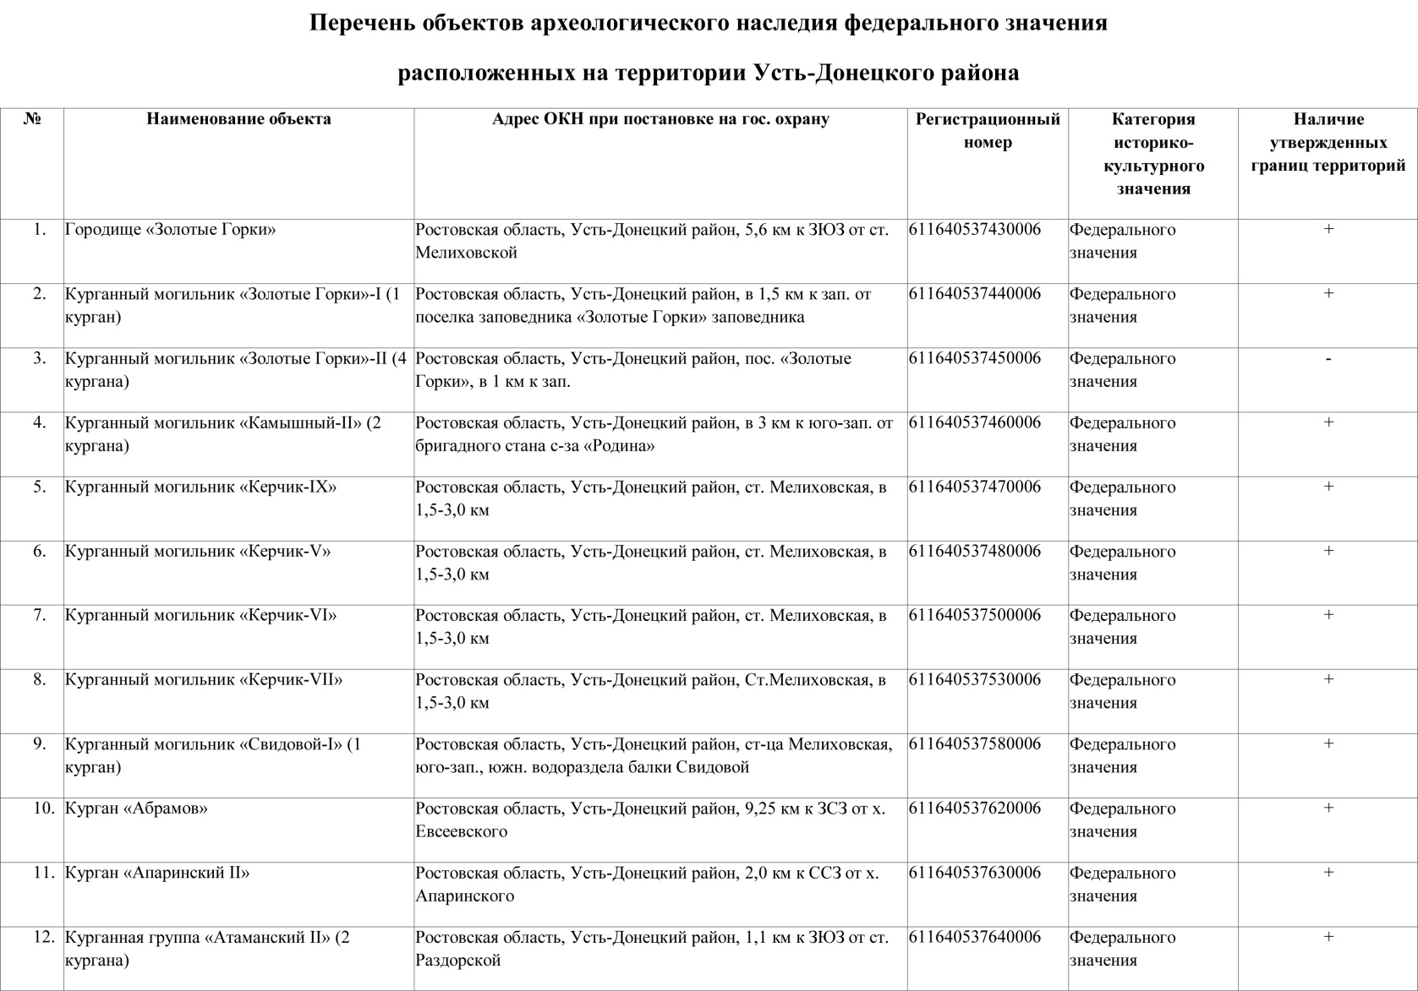
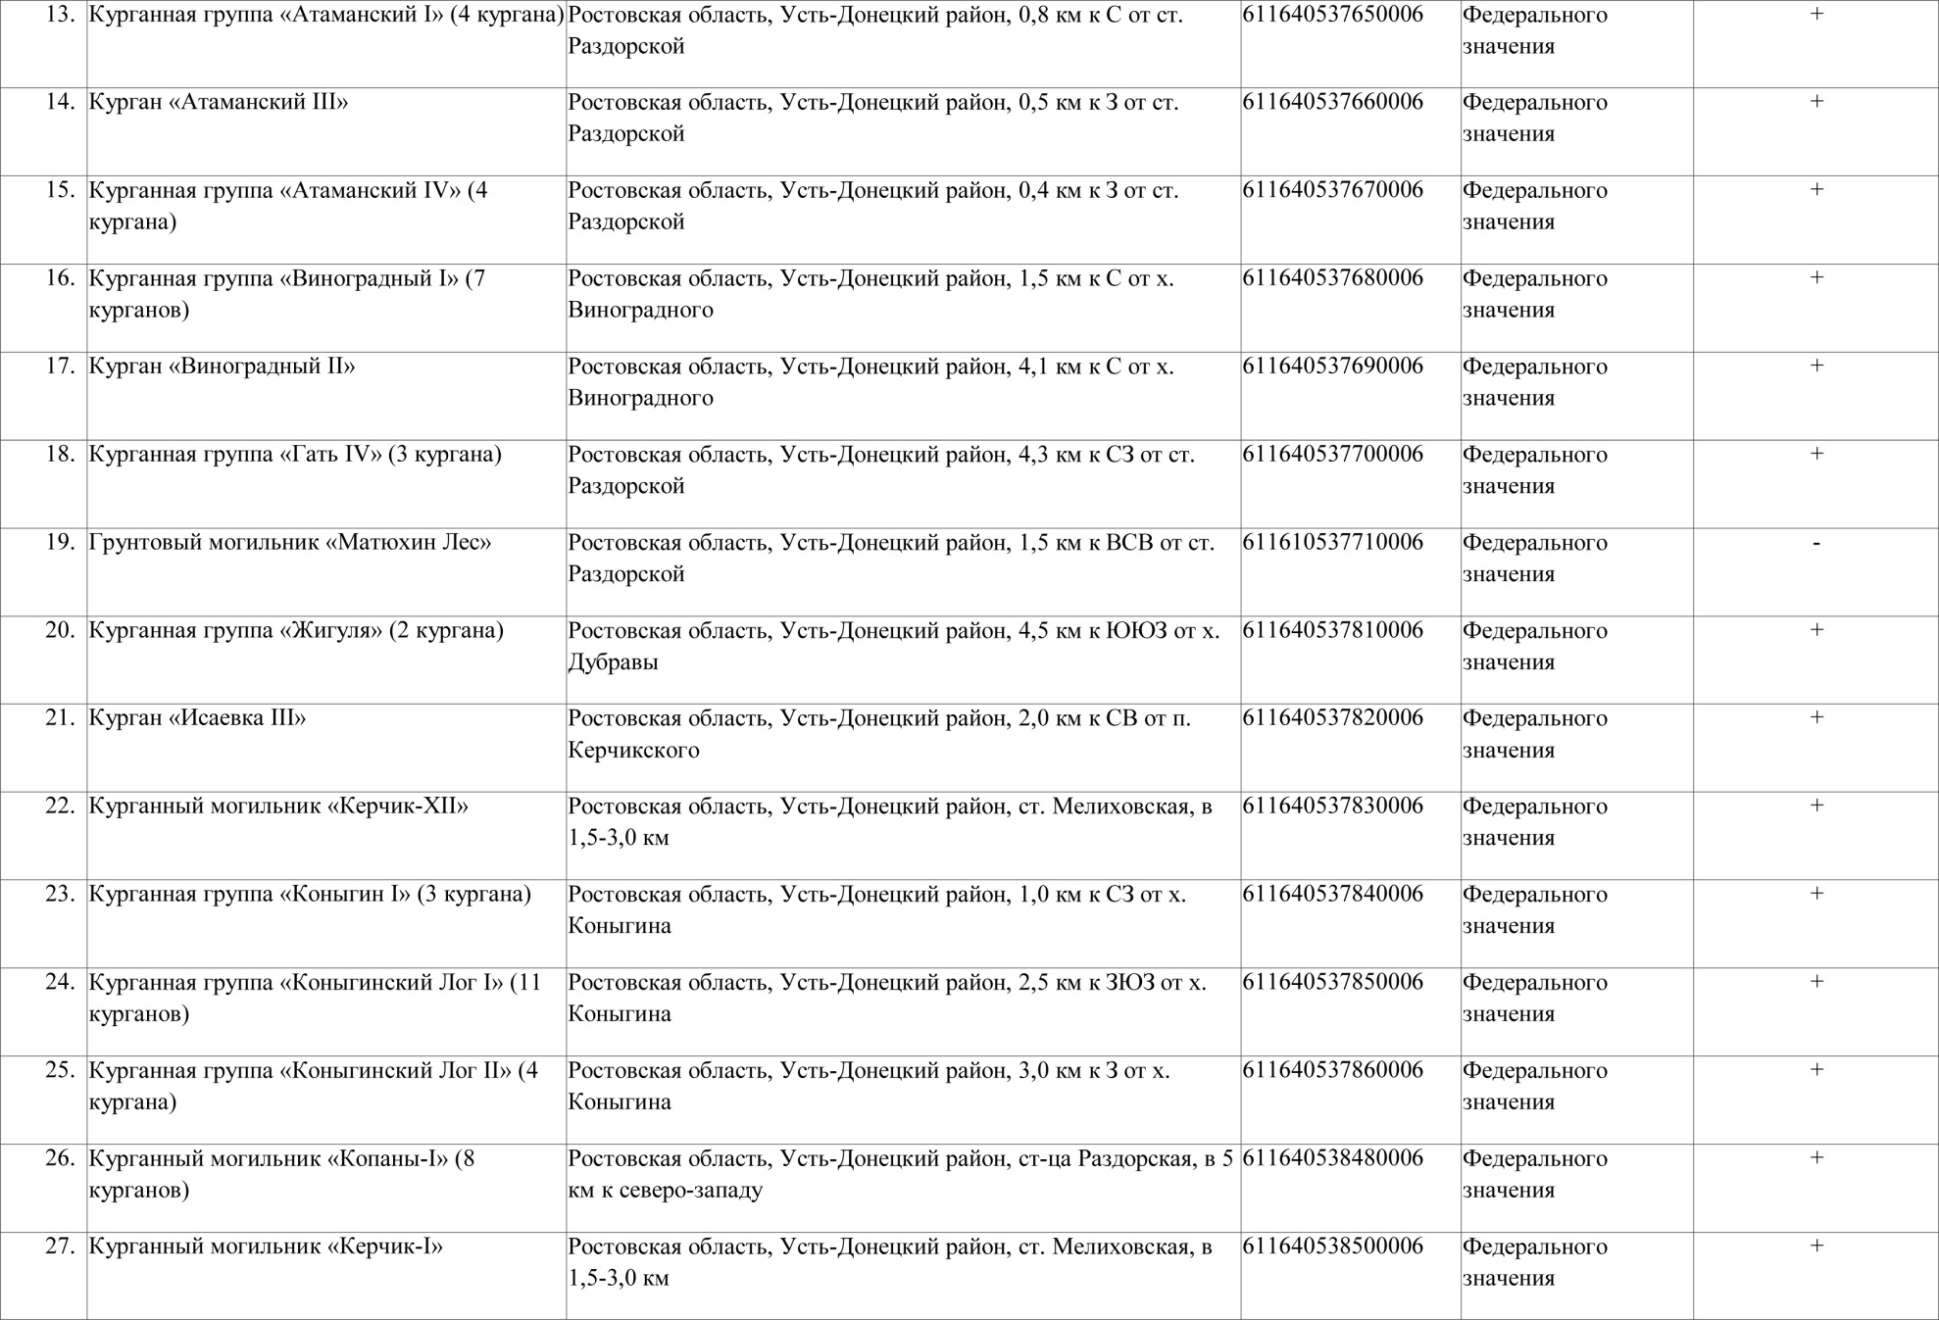
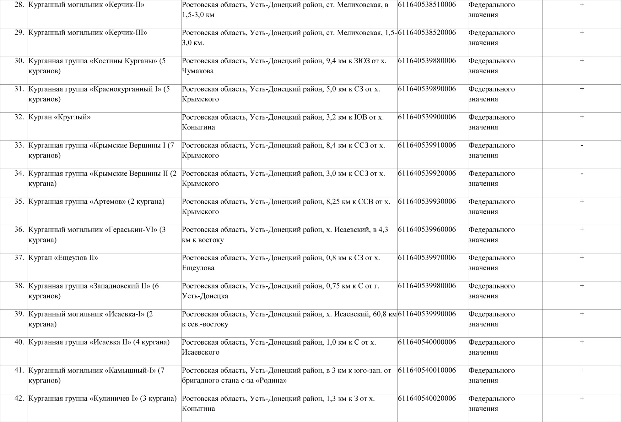
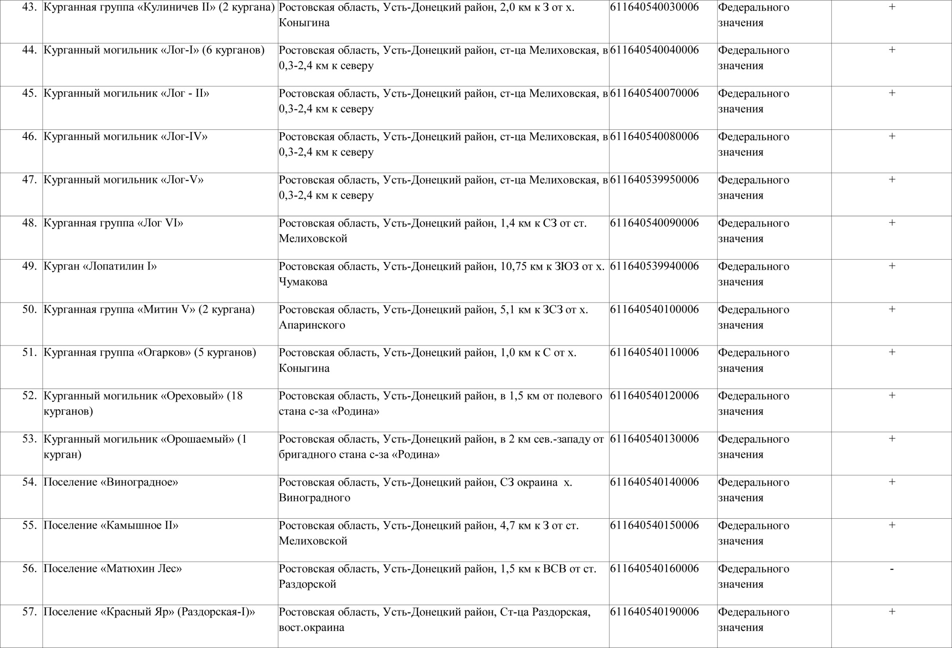
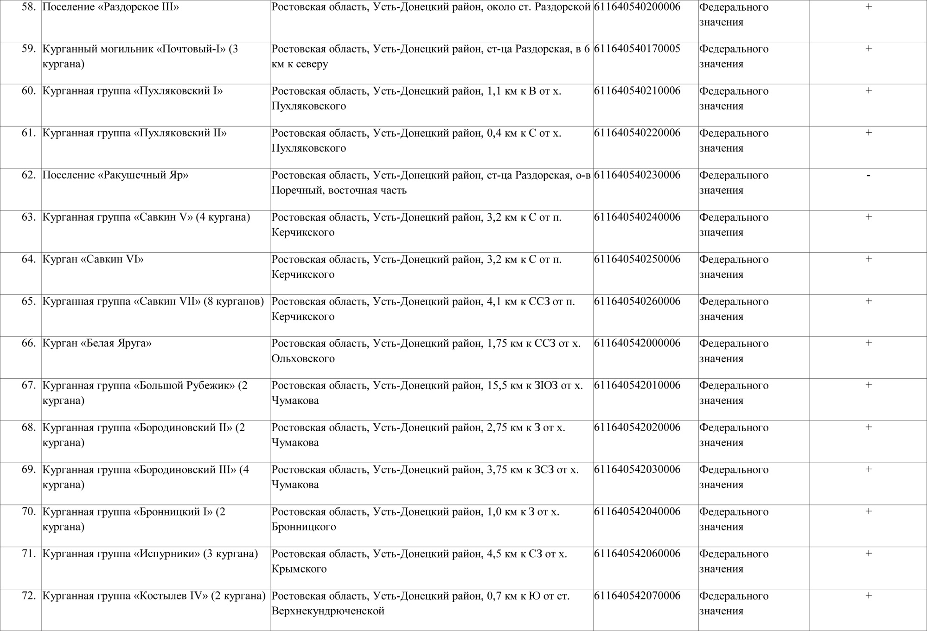
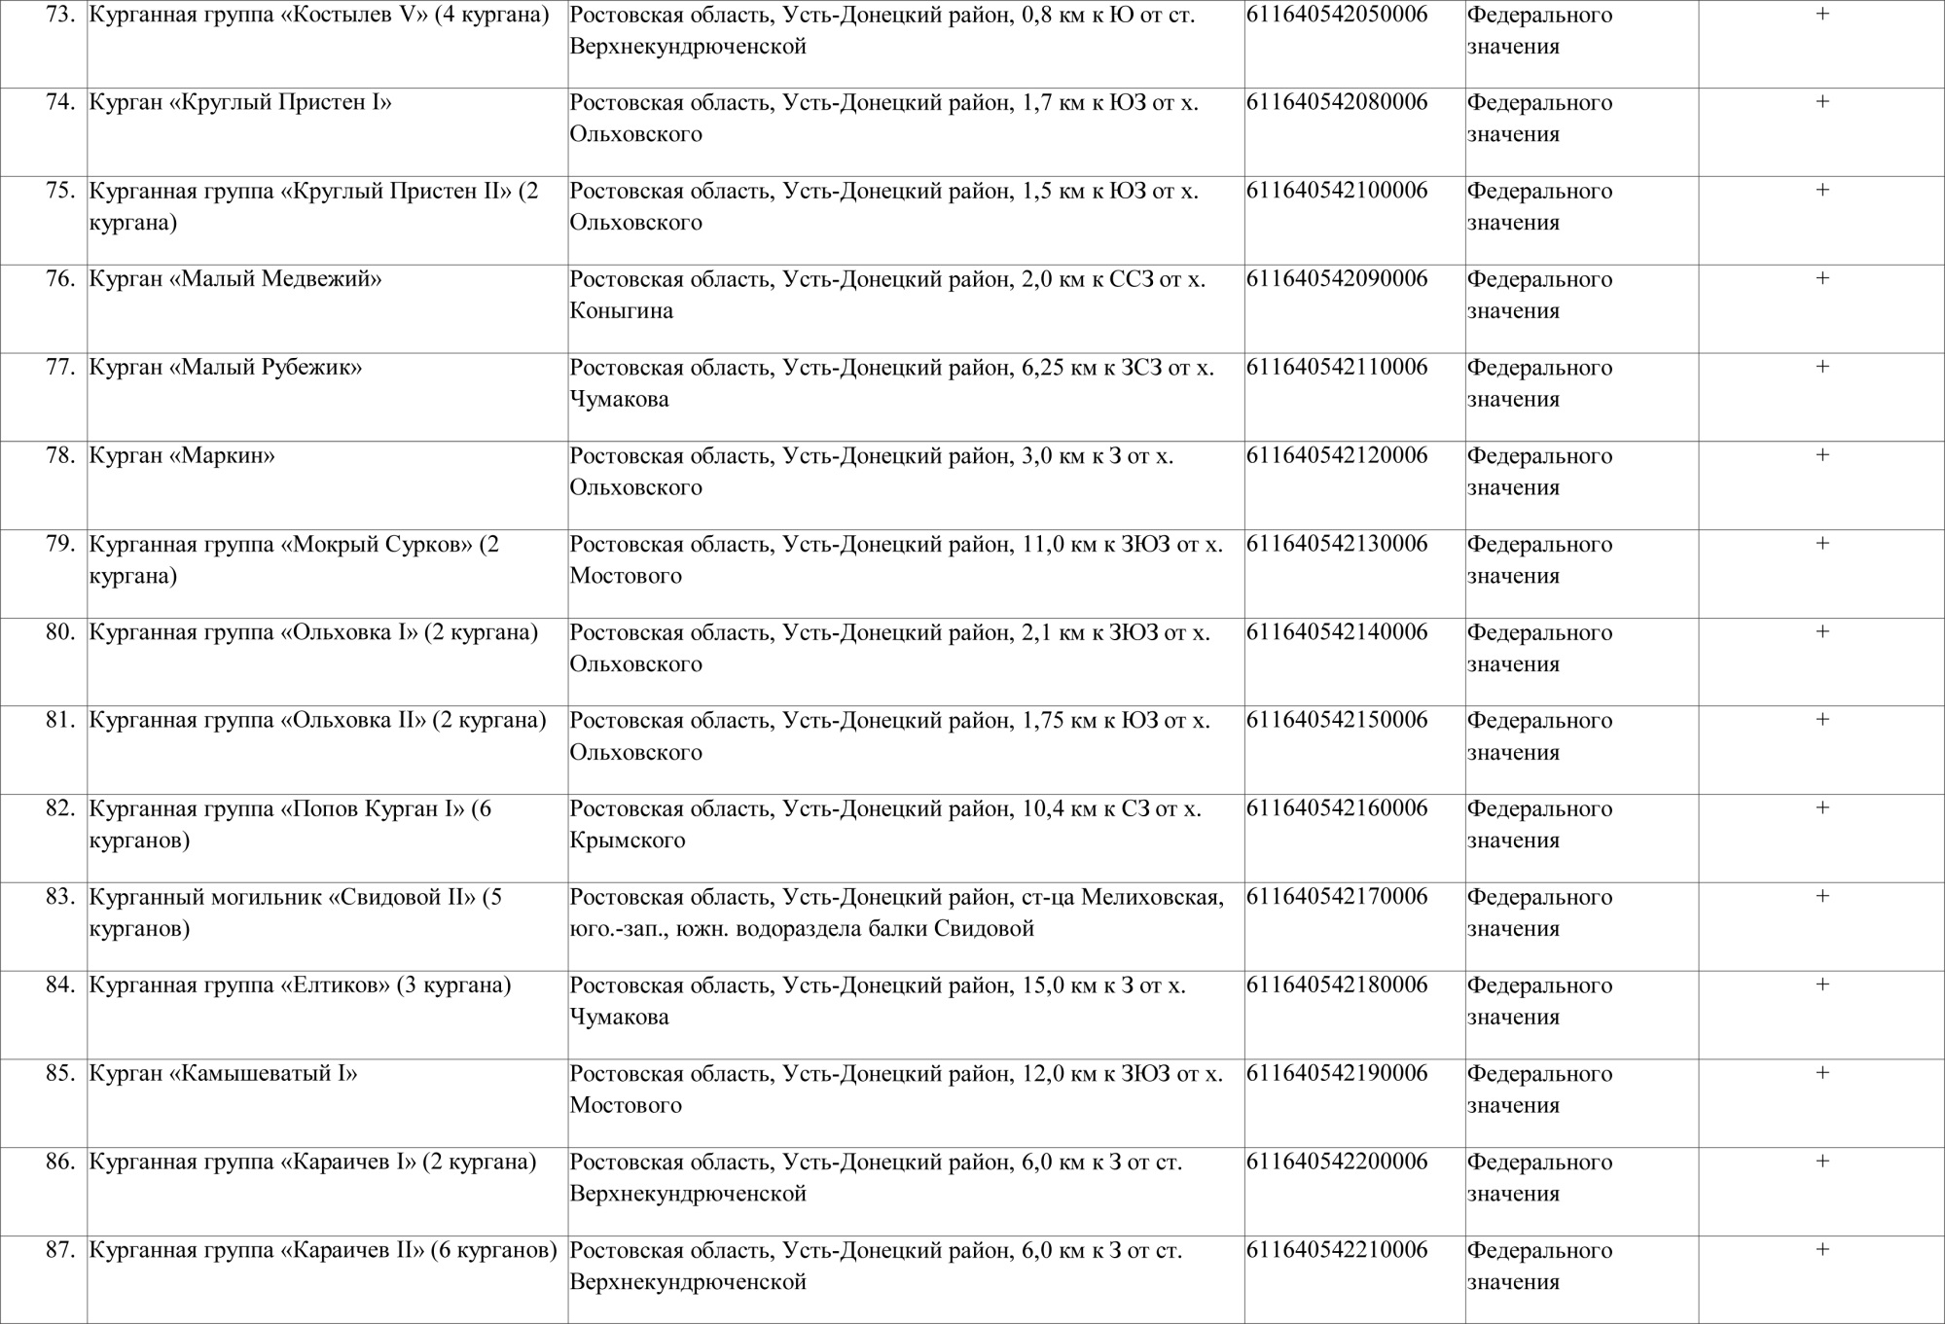
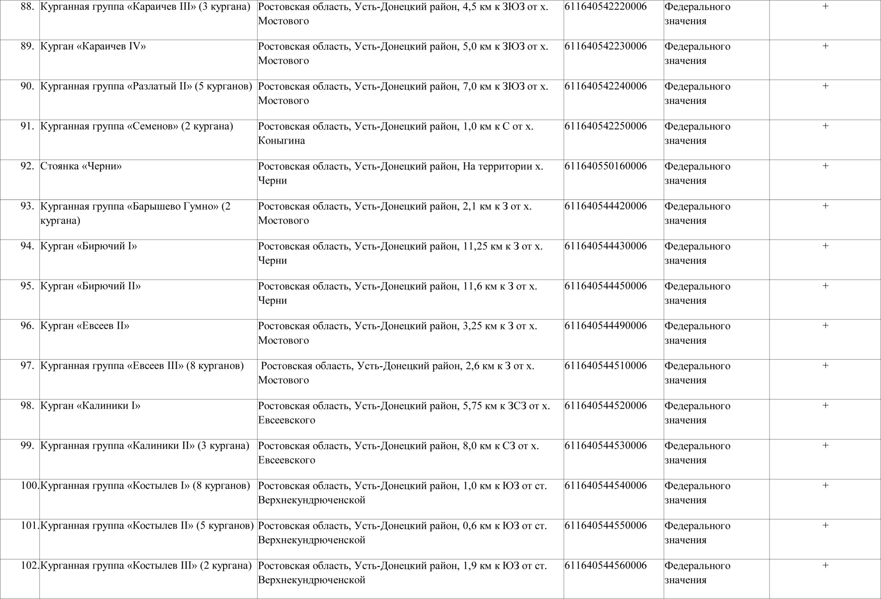
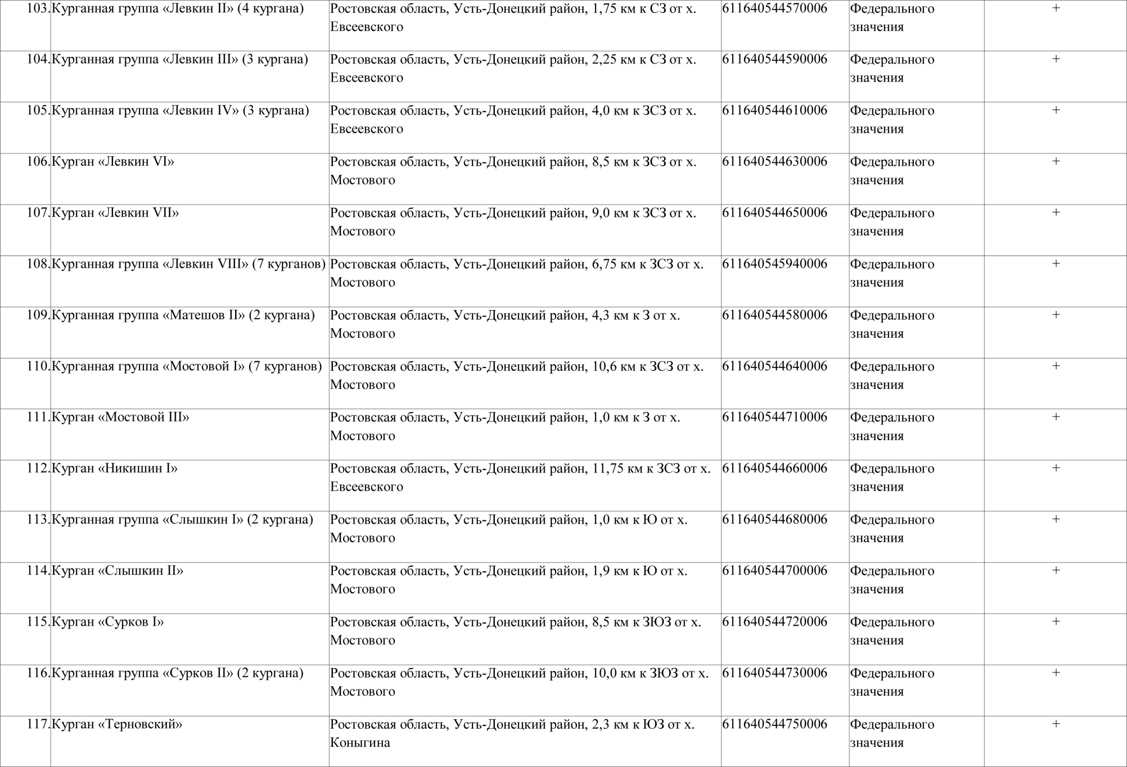
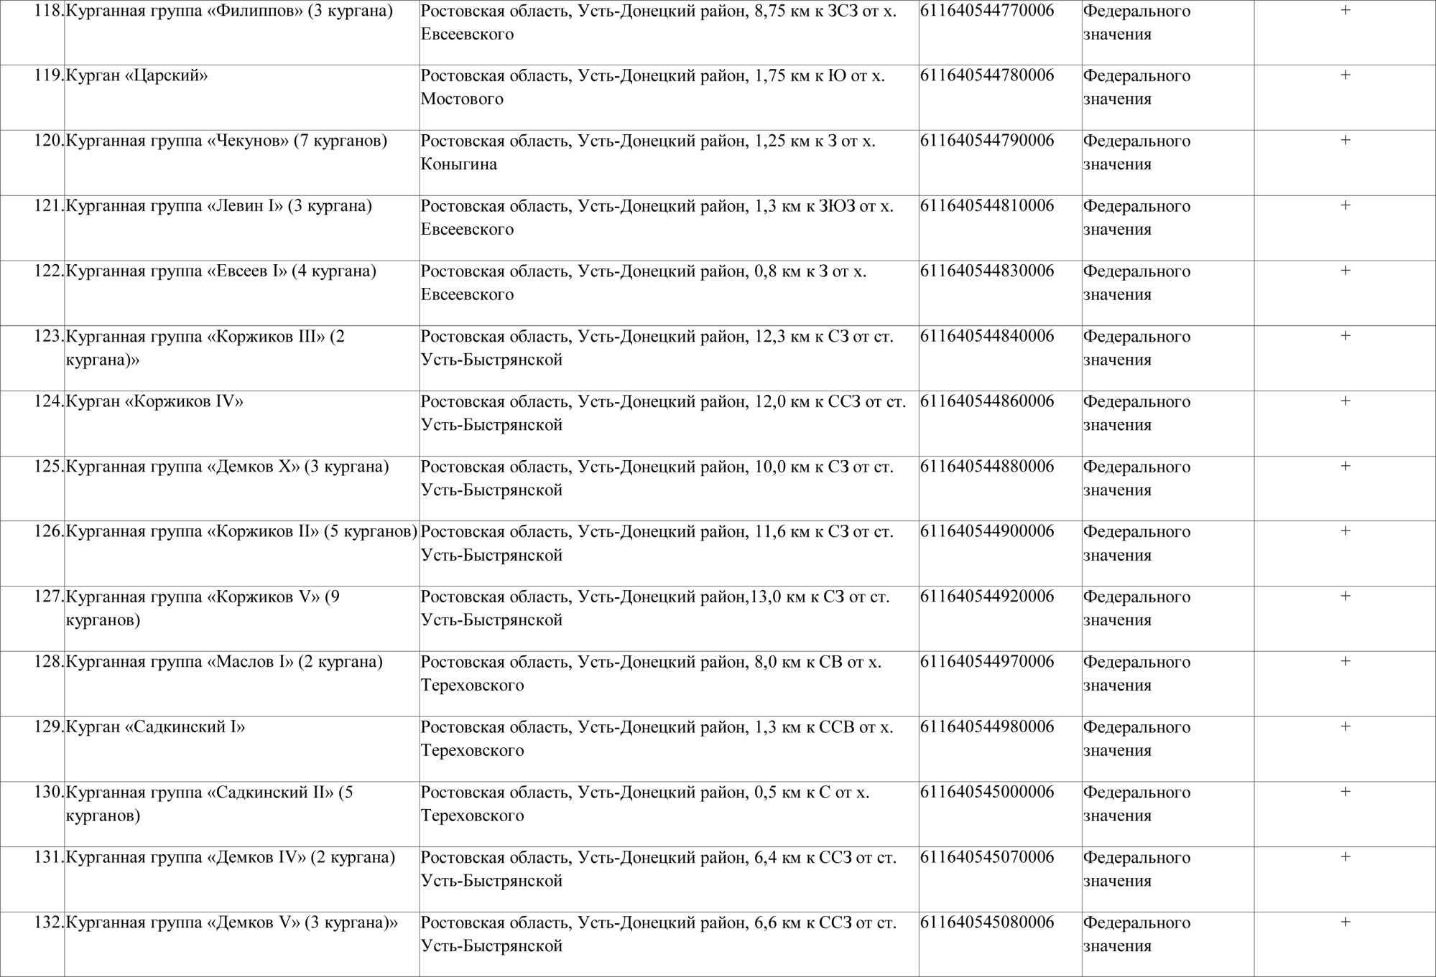
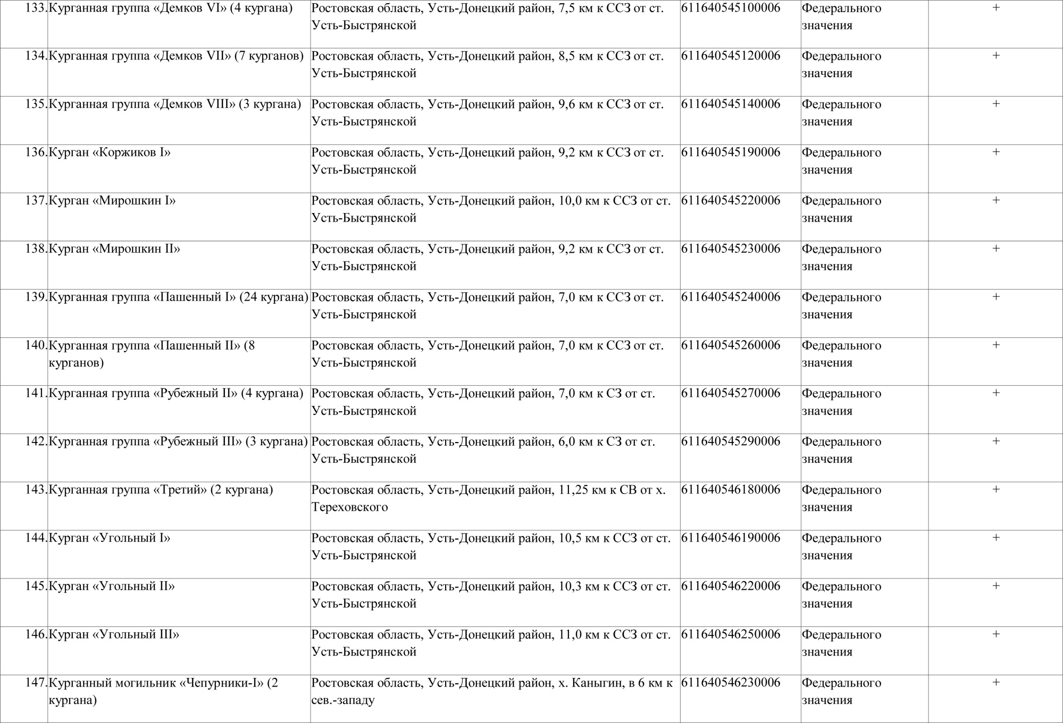
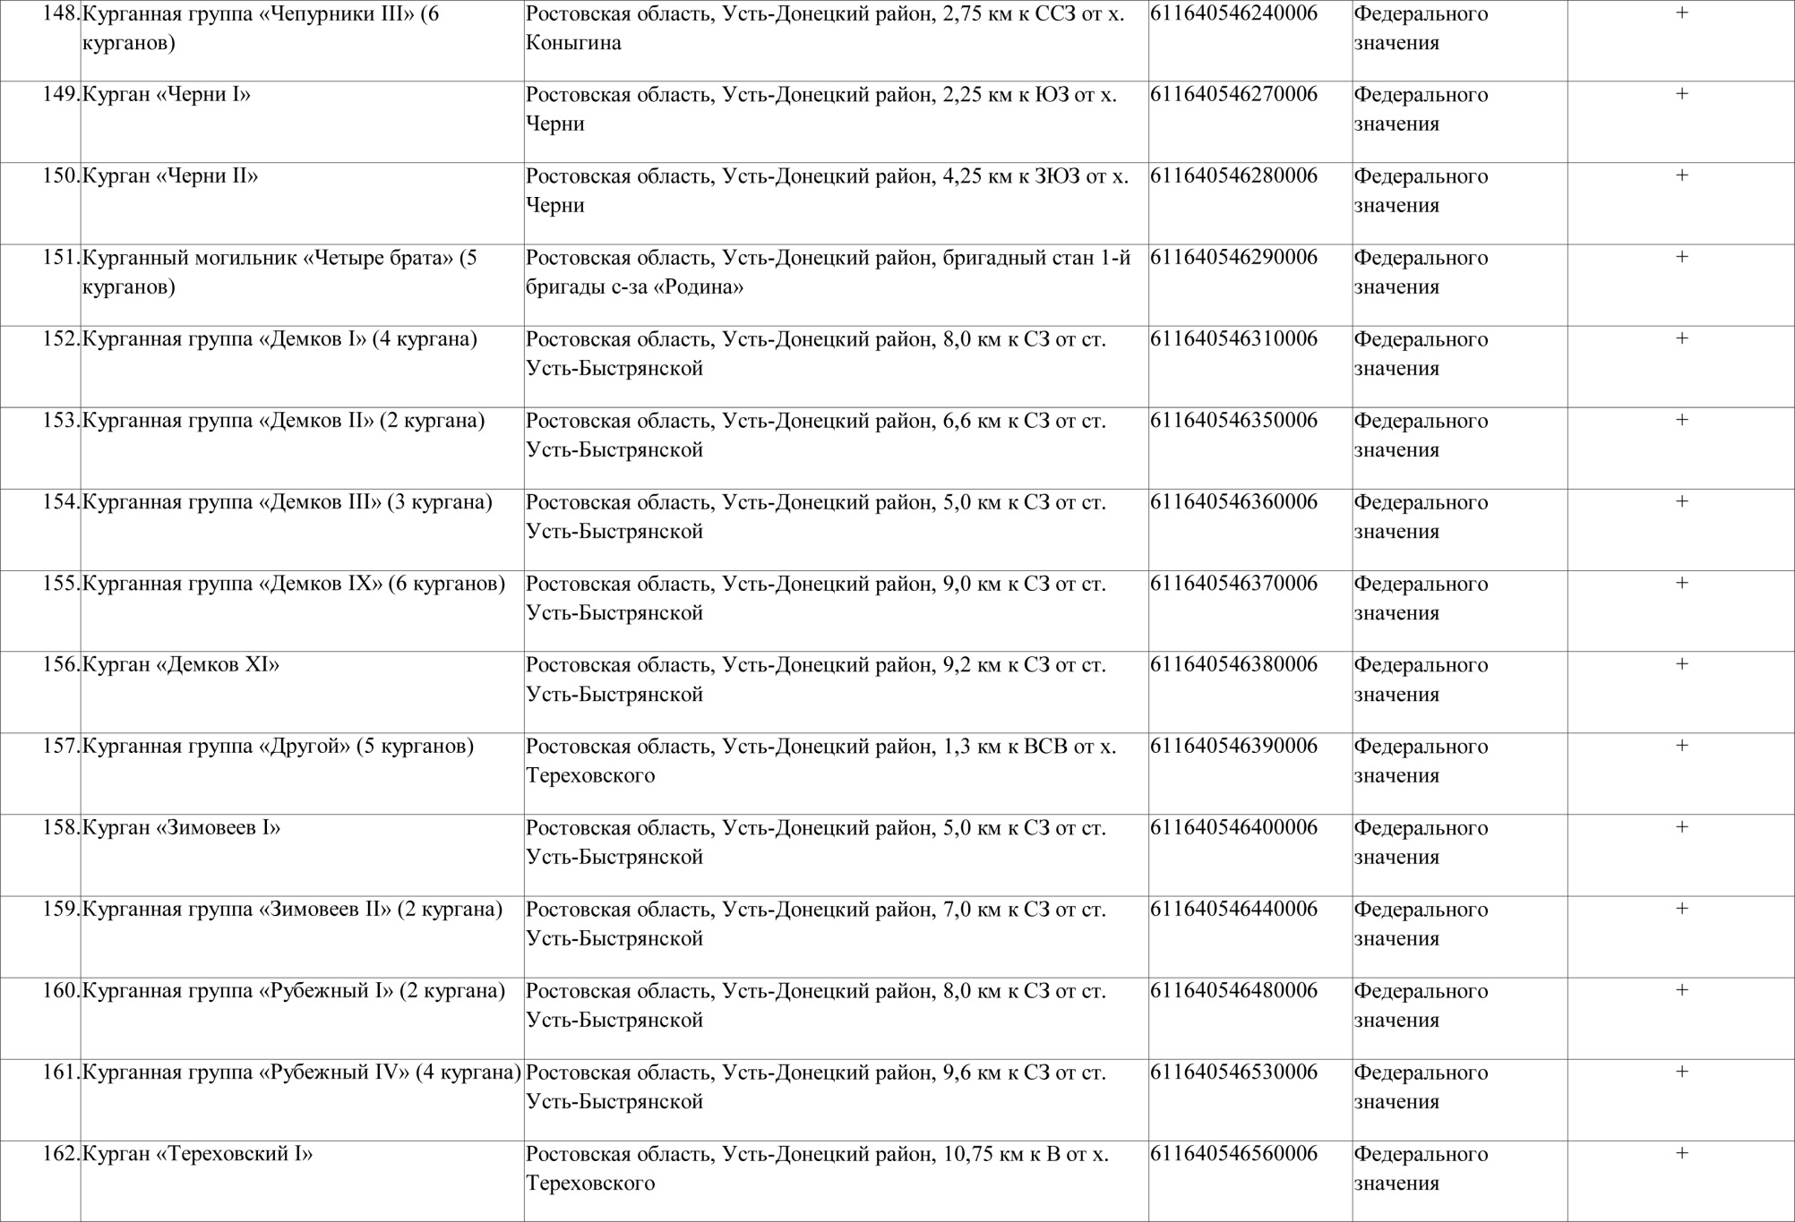
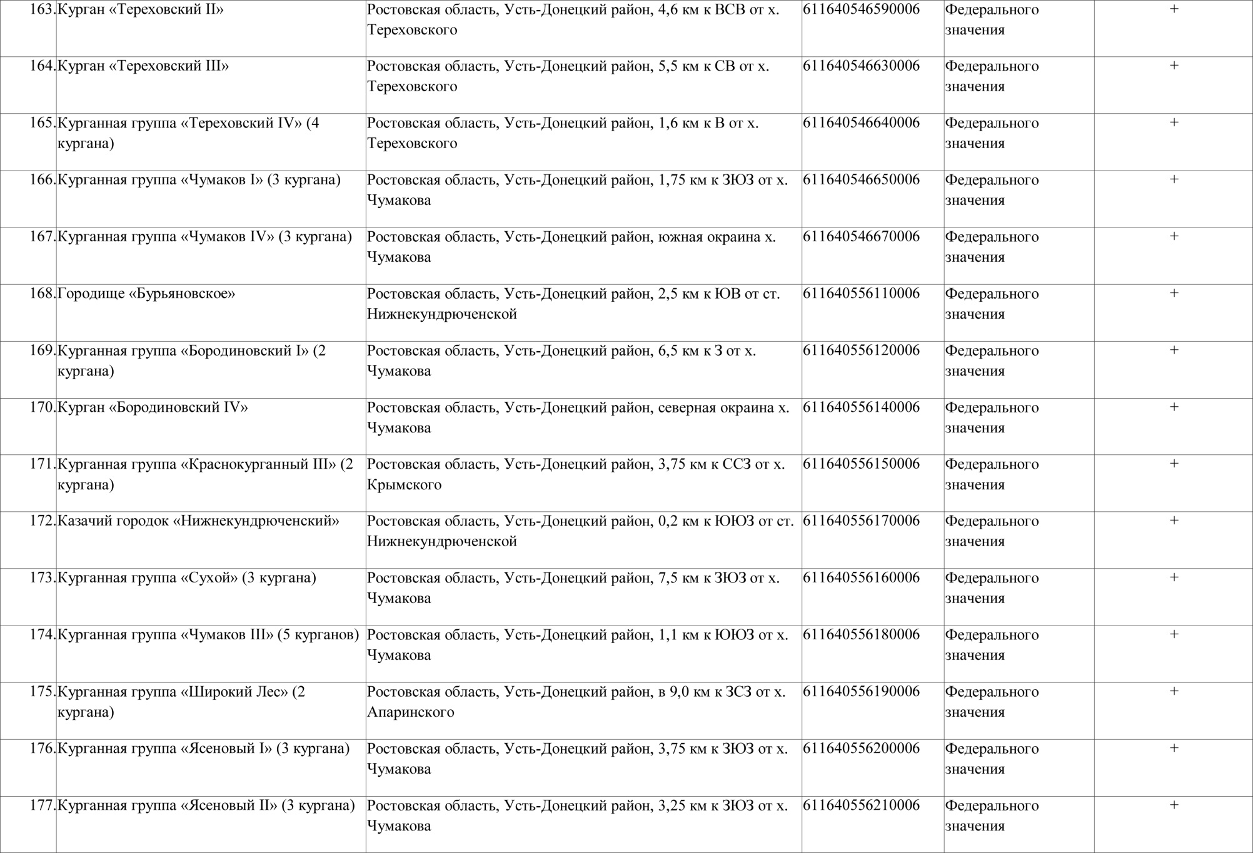
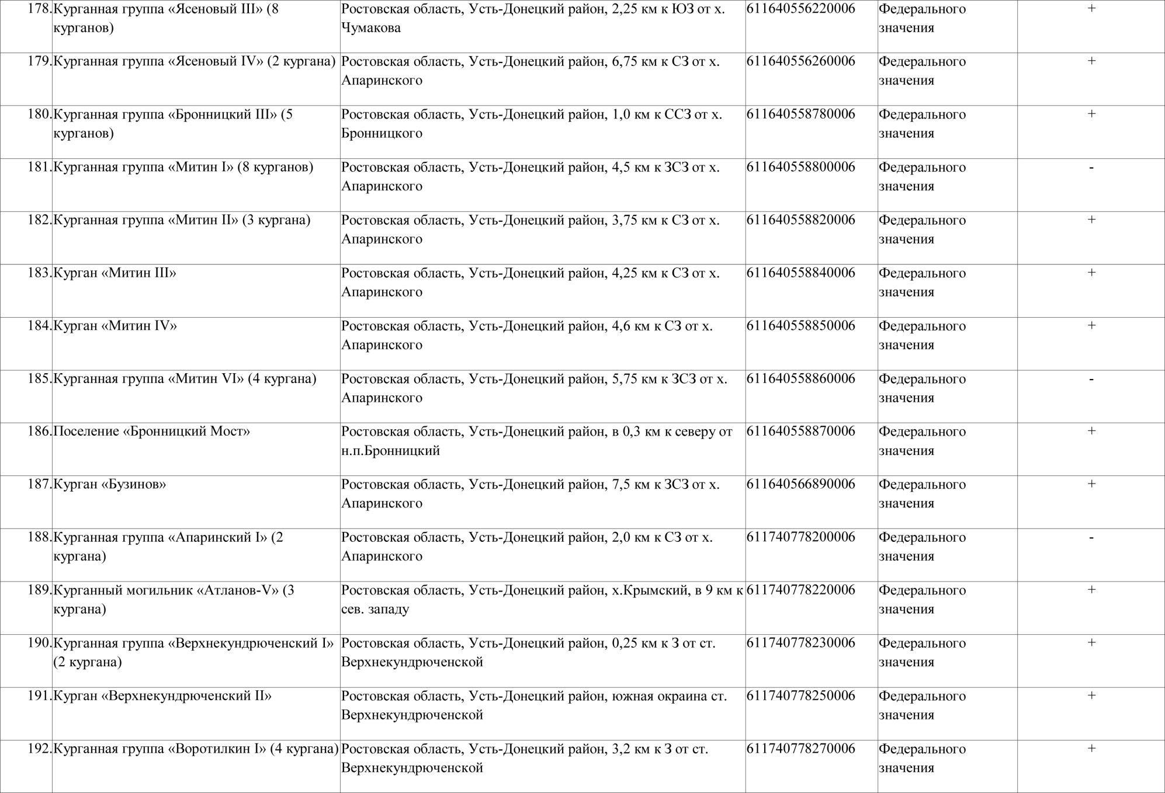
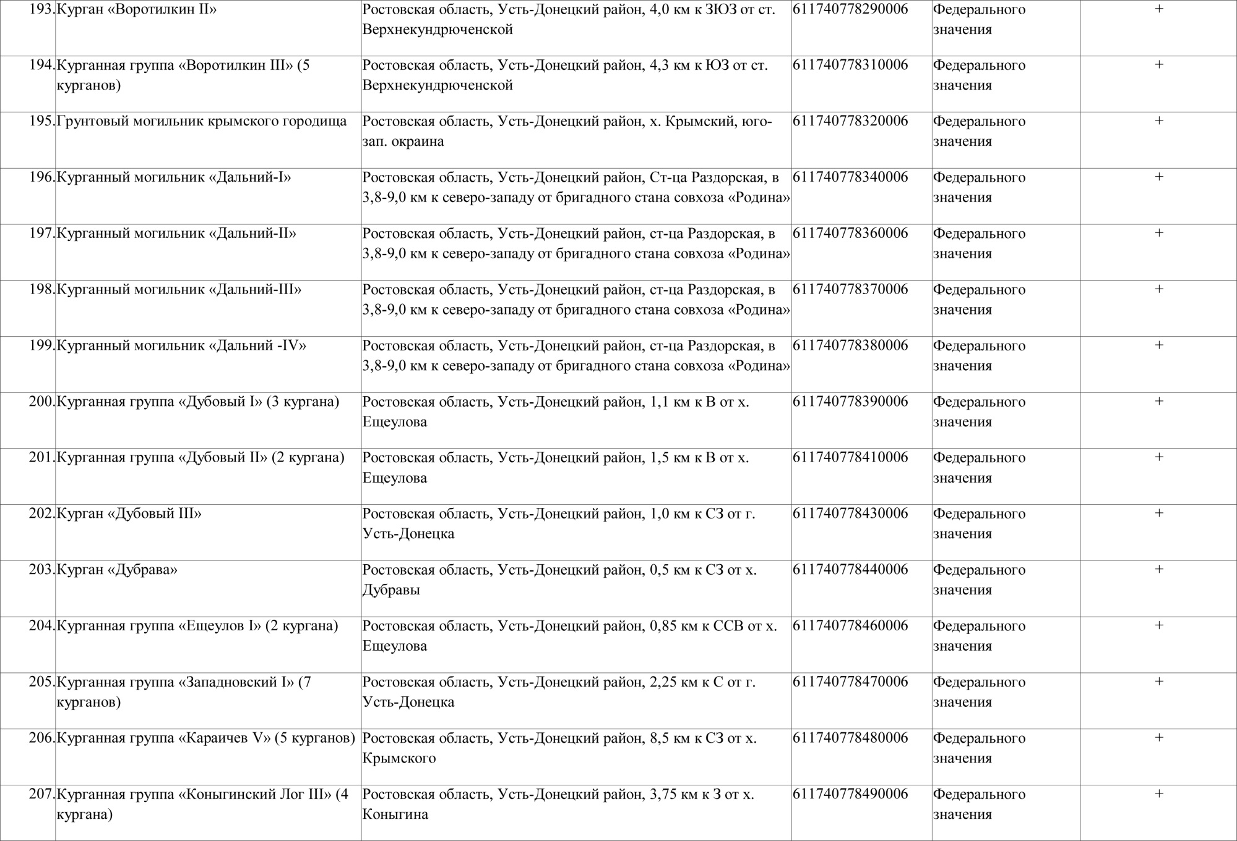
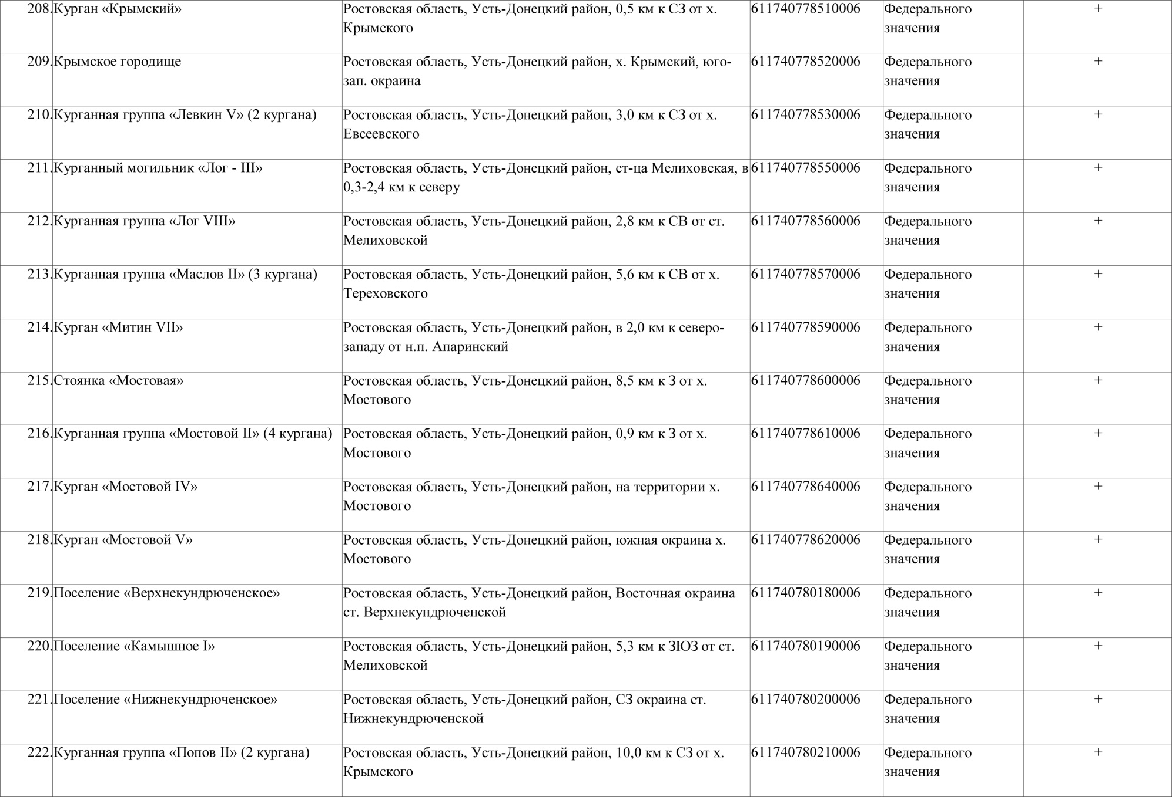
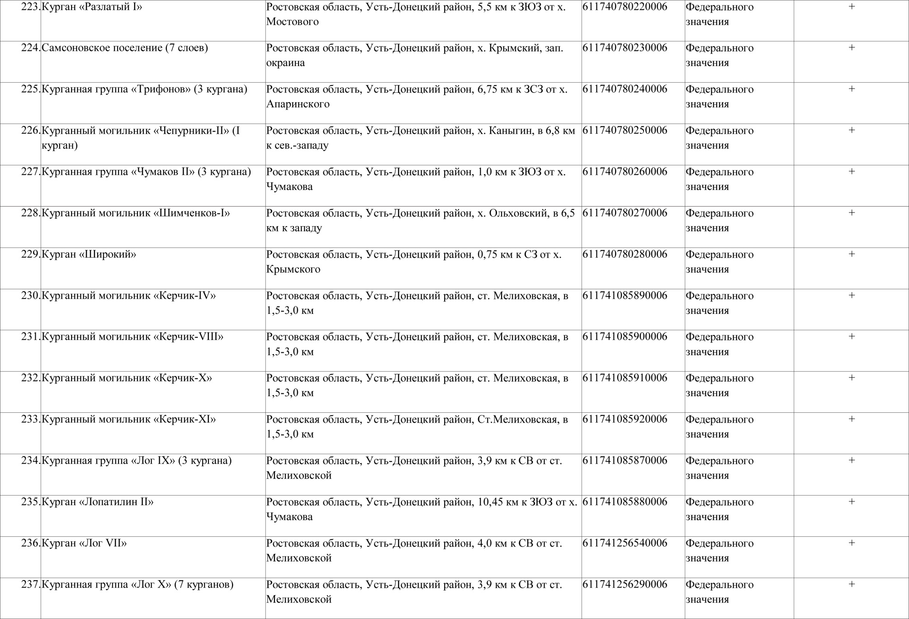
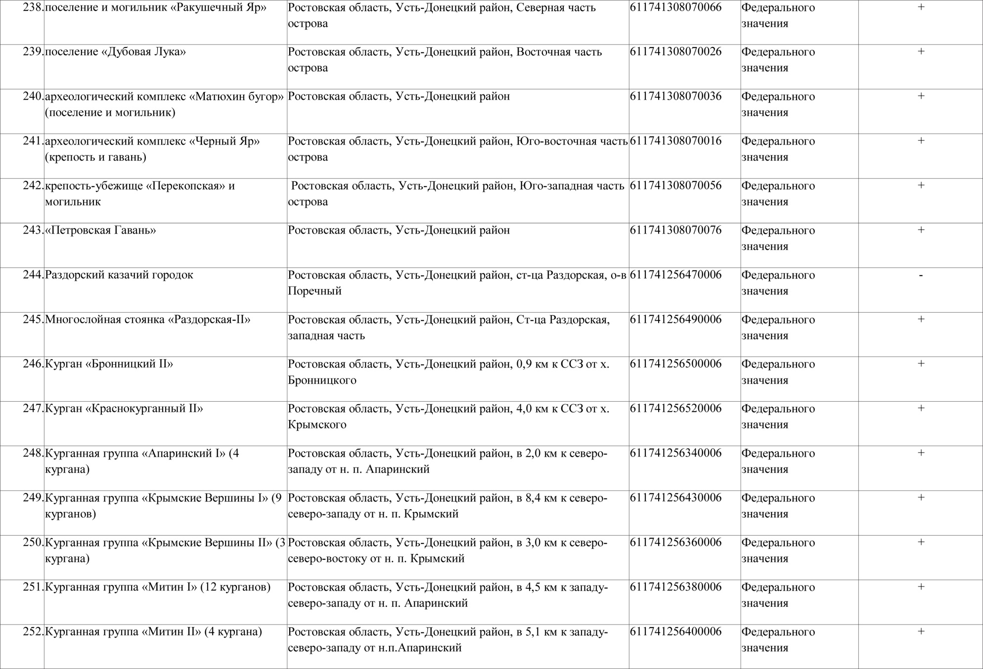
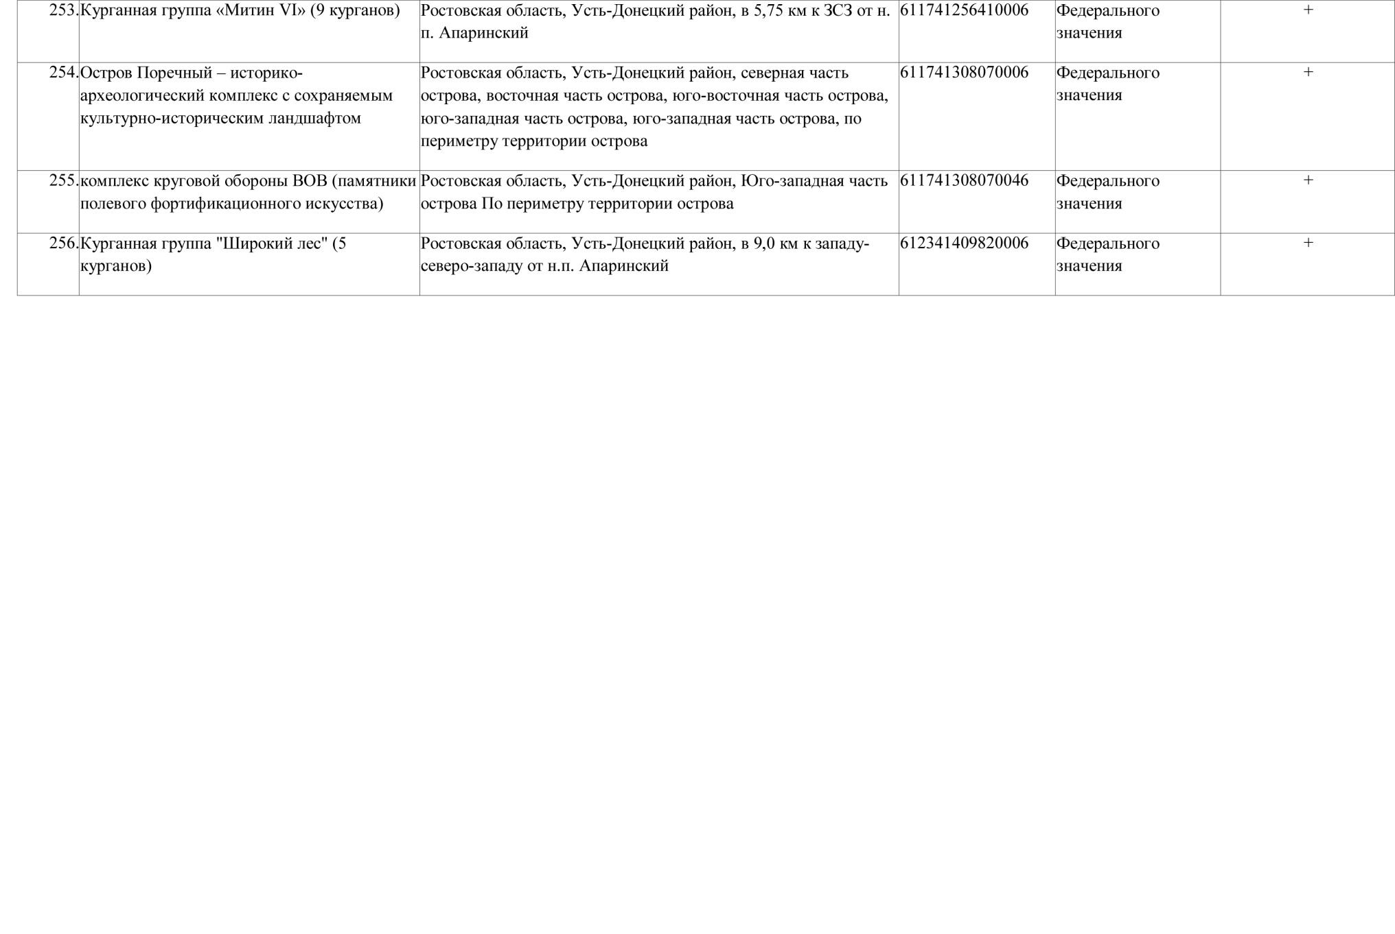
- Перечень объектов культурного наследия регионального значения, расположенных на территории Усть-Донецкого района Ростовской области

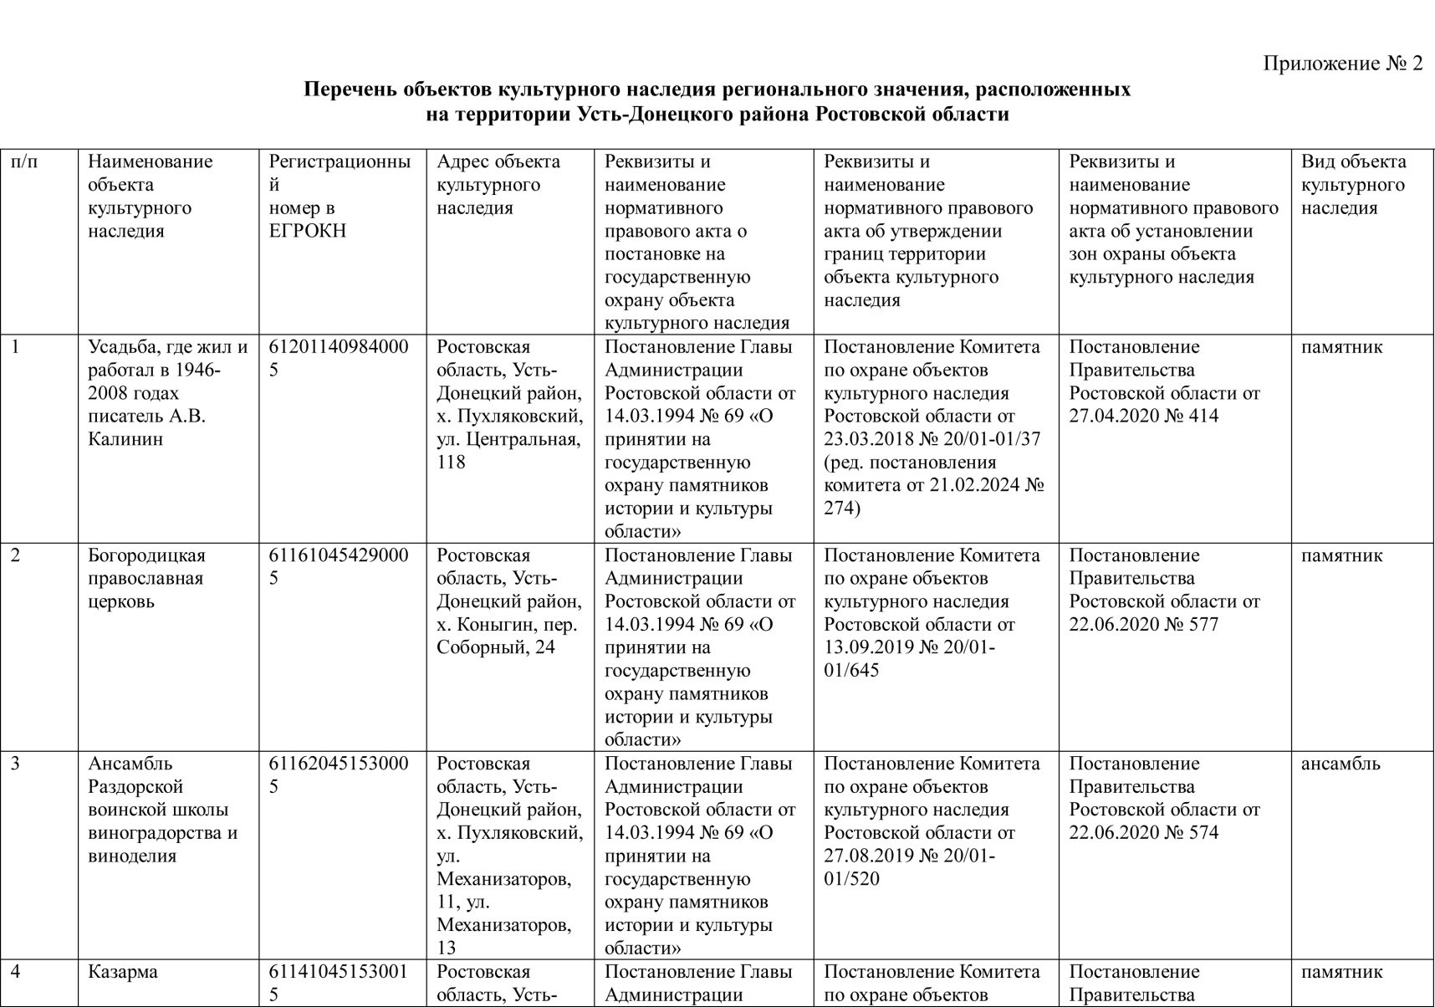
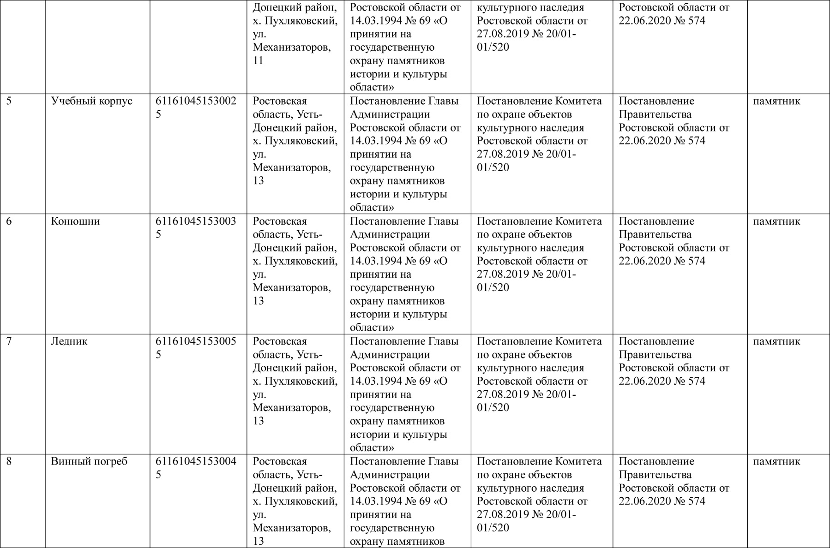

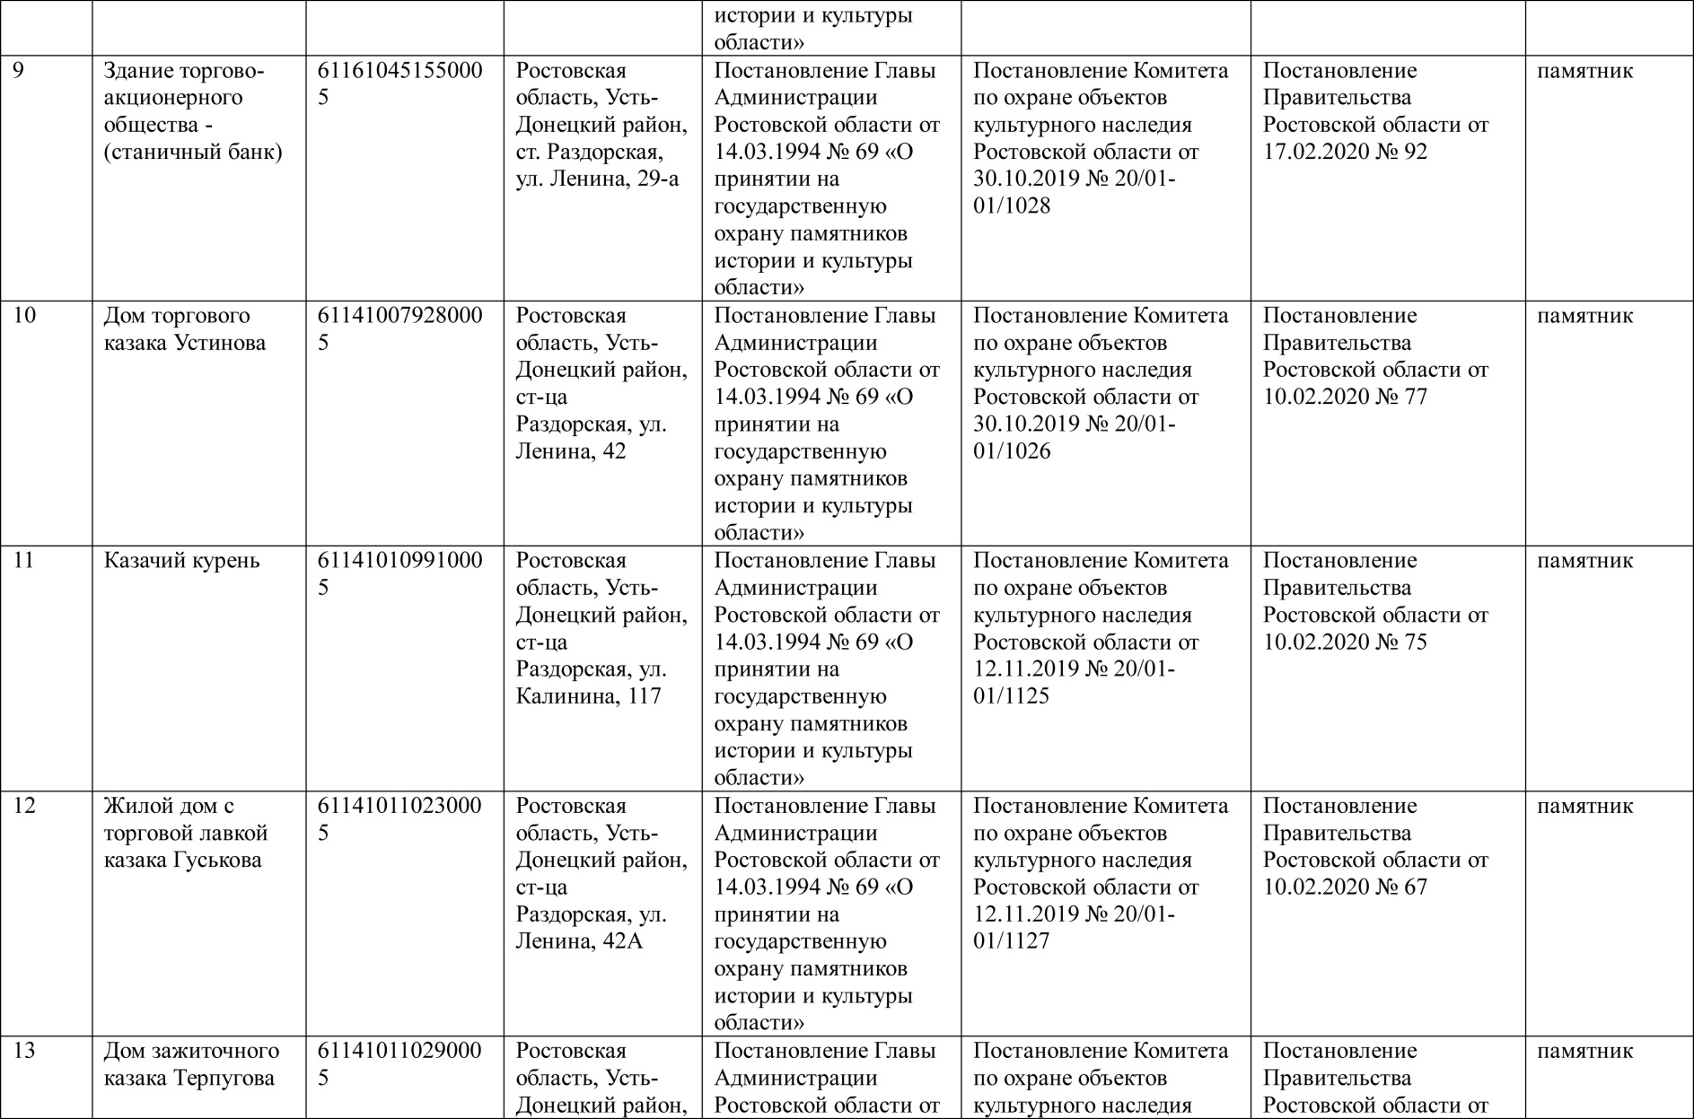

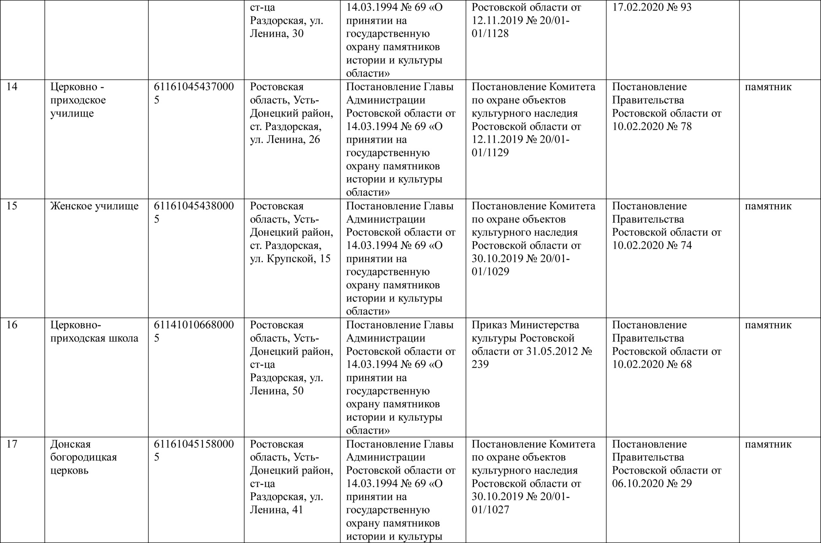

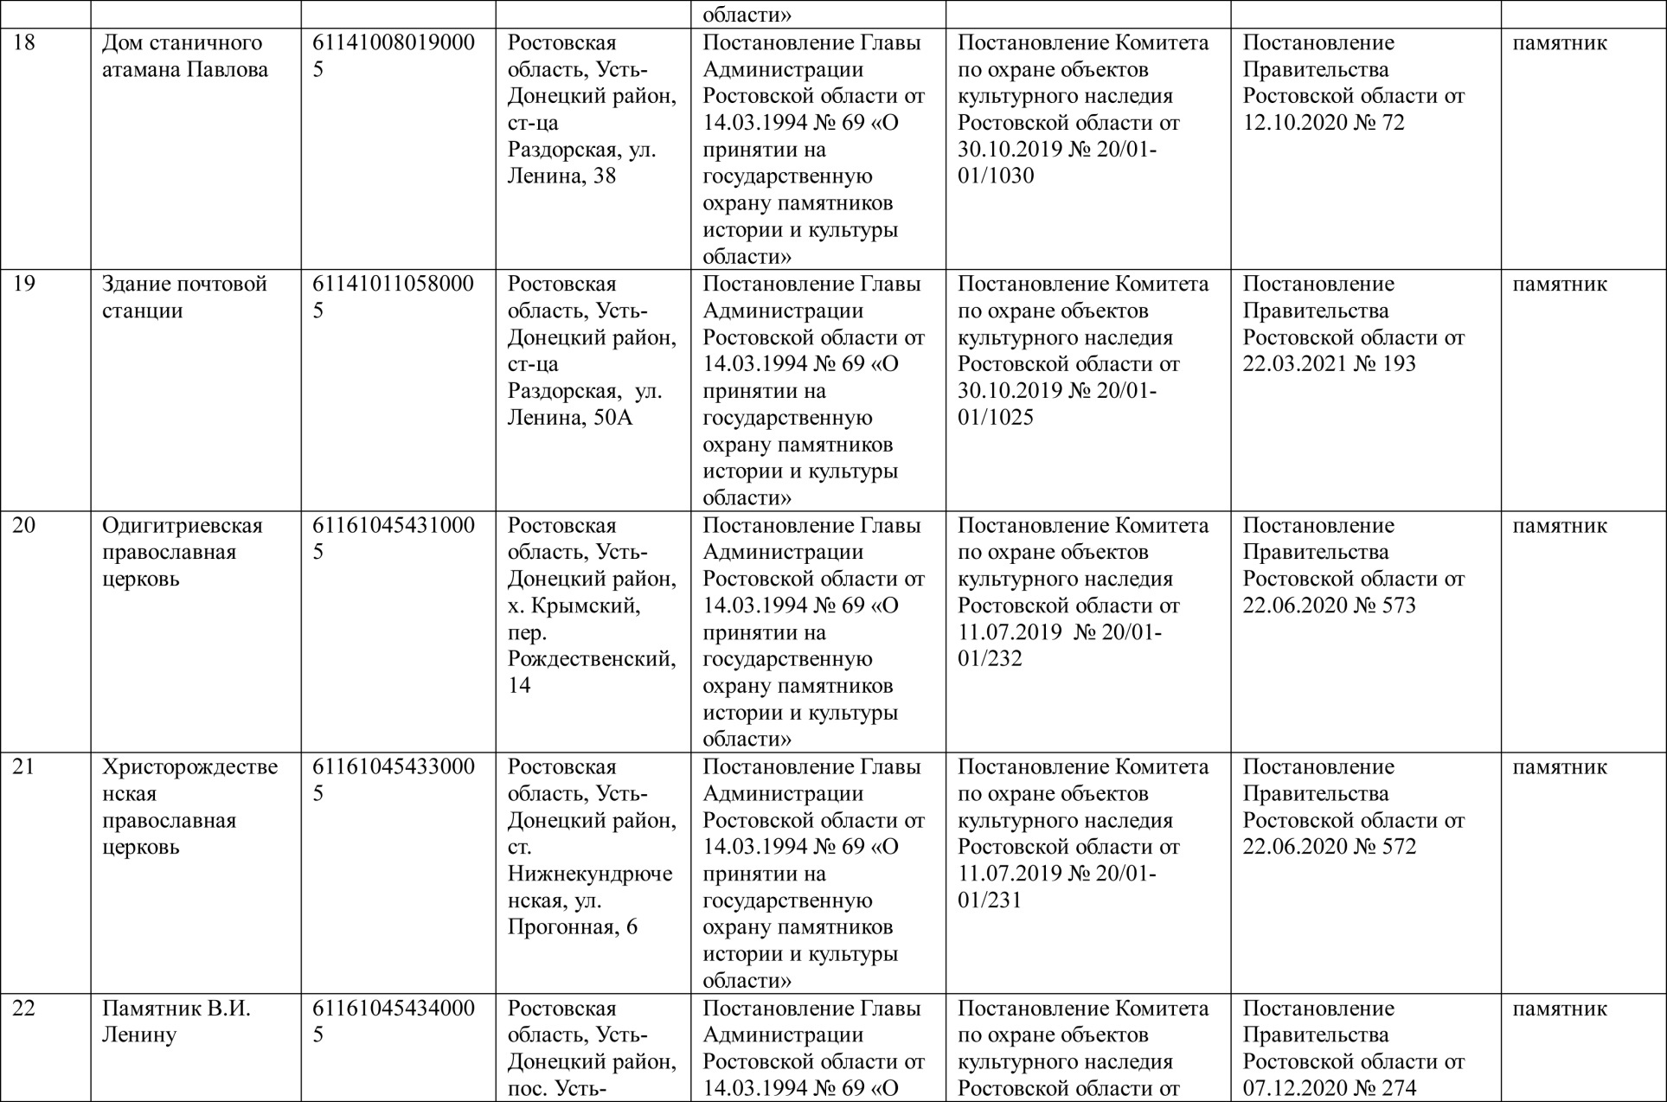

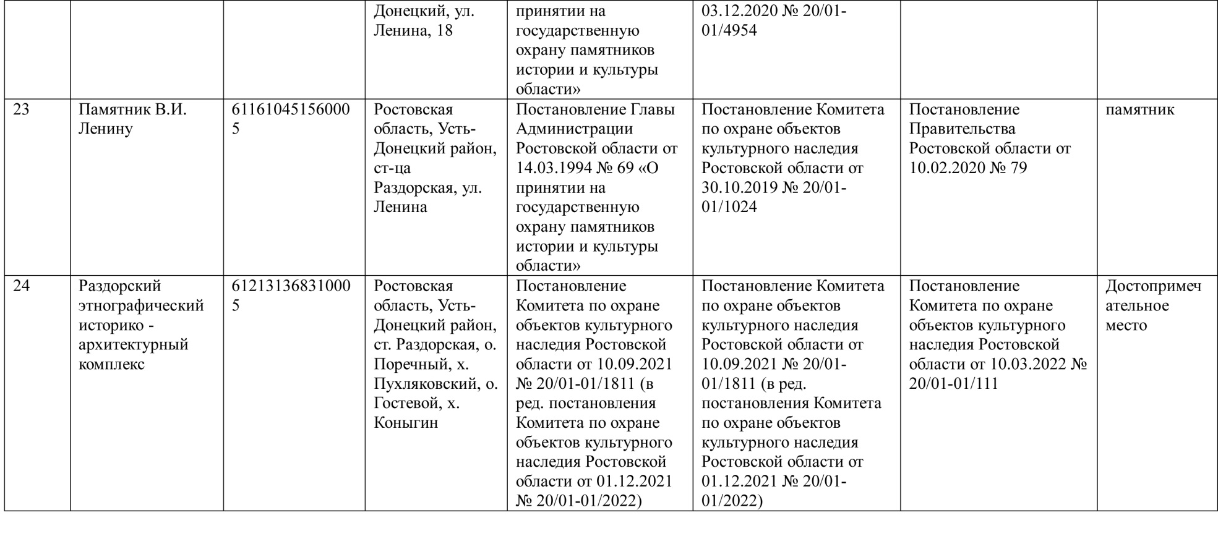
- Перечень выявленных объектов культурного (археологического) наследия, расположенных на территории Усть-Донецкого района Ростовской области
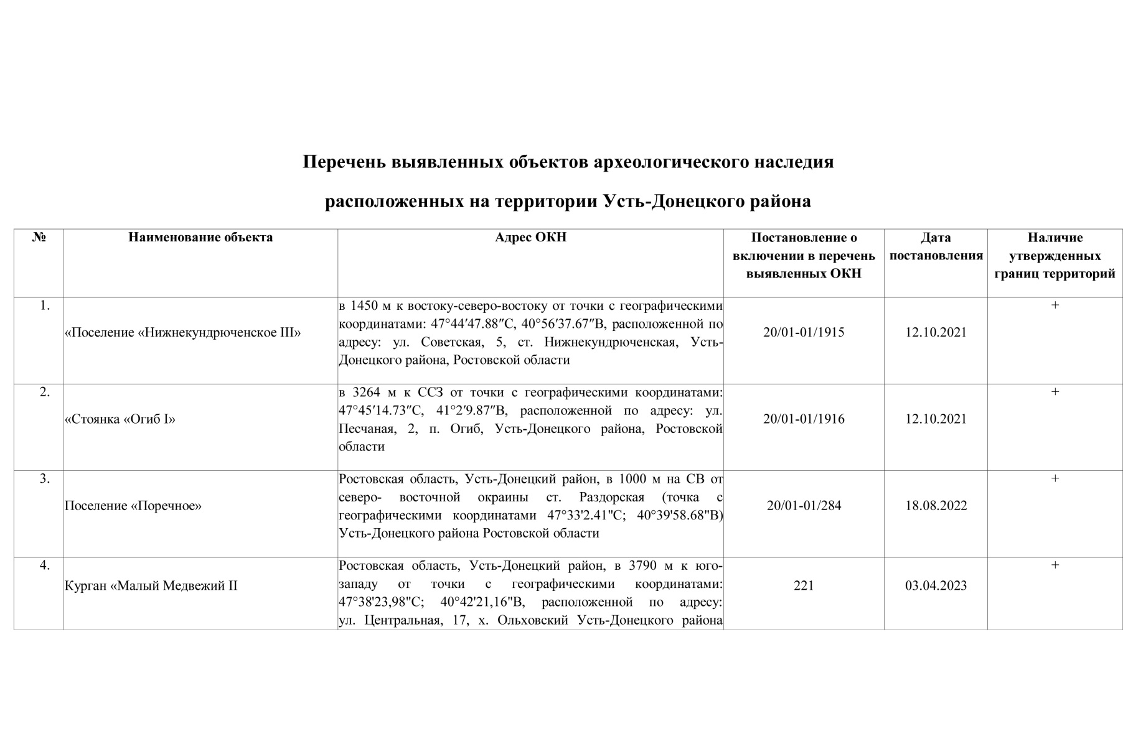
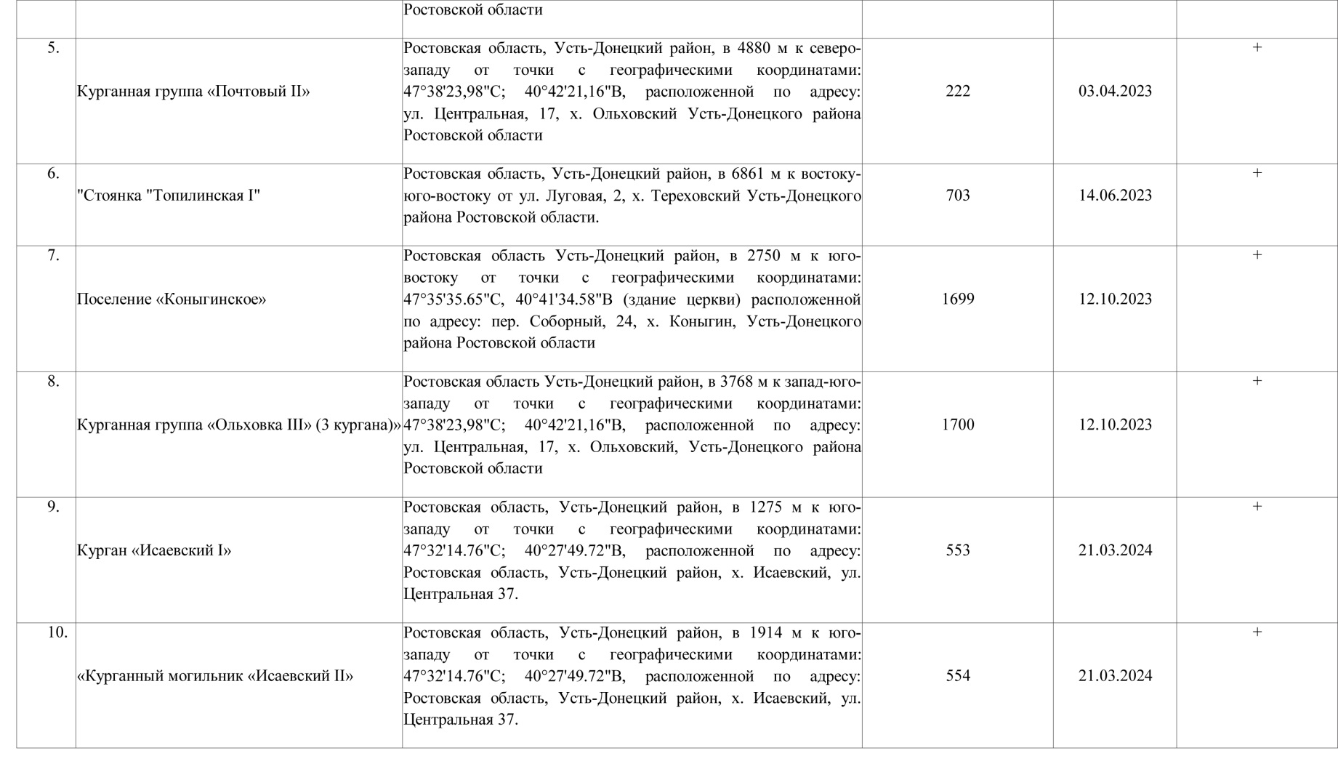

Содержание проекта внесения изменений в СТП Усть-Донецкого района подготовлено в соответствии с ТЗ и согласовано с Администрацией Усть-Донецкого района
Стратегия социально-экономического развития Усть-Донецкого района на период до 2030 года
Данные ВПН-2020
Росстат, данные база данных муниципальных образований
Росстат, данные база данных муниципальных образований
с наибольшими возрастными коэффициентами рождаемости
Утв. Собранием депутатов Усть-Донецкого района от 27.06.2023 №180
В случае развития оптимистического демографического прогноза
В случае развития оптимистического демографического прогноза
С учетом объектов всех трех уровней (регионального уровня, муниципального районного уровня и муниципального уровня сельского и городского поселения)
По данным анкетирования
В проекте изменений СТП района сохранен расчетный срок действующей СТП района – 2030 г.
По данным, предоставленным Комитетом по охране объектов культурного наследия Ростовской области (Письмо № 100.06/700 от 28.05.2024)
Виды объектов приведены в соответствии с ст. 4.2 Областного закона Ростовской области от 14.01.2008 года N853-ЗС "О градостроительной деятельности в Ростовской области".
Указано назначение объектов, отнесенных к вопросам местного значения муниципальных районов в соответствии с ст.15 Федерального закона от 06.10.2003 N 131-ФЗ "Об общих принципах организации местного самоуправления в Российской Федерации".
В проекте внесения изменений в Схему территориального планирования Усть-Донецкого района объекты не будут отображены, т.к. учтены в Схеме территориального планирования Ростовской области
На основании ч.8 ст.2 Федерального закона от 14.03.1995 N 33-ФЗ (ред. от 28.06.2022) "Об особо охраняемых природных территориях"
Отображены в графической части проекта и указаны в таблице планируемые объекты федерального значения полностью или частично расположенные в границах Усть-Донецкого района.
В соответствии с Распоряжением Правительства РФ от 09.02.2012г. №162-р
Отображены в графической части проекта и указаны в таблице планируемые объекты регионального значения полностью или частично расположенные в границах Усть-Донецкого района.

